SKRIPSI

PENGGUNAAN METODE DISCOVERY DALAM MENINGKATKAN
HASIL BELAJAR IPA PADA MURID TUNARUNGU KELAS
DASAR IV DI SLB NEGERI WONOMULYO

SATRIA ASDAR

JURUSAN PENDIDIKAN LUAR BIASA
FAKULTAS ILMU PENDIDIKAN
UNIVERSITAS NEGERI MAKASSAR
2018

PENGGUNAAN METODE DISCOVERY DALAM MENINGKATKAN
HASIL BELAJAR IPA PADA MURID TUNARUNGU KELAS
DASAR IV DI SLB NEGERI WONOMULYO

SKRIPSI
Diajukan Untuk Memenuhi Sebagian Persyaratan Serta Memperoleh Gelar Sarjana Pendidikan Pada Program Studi Pendidikan Luar Biasa Strata Satu Fakultas Ilmu Pendidikan
Universitas Negeri Makassar

SATRIA ASDAR

JURUSAN PENDIDIKAN LUAR BIASA
FAKULTAS ILMU PENDIDIKAN
UNIVERSITAS NEGERI MAKASSAR
2018

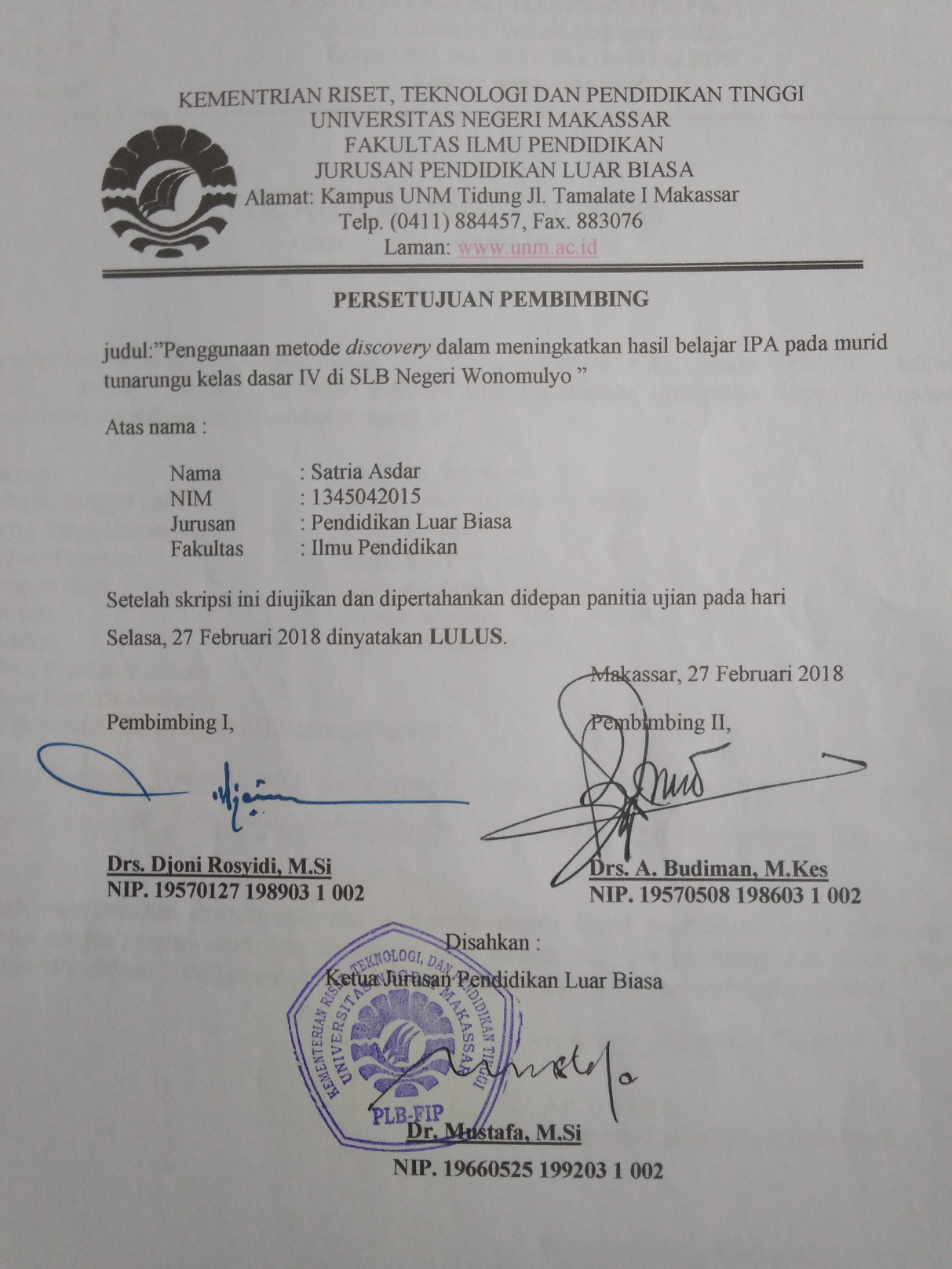

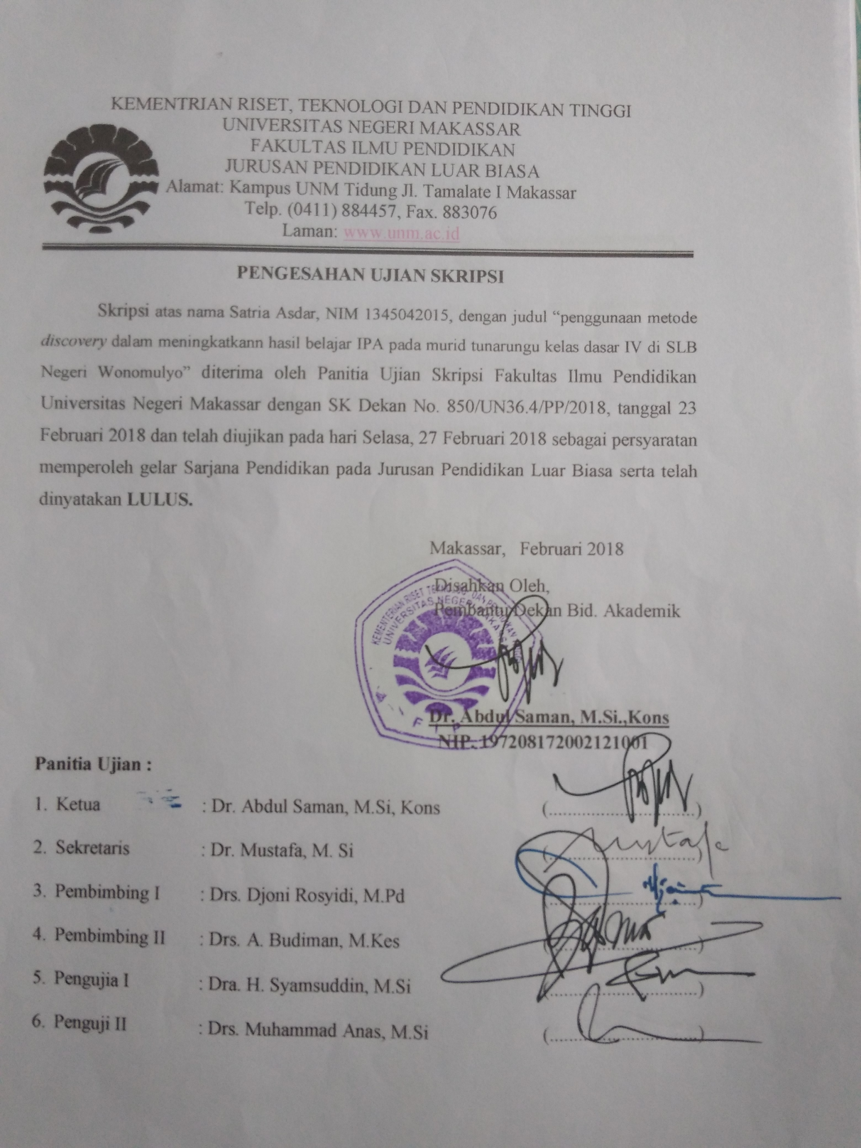

MOTTO DAN PERUNTUKKAN

Barang siapa yang menghendaki alam hendaknya dengan mencintainya
dan barang siapa yang menghendaki sumbernya
maka peliharalah alam ini

Dengan Segala Kerendahan Hati
Kuperuntukan Karya Ini
Kepada Almamater, Bangsa dan Agamaku Serta Sebagai
Tanda Baktiku Kepada Ayahanda dan Ibunda Yang Tercinta
Yang Dengan Tulus dan Ikhlas Selalu Berdoa dan Membantu
Baik Moril Maupun Materil Demi Keberhasilan Penulis

Semoga Allah SWT Memberi Rahmat dan Karunia-Nya

PERNYATAAN KEASLIAN SKRIPSI

Saya Yang Bertanda Tangan Di Bawah Ini :
Nama : Satria Asdar
NIM : 1345042015
Jurusan/Program Studi : Pendidikan Luar Biasa
Judul Skripsi : Penggunaan Metode Discovery Dalam Meningkatkan
Hasil Belajar IPA Pada Murid Tunarungu Kelas Dasr IV
di SLB Negeri Wonomulyo

Menyatakan dengan sebenarnya bahwa skripsi yang saya tulis ini benar-benar merupakan hasil karya saya sendiri dan bukan merupakan pengambilan alihan tulisan atau pikiran orang lain yang saya akui sebagai hasil tulisan atau pikiran sendiri.

Apabila dikemudian hari terbukti atau dapat dibuktikan bahwa skripsi ini hasil jiplakan atau mengandung unsure plagiat maka saya bersedia menerima sanksi atas perbuatan tersebut sesuai ketentuan yang berlaku.

Makassar, November 2017
Yang Membuat Pernyataan,

Satria Asdar
Nim.1345042015

ABSTRAK

Satria Asdar 2017. Penggunaan Metode Discovery Dalam Meningkatkan Hasil Belajar IPA Pada Murid Tunarungu Kelas Dasar IV di SLB Negeri Wonomulyo. Skripsi dibimbing oleh Drs.Djoni Rosyidi, M.Pd dan Drs.A. Budiman,M.Kes. Jurusan Pendidikan Luar Biasa Fakultas Ilmu Pendidikan Universitas Negeri Makassar.

Masalah dalam penelitian ini adalah rendahnya hasil belajar Ilmu Pengetahuan Alam murid tunarungu kelas dasar IV di SLB Negeri Wonomulyo. Adapun rumusan masalah : Bagaimanakah hasil belajar IPA pada murid tunarungu kelas dasar IV di SLB Negeri Wonomulyo setelah Penggunaan metode discovery ? Tujuan utama dalam penelitian ini adalah 1. Hasil belajar IPA pada murid tunarungu kelas dasar IV di SLB Negeri Wonomulyo pada kondisi baseline 1 (A1) 2. Hasil belajar IPA pada murid tunarungu kelas dasar IV di SLB Negeri Wonomulyo pada kondisi intervensi (B) 3. hasil belajar IPA pada murid tunarungu kelas dasar IV di SLB Negeri Wonomulyo setelah penerapan metode discovery pada kondisi baseline 2 (A2). Teknik pengumpulan data yang digunakan adalah tes perbuatan atau tes kinerja.Subyek dalam penelitian ini adalah 1 orang siswa tunarungu kelas dasar IV yang berinisial TA. Salah satu metode penelitian ini adalah eksperimen menggunakan Single Subject Research (SSR) dengan desain A-B-A. Data yang diperoleh dianalisis melalui statistic deskriptif dan ditampilkan dalam bentuk presentase, grafik dan mean. Hasil penelitian yang dicapai pada pembelajaran Ilmu Pengetahuan Alam sebelum penggunaan metode discovery pada murid tunarungu kelas dasar IV di SLB Negeri Wonomulyo menunjukkan kategori kurang kemudian Pembelajaran Ilmu Pengetahuan Alam setelah penggunaan metode discovery pada murid tunarungu kelas dasar IV di SLB Negeri Wonomulyo menunjukkan kategori baik dan terdapat peningkatan peningkatan terhadap pembelajaran Ilmu Pengetahuan Alam dalam penggunaan metode discovery .Hasil penelitian disimpulkan bahwa penerapan metode discovery dapat meningkatkan hasil belajar Ilmu Pengetahuan Alam

PRAKATA

Segala puji dan syukur penulis ucapkan kehadirat Allah SWT pencipta alam semesta atas limpahan rahmat, karunia dan kekuatan yang dianugrahkan kepada penulis. Setiap nikmat waktu, pikiran dan tenaga yang tiada terukur yang diberikan sehingga skripsi ini dapat diselesaikan dari waktu yang telah di targetkan sebelumnya. Shalawat dan Salam semoga senantiasa tercurah kepada junjungan dan tauladan kita, baginda Rasulullah Muhammad SAW.
Sebagai seorang hamba yang berkemampuan terbatas dan tidak lepas dari dosa, tidak sedikit kendala yang dialami oleh penulis dalam penyusunan skripsi ini. Berkat pertolongan Allah SWT dan berbagai pihak yang telah banyak membantu baik secara moril maupun materil serta motivasinya langsung maupun tidak langsung sehingga kendala tersebut dapat diatasi. Oleh karena itu dalam kesempatan ini penulis mengucapkan banyak terima kasih yang sebesar-besarnya kepada Ayahanda Asdar dan Ibunda Hasbia serta kakak ku atas segala doa, cinta, kasih sayang, didikan,kepercayaan dan pengorbanan untuk Penulis. Taklupa pula penulis memberikan penghormatan dan penghargaan setinggi-tingginya kepada Drs. Djoni Rosyidi, M.Pd. selaku Pembimbing I dalam pembuatan skripsi ini tak lepas dari masukan, perbaikan serta motivasi dan Drs. A. Budiman,M.Kes selaku pembimbing II selalu memberikan saran yang membagun. semoga Allah SWT melimpahkan rahmat dan hidayahNya sepanjang hidupnya.

Demikian pula segala bantuan yang penulis peroleh dari segenap pihak selama di bangku perkuliahan sehingga penulis merasa sangat bersyukur dan mengucapkan banyak terima kasih kepada :
- Prof. Dr. Husain Syam, M.Tp selaku Rektor Universitas Negeri Makassar yang telah memberikan kesempatan kepada penulis untuk menuntut ilmu di Perguruan Tinggi yang dipimpin yaitu Universitas Negeri Makassar.
- Dr. Abdullah Sinring, M.Pd. selaku Dekan FIP UNM yang telah memberikan kesempatan kepada penulis untuk menempuh pendidikan di Fakultas Ilmu Pendidikan yang dipimpinnya.
- Dr .Abdul Saman, M.Si, Kons (PD I), Drs.Muslimin, M.Ed (PD II),
Dr. Pattaufi, M.Si (PD III) dan Dr. Parwoto, M.Pd (PD IV) yang telah memberikan layanan akademik, administrasi, kemahasiswaan dan bid, kerjasama selama penulis menempuh pendidikan di Fakultas Ilmu Pendidikan.
- Dr. Bastiana, M.Si selaku ketua jurusan, Dra. Tatiana Meidina, M.Si selaku sekertaris jurusandan Drs. Muf’adi,M.Si selaku ketua Lab Jurusan Pendidikan Luar Biasa Fakultas Ilmu Pendidikan Universitas Negeri Makassar yang telah banyak membimbing dan memberikan banyak ilmu dan masukan bagi penulis.
- Bapak dan Ibu Dosen khususnya Jurusan Pendidikan Luar Biasa Fakultas Ilmu Pendidikan Universitas Negeri Makassar yang telah banyak memberikan iljmu yang berguna bagi penulis.
- Nasruddin selaku Kepala SLB Negeri Wonomulyo yang telah memberikan izin dan menerima penulis untuk melakukan penelitian di sekolah tersebut.
- Awayundu Said, M.Pd. selaku Tenaga Administrasi Jurusan Pendidikan Luar Biasa Fakultas Ilmu Pendidikan Universitas Negeri Makassar yang telah memberikan bantuan dan pelayanan administrasi selama menjadi mahasiswa sampai penyelesaian studi.
- Nardawati S.Pd selaku guru kelas IV SLB Negeri Wonomulyo yang telah menyumbangkan ilmu dan fikiran, serta membantu penulis selama penelitian berlangsung.

DAFTAR ISI

Halaman
HALAMAN JUDUL i
PERSETUJUAN PEMBIMBING ii
MOTO DAN PERUNTUKANAN iii
PERNYATAAN KEASLIAN SKRIPSI iv
ABSTRAK v
PRAKATA vi
DAFTAR ISI ix
DAFTAR TABEL xi
DAFTAR GAMBAR xiii
DAFTAR GRAFIK xiv
DAFTAR LAMPIRAN xv
BAB I PENDAHULUAN 1
- LatarBelakang 1
- RumusanMasalah 4
- TujuanPenelitian 4
- ManfaatPenelitian 5
BAB II KAJIAN PUSTAKA, KERANGKA PIKIR DAN PERTANYAAN PENELITIAN 6
- Kajian Pustaka 6
- Kerangka Pikir 25
- Pertanyaan Penelitian 27
BAB III METODE PENELITIAN 28
- DesainPenelitian 28
- Definisi Operasional variabel peneltian 30
- Subjek Penelitian 31
- Teknik Pengumpulan Data 32
- Teknik Analisis Data 33
BAB IV HASIL PENELITIAN DAN PEMBAHASAN 39
- Profil Subjek 39
- Hasil Penelitian 40
- Analisis Data 44
- Pembahasan 65
BAB V KESIMPULAN DAN SARAN 67
- Kesimpulan 67
- Saran 68
DAFTAR PUSTAKA 69
LAMPIRANAN 71
RIWAYAT HIDUP 107

DAFTAR TABEL

Tabel Judul Halaman
4.1 Data Skor Kemampuan memehami bagian-bagian 41
tumbuhan (akar,batang,daun)

4.2 Data Hasil baseline1 (A-1), Intervensi (B), 42
baseline-2 (A-2) Nilai Kemampuan memehami
bagian-bagian tumbuhan (akar,batang,daun)

4.3 Panjang Kondisi Kemampuan Memahami bagian- 44
Bagian tumbuhan (akar, batang, daun)

4.4 Estimasi Kecenderungan Arah Kemampuan 46
Memahami bagian-bagian tumbuhan (akar,batng,daun)

4.5 Kecenderungan Stabilitas Kemampuan memahami 52
tumbuhan (akar,batang,daun)

4.6 Kecenderungan Jejak Data Kemampuan memahami 53
bagian-bagian tumbuhan (akar,batang,daun)

4.7 Level Stabilitas dan Rentang Kemampuan memahami 54
bagian-bagian tumbuhan (akar,batang,daun)

4.8 Menentukan Perubahan Level (Level Change) Data 55
Kemampuan memahami bagian-bagian tumbuhan
(akar,batang,daun)

4.9 Perubahan Level Kemampuan memahami bagian-bagian 55
tumbuhan (akar, batang, daun)

4.10 Rangkuman Hasil Analisis Visual dalam Kondisi 56
Kemampuan memahami bagian-bagian tumbuhan
(akar,batang,daun)

4.11 Jumlah Variabel yang diubah dari Kondisi Baseline 58
(A) ke Intervensi (B)

4.12 Perubahan Kecenderungan Arah dan Efeknya pada 59
Kemampuan memahami bagian-bagian tmbuhan
(akar,batang,daun)

4.13 Perubahan Kecenderungan Stabilitas (Change in 60
Trend Stability) Kemampuan memahami bagian-bagian
tumbuhan (akar,batang,daun)

4.14 Perubahan Level Kemampuan memahami bagian-bagian 60
Tumbuhan (akar, batang, daun)

4.15 Rangkuman Hasil Analisis Antar Kondisi Kemampuan 63
bagian-bagian memahami tumbuhan (akar,batang,daun)

DAFTAR GAMBAR

Gambar  2.1  3.1 | Judul  Skema kerangka fikir  Prosedur Desain A-B-A | Halaman  26  29

DAFTAR GRAFIK

Grafik Judul Halaman
4.1 Kemampuan Memahami bagian-bagian tumbuhan (akar, 43
batang,daun) pada Kondisi Baseline-1 (A-1),Intervensi (B),
dan Baseline-2 (A-2)

4.2 Kecenderungan Arah Kemampuan Memahami bagian- 45
Bagian tumbuhan(akar, batang, daun) Pada Kondisi
Baseline-1 (A-1), Intervensi (B), Baseline-2 (A-2)

4.3 kecenderungnan stabilitas kondisi baseline 1 (A-1) 48
kemampuan memahami bagian-bagian tumbuhan
(akar, batng, daun)

4.4 Kecenderungan Stabilitas (Trend Stability) Kondisi Intervensi 50
(B) kemampuan memahami bagian-bagian tumbuhan
(akar,batang,daun)
4.5 Kecenderungan Stabilitas (Trend Stability) Kondisi Baseline-2 52
(A-2) Kemampuan memahami bagian-bagian tumbuhan
(akar,batang,daun)

4.6 Data Overlap (Percentage of Overlap) Kondisi Baseline-1 61
(A-1) ke Intervensi (B) Kemampuan memahami bagian-bagian
tumbuhan (akar, batang, daun)

4.7 Data Overlap (Percentage of Overlap) Kondisi Intervensi (B) 62
Ke Baseline-2 (A-2) Kemampuan memahami bagian-bagian
tumbuhan (akar,batang,daun)

DAFTAR LAMPIRAN

Lampiran Judul Halaman
      - Kurikulum mata pelajaran 72

      - Kisi-Kisi instrument 77

      - RencanaPelakasanaanPembelajaran (RPP) 78

      - Hasil uji lapangan 82

      - Tes kemampuan baseline 1 (A-1) memahami 85
bagian-bagian tumbuhan (akar, batang,daun)

      - Tes kemampuan intervensi (B) memahami 97
bagian-bagian tumbuhan (akar, batang,daun)

      - Tes kemampuan baseline 2 (A-2) memahami 118
bagian-bagian tumbuhan (akar, batang,daun)

      - Data Hasil Tes Siswa 133

      - Dokumentasi Penelitian 134

      - Surat – surat Penelitian 142

BAB I
PENDAHULUAN

- Latar Belakang Masalah

Pembelajaran Ilmu Pengetahuan Alam (IPA) pada satuan pendidikan luar biasa tingkat dasar bertujuan agar murid tidak hanya menguasai sekumpulan pengetahuan yang berupa fakta-fakta, konsep-konsep, atau prinsip-prinsip saja tetapi juga merupakan suatu proses penemuan. Pendidikan IPA diharapkan dapat menjadi wahana bagi peserta didik untuk mempelajari diri sendiri, alam sekitar dan prospek pengembangan lebih lanjut dalam menerapkannya di dalam kehidupan sehari-hari.
Proses pembelajaran IPA menekankan pada pemberian pengalaman langsung untuk mengembangkan kompetensi agar lebih muda menjelajahi dan memahami alam sekitar secara ilmiah. Pendidikan IPA diarahkan untuk mencari dan berbuat sehingga dapat membantu peserta didik untuk memperoleh pemahaman yang lebih mendalam tentang alam sekitar. IPA diperlukan dalam kehidupan sehari-hari untuk memenuhi kebutuhan manusia melalui pemecahan masalah-masalah yang dapat diidentifikasi. Hal tersebut sebagaimana dikemukakan dalam buku Standar Kompetensi dan Kompotensi Dasar Sekolah Dasar Luar Biasa (2006: 81) menyatakan bahwa:Pembelajaran IPA sebaiknya dilakukan secara inkuiri ilmiah untuk menumbuhkan kemampuan berpikir, bekerja dan bersikap ilmiah serata mengkomunikasikannya sebagai aspek penting kecakapan hidup. Oleh karena itu, pembelajaran IPA di SLB menekankan pada pemberian pengalaman belajar secara langsung melalui penggunaan dan pengembangan keterampilan proses dan sikap ilmiah.
Di samping itu, pembelajaran IPA bagi murid Sekolah Luar Biasa khususnya murid tunarungu harus mempertimbangkan aspek tipologi belajar murid yang disesuaikan dengan karakteristiknya. Hal ini penting mengingat pembelajaran yang efektif dan bermakna merupakan pembelajaran yang memungkinkan perkembangan potensi kemanusiaan peserta didik berdasarkan pengalaman belajar yang dialaminya sendiri dengan kemampuan fisik dan psikis serta alat indranya.
Pembelajaran IPA bagi murid tunarungu khususnya kelas dasar IV memiliki peran strategis sebagai proses untuk memahami lingkungan alam yang ada di sekitar, mendeskripsikan tentang tumbuhan yang akan diamatiyang ada disekitar, menyebutkan tumbuhan yang berakar serabut dan berakar tunggang yang sering ditemui dilingkungan sekitar, menuliskan beberapa cirri-ciri dari akar serabut dan akar tunggang,bentuk daun,jenis batang. Namun kenyataan di lapangan menunjukkan, murid tunarungu ini belum menunjukkan hasil yang optimal, berdasarkan hasil tes materi pembelajaran terkait dengan tumbuhan yang telah diamati dan dokumentasi nilai dari guru kelas dasar IV menunjukkan nilai rata-rata yang diperoleh murid sebesar 4,5 sementara Kriteria Ketuntasan Minimal (KKM) di SLB wonomulyo untuk bidang studi IPA sebesar 60.
Kondisi tersebut terjadi, karena kegiatan belajar mengajar di kelas tidak lebih dari upaya pemberian informasi. Akibatnya siswa menjadi tidak termotivasi dalam belajar dan dampaknya mempengaruhi hasil belajar. Di sampaing itu, diketahui beberapa faktor penyebab dari masalah-masalah pembelajaran-pembelajaran tersebut, yaitu: 1) kurangnya perhatian anak pada saat diberikan pengajaran, 2) anak kurang memahami apa yang diajarkan oleh guru tentang pembelajaran IPA karena anak kurang fokus dengan pembelajaran yang di berikan. Jika hal itu terus terjadi kepada anak maka akan semakin berdampak pada rendahnya hasil belajar murid tunarungu,. Maka untuk dapat memperbaiki dan meningkatkan hasil belajar yang baik bagi anak tunarungu dibutuhkan metode yang tepat agar dapat mengasah keterampilan analisis dan ilmiah, salah satu metode yang penulis terapkan dalam pembelajaran untuk murid tunarunga adalah metode Discovery. Hal ini penting seiring dengan kemajuan dalam bidang pendidikan, guru harus memehami bahwa pengetahuan harus diperoleh dengan pengamatan, pengalaman, penyelidikan dan bekerja sendiri, sedangkan guru bertindak sebagai fasilator (pembimbing) pengajaran IPA sekaligus orang tua bagi murid tunarungu.
Penggunaan metode penemuan (discovery) dalam pembelajaran IPA, tidak hanya menjadikan murid sekedar menghafal tetapi mampu memahami, mengingat dan mengaplikasikan materi yang dipelajarinya (Roestiyah, 2008). Selain itu, dengan menemukan sendiri informasi, fakta, konsep, dan teori akan menimbulkan rasa kepuasan dalam diri sendiri. Penggunaan metode penemuan dalam pembelajaran IPA diduga akan memberikan hasil yang lebih baik. Hal ini tidak terlepas dari pandangan bahwa proses pendidikan yang benar adalah pendidikan yang tidak hanya memindahkan informasi atau pengetahuan dari guru kepada murid, tetapi mampu menumbuhkan perkembangan kemampuan alamiah murid, khusus kemampuan untuk bertanya dan menemukan. Selain itu guru haruslah mampu membantu murid belajar cara bertanya dan menemukan sendiri jawaban dari permasalahan yang dihadapi secara efektif dan bukan semata-mata membantu mereka memperoleh pelajaran.Berdasarkan uraian latar belakang maka penulis bermaksud melakukan penelitian dengan judul “ Penggunaan metode discovery dalam meningkatkan hasil bejajar IPA pada Murid Tunarungu Kelas Dasar IV di SLB Negeri Wonomulyo
- Rumusan Masalah

Berdasarkan uraian pada latar belakang di atas, maka rumusan masalah adalah sebagai berikut :

Bagaimanakah hasil belajar IPA pada murid tunarungu kelas dasar IV di SLB Negeri Wonomulyo setelah Penggunaan metode discovery ?
- Tujuan Penelitian

Adapun tujuan dalam penelitian ini untuk mengetahui :
- Hasil belajar IPA pada murid tunarungu kelas dasar IV di SLB Negeri Wonomulyo pada kondisi baseline 1 (A1)
- Hasil belajar IPA pada murid tunarungu kelas dasar IV di SLB Negeri Wonomulyo pada kondisi intervensi (B)
- hasil belajar IPA pada murid tunarungu kelas dasar IV di SLB Negeri Wonomulyo setelah penerapan metode discoverypada kondisi baseline 2 (A2)

- Manfaat Penelitian
Hasil penulisan ini diharapkan dapat memberikan manfaat kepada berbagai pihak terutama pihak yang berkecimpung dalam pendidikan luar biasa, baik bersifat teoritis maupun praktis.
- Manfaat Teoritis
- Bagi akademis pendidikan, menjadi bahan informasi dalam mengembangkan ilmu pendidikan, khususnya pada pendidikan luar biasa menyangkut pengembangan layanan bagi anak luar biasa pada umumnya dan murid tunarungu khususnya.
- Bagi peneliti menjadi sumber informasi guna mengembangkan kemampuan hasil belajar IPA melalui metode discovery murid tunarungu.
- Manfaat Praktis
- Dijadikan sebagai bahan pertimbangan bagi guru dalam meningkatkan kemampuan hasil belajar IPA bagi anak tunarungu.
- Sebagai sumbangan kepada guru-guru SLB/ SDLB terutama guru IPA dalam memperlancar tugas proses belajar mengajar

BAB II
TINJAUAN PUSTAKA, KERANGKA PIKIR, DAN PERTANYAAN PENELITIAN

- Kajian pustaka
- Konsep Dasar metode penemuan (discovery)
- Pengertian Discovery.
Metode discovery juga biasa disebut metode penemuan. Seperti yang kemukakan. Sund (Roestiyah, 2008: 20) menjelaskan bahwa:
“ Discovery adalah proses mental dimana siswa mampu mengasimilasikan sesuatu konsep atau prinsip. Yang dimaksudkan dengan proses mental tersebut antara lain ialah: mengamati, mencerna, mengerti, menggolong-golongkan, membuat dugaan, menjelaskan, mengukur, membuat kesimpulan dan sebagainya. Suatu konsep misalnya: segitiga, panas, demokrasi, dan sebagainya, sedangkan yang dimaksud dengan prinsip antara lain ialah: logam apabila dipanaskan akan mengembang. Dalam teknik atau metode ini siswa dibiarkan menemukan sendiri atau mengalami proses mental itu sendiri, guru hanya membimbing dan memberikan instruksi.”

Batasan lain mengenai metode discovery dikemukakan oleh Hamalik (2001: 219) yakni bahwa;
“ Discovery terjadi bila individu terlibat, terutama dalam penggunaan proses-proses mentalnya untuk menemukan beberapa konsep”. Batasan ini memberikan gambaran bahwa discovery dilakukan melalui proses mental, seperti observasi, klasifikasi, pengukuran, membuat prediksi, penentuan, dan enferi.”

Berdasarkan pendapat di atas, dapat disimpulkan bahwa metode discovery adalah teknik/metode pembelajaran dengan memberikan kebebasan kepada murid untuk belajar menemukan sendiri berbagai konsep yang terkandung dalam materi ajar yang disampaikan melalui proses kegiatan mental atas dasar bimbingan dan instruksi guru.
- Langkah-Langkah Pemebalajaran Discovery
Agar dapat melaksanakan proses belajar mengajar dengan menggunakan metode penemuan/discovery, maka perlu diketahui prosedur pelaksanaannya. Langkah-langkah pembelajaran dengan menggunakan metode discovery antara lain adalah guru membagi tugas meneliti sesuatu masalah ke kelas. Siswa dibagi menjadi beberapa kelompok atau berpasangan, dan masing-masing kelompok atau pasangan mendapat tugas tertentu yang harus dikerjakan. Kemudian mereka mempelajari, meneliti atau membahas tugasnya di dalam kelompok. Setelah hasil kerja mereka dalam kelompok/pasangan didiskusikan, kemudian dibuat laporan yang tertusun dengan baik. Untuk memperoleh gambaran yang jelas maka, Kunandar (2007: 309) memberikan penjelasan mengenai langkah-langkah pembelajaran discovery, yakni sebagai berikut:
- Merumuskan masalah. Contoh perumusan masalah: bagaimana silsilah raja-raja gowa (sejarah); Ada berapa jenis tumbuhan menurut bentuk bijinya ? (Sains); Kota mana saja yang merupakan kota besar Indonesia ? (geografi), dan sebagainya.
- Mengumpulkan data melalui obervasi atau pengamatan, melalui: a)Membaca buku atau sumber lain untuk mendaptkan informasi pendukung b)Mengamati dan mengumpulkan data sebanyak-banyaknya dari sumber atau objek yang diamati.
- Menganalisis dan menyajikan hasil dalam tulisan, gambar, laporan,bagan, tabel, dan karya lainnya.
- Mengomunikasikan atau menyajikan hasil karya pada pembaca, teman sekelas, guru, atau audiens yang lain: a)Karya siswa disampaikan kepada teman sekelas atau kepada orang Banyak untuk mendapatkan masukan.
ertanya jawab dengan teman
Memunculkan ide-ide baru
Melakukan refleksi.
b)Menempelkan gambar, karya tulis, peta, dan sejenisnya di dinding kelas, dinding sekolah, majalah dinding majalah sekolah, dan sebagainya.
- Mengevaluasi hasil temuan bersama.

Mengacu pada pendapat di atas dapat diperoleh gambaran bahwa langkah-langkah penggunaan metode penemuan dalam pembelajaran terdiri atas 5 langkah yakni: (a) Merumuskan masalah, (b) Mengumpulkan data melalui obervasi atau pengamatan, (c) Menganalisis dan menyajikan hasil dalam tulisan, gambar, laporan, bagan, tabel, dan karya lainnya, (d) Mengomunikasikan atau menyajikan hasil karya pada pembaca, teman sekelas, guru, atau audiens yang lain, dan (e) Mengevaluasi hasil temuan bersama. Pendapat lain, yakni Subana dan Sunarti (2000: 117) mengemukakan bahwa langkah-langkah metode penemuan/discovery adalah :
- Merumuskan masalah, dengan melakukan kegiatan-kegiatan:
  - Menyadari adanya suatu masalah;
  - Menjadikan masalah itu sebagai suatu yang bermakna atau memiliki makna tertentu;
  - Menjadikan masalah tersebut mengarah pada cara pemecahannya.
- Mengembangkan jawaban tentative dalam bentuk rumusan hipotesis, dengan kegiatan:
        - Melakukan pengkajian dan pengklasifikasian;
        - Menghubung-hubungkan berbagai kemungkinan jawaban;
        - Menyusun pernyataan hipotesis.
- Menguji jawaban tentative, dengan kegiatan:
              - Merakit bukit-bukit yang ada dengan cara mengidentifikasi, mengumpulkan, dan mengevaluasi bukti-bukti yang dibutuhkan mengenai derajat keseriusannya;
              - Menerjemahkan, menafsirkan dan mengklasifikasikan bukti-bukti tersebut;
              - Menganalisis, mencari hubungan yang satu dan yang lain, mencatat perbedaan dan persamaannya, serta mengidentifikasi arah, urutan, dan aturan.
- Mengembangkan suatu kesimpulan, dengan kegiatan:
- Menemukan pola dan hubungan yang bermakna antara hasil jawaban;
- Merumuskan kesimpulan secara jelas.
- Melaksanakan kesimpulan terhadap data atau pengalaman-pengalaman dengan cara:
- Menguji kesimpulan dengan dengan bukti-bukti baru.
- Membuat kesimpulan berdasarkan pengujian tersebut.
Berdasarkan kedua pendapat di atas dapat disimpulkan bahwa pada dasarnya terdapat lima langkah penggunaan metode penemuan dalam pembelajaran yaitu: (1) perumusan masalah pembelajaran, (2) Pengembangan jawaban dalam bentuk rumusan hipotesis, (3) Pengujian jawaban yang telah dirumuskan, (4) Mengembangkan suatu kesimpulan, (5) Melaksanakan kesimpulan terhadap data atau pengalaman-pengalaman.
Berdasarkan uraian di atas maka implementasi metode penemuan dalam pembelajaran IPA adalah:
- cabut dan amatilah tumbuhan Lombok yang ada disekitar sekolah…
jenis akar apakah yang terdapat pada tumbuhan Lombok? Tuliskan
- pohon Mangga memiliki jenis batang berkayu dan jenis daun menyirip, cabut dan amatilah akar yang terdapat pada pohon mangga…
Jenis akar apakah yang terdapat pada tumbuhan mangga? Tuliskan
- Cabut dan amatilah tumbuhan bayam yang ada disekitar sekolah…
jenis akar apakah yang terdapat pada tumbuhan bayam? Tuliskan
- Cabutlah 2 tumbuhan yaitu pepaya dan Lombok kemudian amati jenis akar pada tumbuhan tersebut,
Jenis akar apakah yang terdapat pada ke 2 tumbuhan?
- Cabut dan Amatilah tumbuhan pepaya yang ada disekitar sekolah …
Jenis akar apakah yang terdapat pada tumbuhan pepaya? Tuliskan
- Cabut dan Amatilah tumbuhan (pepaya,Lombok,padi, mangga) yang telah disiapkan guru,
kelompokkan manakah tumbuhan yang termasuk akar serabut? Tuliskan
- Cabut dan Amatilah tumbuhan (pepaya,Lombok,padi, mangga) yang telah disiapkan guru,
kelompokkan manakah tumbuhan yang termasuk akar tunggang? Tuliskan
- Untuk mengetahui akar yang terdapat pada tumbuhan tomat,
Apa yang harus dilakukan oleh siswa untuk mengetahui akar pada tumbuhan tomat?
- Amatilah beberapa pohon yang ada di sekitar sekolah,
manakah tumbuhan yang termasuk batang pohon basah? Tunjukkan dan tuliskan
- Jenis daun pada tumbuhan pisang yaitu menyiripdan berakar serabut,amatilah tumbuhan pisang …
Jenis batang apakah yang terdapat pada tumbuhan pisang? Tuliskan
- Potonglah batang pohon pisang (batang basah) dan batang pohon mangga (batang berkayu) secara bergantian.
Manakah yang lebih mudah terpotong? Tuliskan
- Diantara batang Lombok dan batang kangkung,
Manakah yang tergolong batang basah? Tunjukkan dan tuliskan
- pohon Mangga memiliki jenis batang berkayu dan jenis akar tunggang,amatilah daun mangga…
bentuk daun apakah yang terdapat pada tumbuhan mangga? Tuliskan
jawabAmatilah tumbuhan (pisang,singkong, dan serai) yang telah disiapkan guru,
- bentuk daun apa sajakah yang terdapat pada tumbuhan yang telah disiapkan oleh guru? Tuliskan
- lihat dan Amatilah daun singkong, bentuk daun apakah yang terdapat pada tumbuhan singkong? Tuliskan
- Pengertian IPA
Ilmu Pengetahuan Alam atau sains (science) diambil dari kata latin Scientia yang arti harfiahnya adalah pengetahuan, tetapi kemudian berkembang menjadi khusus Ilmu Pengetahuan Alam atau Sains. Sund dan Trowbribge dalam Sarwanto (2009:3) merumuskan bahwa ”Sains merupakan kumpulan pengetahuan dan proses”. Sedangkan Stone (Sarwanto, 2009: 3) menyatakan bahwa ”Sains adalah kumpulan pengetahuan dan cara-cara untuk mendapatkan dan mempergunakan pengetahuan itu”. Sains merupakan produk dan proses yang tidak dapat dipisahkan.
Sains sebagai proses merupakan langkah-langkah yang ditempuh para ilmuan untuk melakukan penyelidikan dalam rangka mencari penjelasan tentang gejala-gejala alam. Langkah tersebut adalah merumuskan masalah, merupakan hipotesis, merancang eksperimen, mengumpulkan data, menganalisis dan akhirnya menyimpulkan. Dari sini tampak bahwa karakteristik yang mendasar dari Sains ialah kuantifikasi artinya gejala alam dapat berbentuk kuantitas.
Adapun pengertian IPA menurut Carin & Sound (Sholeh, 2008: 3) adalah ”suatu sistem untuk memahami alam semesta melalui observasi dan eksperimen yang terkontrol”. Sementara Abruscato (Sholeh, 2008: 3) mendifinisikan IPA sebagai ”pengetahuan yang diperoleh lewat serangkaian proses yang sistematik guna mengungkap segala sesuatu yang berkaitan dengan alam semesta”.
Oleh karena itu, dari beberapa pengertian yang diuraikan jika menggunakan sudut pandang yang lebih menyeluruh, maka IPA (sains) seharusnya dipandang sebagai cara berpikir (a way of thinking) untuk memperoleh pemehaman tentang alam dan sifat-sifatnya, cara untuk menyelidiki (a way of investigsting) bagaimana fenomena-fenomena alam dapat dijelaskan, sebagai batang tubuh pengetahuan (a body of knowledge) yang dihasilkan dari keingintahuan (inquiry).
- Tujuan dan fungsi pembelajaran IPA
Ilmu berkembang dengan pesat, yang pada dasarnya ilmu berkembang dari dua cabang utama yaitu filsafat alam yang kemudian menjadi rumpun ilmu-ilmu alam (the natural sciences) dan filsafat moral yang kemudian berkembang ke dalam ilmu-ilmu sosial (the social sciences). Ilmu-ilmu alam membagi menjadi dua kelompok yaitu ilmu alam ( the physical sciences) dan ilmu hayat (the biological sciences) (Sarwanto, 2009). Ilmu alam ialah ilmu yang mempelajari zat yang membentuk alam semesta sedangkan ilmu hayat mempelajari makhluk hidup di dalamnya. Ilmu alam kemudian bercabang lagi menjadi fisika (mempelajari massa dan energi), kimia (mempelajari substansi zat), astronomi (mempelajari benda-benda langit dan ilmu bumi (the earth sciences) yang mempelajari bumi kita.
Menurut Sholeh (2008: 3) bahwa:
“ Pemberian mata pelajaran IPA bertujuan agar murid menguasai konsep-konsep IPA dan saling keterkaitannya, serta mampu menggunakan metode ilmiah untuk memecahkan masalah-masalah yang dihadapinya, sehingga lebih menyadari kebesaran dan kekuasaan penciptanya.”

Sedangkan fungsi mata pelajaran IPA menurut Sumaji (Sholeh, 2008: 4) antara lain:
- Memberi bekal pengetahuan dasar, baik untuk dapat melanjutkan kejenjang pendidikan lebih tinggi maupun untuk diterapkan dalam kehidupan sehari-hari;
- Mengembangkan keterampilan dalam memperoleh konsep-konsep IPA
- Menanamkan sikap ilmiah dan melatih murid dalam menggunakan metode ilmiah untuk memecahkan masalah yang dihadapinya;
- Menyadarkan murid akan keteraturan alam dan segala keindahannya, sehingga murid terdorong untuk mencintai dan mengagungkan penciptanya;
- Memupuk daya kreatif dan inovatif murid;
- Membantu murid memahami gagasan dan informasi baru dalam bidang IPTEK;
- Memupuk serta mengembangkan minat murid terhadap IPA.

Oleh karena itu, untuk mencapai tujuan dan memenuhi fungsi pendidikan IPA tersebut, maka pendekatan yang cocok digunakan dalam proses belajar mengajar antara lain pendekatan lingkungan, pendekatan keterampilan proses, pendekatan inquiri dan pendekatan terpadu.
- Pengertian Hasil Belajar IPA
Perubahan tingkah laku yang terjadi itu sebagai akibat dari kegiatan belajar yang telah dilakukan individu. Perubahan itu adalah hasil yang telah dicapai dari proses belajar. Karena belajar adalah suatu proses, maka dari proses tersebut akan menghasilkan suatu hasil, dan hasil dari proses belajar adalah berupa hasil belajar.
Menurut Djamarah (2002 : 14 ) hasil belajar adalah “perubahan yang terjadi sebagai akibat dari kegiatan belajar yang telah dilakukan oleh individu”. Perubahan tingkah laku yang dialami oleh siswa tergantung dari apa yang ia pelajari selama kurun beberapa waktu. Hasil (Out put ) yang diperoleh siswa biasanya perubahan tingkah laku yang menyangkut aspek kognitif, afektif, dan psikomotor yang disimbolkan dengan angka atau nilai.
Negoro (2004 :4) menjelaskan bahwa “ Hasil belajar sama dengan prestasi belajar, yang berarti penilaian hasil belajar yang dinyatakan dalam bentuk angka, huruf atau kalimat yang mencerminkan hasil yang sudah dicapai siswa dalam periode tertentu”. Sementara itu,WS. Winkel (2003 :162) mengemukakan bahwa
“ Prestasi belajar merupakan hasil belajar yang ditampakkan oleh siswa berdasarkan kemampuan internal yang diperolehnya sesuai dengan tujuan instruksional.”

Ilmu Pengetahuan Alam (IPA) adalah pelajaran berhubungan dengan cara mencari tahu tentang alam secara sistematis, sehingga IPA bukan hanya penguasaan kumpulan pengetahuan yang berupa fakta-fakta, konsep-konsep, atau prinsip-prinsip saja tetapi juga merupakan suatu proses penemuan. Pendidikan IPA diharapkan dapat menjadi wahana bagi peserta didik untuk mempelajari diri sendiri dan alam sekitar, serta prospek pengembangan lebih lanjut dalam menerapkannya di dalam kehidupan sehari-hari. Peraturan Menteri Pendidikan Nasional ( 2006 : 484 )

Berdasarkan beberapa pengertian di atas dapat maka disimpulkan bahwa hasil belajar IPA adalah perubahan tingkah laku yang terjadi sebagai akibat seorang individu mengalami proses belajar IPA.
MenurutArsyad (2007 :1) “Belajar merupakan suatu proses yang kompleks terjadi pada diri setiap orang sepanjang hidupnya. Proses belajar itu terjadi karena adanya intraksi antara seseorang dengan lingkungannya. Oleh karena itu, belajar dapat terjadi kapan saja dan dimana saja. Salah satu bertanda seseorang itu telah belajar adanya perubahan tingkah laku pada diri orang itu yang mungkin disebabkan oleh terjadinya perubahan pada tingkat pengetahuan keterampilan sikapnya”.
Hasil belajar dapat berupa pengetahuan (kognitif), tingkah laku atau sikap (efektif), dan keterampilan (psikomotor), yang diperoleh siswa dalam proses pembelajaran. Dapat pula dikatakan bahwa hasil belajar merupakan perolehan seseorang dari suatu perbuatan belajar, atau hasil belajar merupakan kecakapan nyata yang dicapai siswa dalam waktu tertentu. Hasil belajar yang utama adalah pola tingkah laku yang bulat yang diperoleh oleh setiap siswa setelah proses belajar. Didalam proses belajar siswa mengerjakan hal-hal yang akan dipelajari sesuai dengan tujuan dan maksud belajar. “ Hasil belajar akan dinyatakan dalam bentuk penguasaan, penggunaan sikap dan nilai, pengetahuan dan kecakapan dasar yang terdapat dalam berbagai bidang studi atau lebih luas lagi dalam berbagai aspek kehidupan atau pengalaman yang teroganisasi”. Rusyan. (1989: 8).
Beberapa tentang hasil belajar diatas maka dapat disimpulkan bahwa hasil belajar adalah hasil yang diperoleh siswa setelah mengalami interaksi proses pembelajaran melalui evaluasi belajar IPA yang dilakukan dengan tes yang dijadwalkan. Kemajuan yang diperoleh siswa tidak hanya berupa ilmu pengetahuan, tetapi juga berupa sikap dan kecakapan atau keterampilan khususnya mata pelajaran IPA. Belajar merupakan proses dalam diri individu yang berinteraksi dengan lingkungan untuk mendapatkan perubahan dalam perilakunya.
Menurut Deporter (2003: 12) ”belajar dari segala definisinya adalah kegiatan full contact”. Sedangkan Dewey dalam Sudjana dan Rivai (1989:19) berpendapat bahwa “Belajar adalah interaksi antara stimulus dengan respons, merupakan hubungan dua arah antara belajar dan lingkungan”. Lingkungan member masukan kepada siswa berupa bantuan dan solusi, sedangkan sistem saraf otak berfungsi menafsirkan bantuan ini seefektif mungkin sehingga masalah yang dihadapi dapat diselidiki, dinilai, dianalisis, sertadicari pemecahannya dengan baik .Pengalamansiswa yang diperoleh dari lingkungan itu akan menjadikan kepadanya bahan dan materi guna memperoleh pengertian serta bias dijadikan landasan pedoman dan tujuan belajarnya. Dengan kata lain, belajar berarti melibatkan semua aspek kepribadian manusia, pikiran, perasaan,bahasa tubuh di samping pengetahun, sikap, dan keyakinan sebelumnya serta persepsi masa mendatang.
Berdasarkan beberapa pengertian belajar tersebut di atas, maka dapat disimpulkan bahwa belajar mengandung arti sebagai proses perubahan pengetahuan, sikap, dan keterampilan yang ditimbulkan melalui praktek atau latihan. Jadi, secara sederhana prestasi belajar dapat diartikan sebagai hasil yang diperoleh siswa dari belajar yang cenderung bersifat kualitatif. Misalnya dari tidak tahu menjadi tahu, dari tidak terampil menjadi terampil dan lain sebagainya.
Djamarah (1994: 23) memberikan pengertian bahwa hasil belajar adalah” sesuatu yang diperoleh berupa kesan-kesan yang mengakibatkan perubahan dalam diri individu sebagai hasil dari aktivitas belajar” . Sementara itu, Abuddin Nata ( 2009 : 311) menjelaskan bahwa hasil belajar adalah :
“ Seseorang yang awalnya tidak tahu (don’t know) menjadi tahu (know), dari tidak mengerjakan sesuatu (do nothing) menjadi mengerjakan sesuatu (do something), dari yang semula tidak menimbulkan perubahan apa-apa (not to be), menjadi timbulnya perubahan sikap (to be) dan dari yang semula tidak bernilai menjadi bernilai.”

Umumnya dalam kegiatan belajar yang terprogram dan terkontrol yang disebut kegiatan pembelajaran atau kegiatan instruksional, tujuan belajar telah ditetapkan sebelumnya oleh guru, sehingga anak yang dinyatakan berhasil dalam belajar adalah anak yang berhasil mencapai tujuan-tujuan pembelajaran yang telah ditetapkan oleh guru dan biasanya dinyatakan dalam bentuk nilai atau angka. Oleh karena itu, berdasarkan kedua pendapat tersebut di atas, maka dapat disimpulkan bahwa hasil belajar adalah sesuatu yang dicapai siswa ketika mengikuti dan mengerjakan tugas dan kegiatan pembelajaran di sekolah yang ditunjukkan dengan nilai atau angka berdasarkan hasil tes atau evaluasi yang dilakukan oleh guru terhadap siswa setelah pembelajaran selesai.
Wardani ( 2007 : 50 ) mengemukakan bahwa “Hasil belajar adalah bila seseorang telah belajar akan terjadi perubahan tingkah laku pada orang tersebut, misalnya dari tidak tahhu menjadi tahu, dari tidak mengerti menjadi mengerti” Dimyati dan Mudiyono ( 2006 : 50 ) mengatakan bahwa “Hasil belajar merupakan hal yang dapat dipandang dari dua sisi yaitu sisi siswa dan sisi guru yaitu :
- Dilihat dari sisi siswa hasil belajar merupakan tingkat perkembangan mental yang lebih baik bila dibandingkan pada saat belum belajar.
- Dari sisi guru hasil belajar adalah saat terselesaikannya bahan pelajaran.

Untuk mencapai hasil belajar siswa sebagaimana yang diharapkan, maka perlu diperhatikan beberapa faktor yang mempengaruhi hasil belajar, antara lain; faktor yang terdapat dalam diri siswa (faktor intern), dan faktor yang erdiri dari luar siswa (faktor ekstern). Faktor-faktor yang berasal dari dalam diri anak bersifat biologis, sedangkan faktor yang berasal dari luar diri anak antara lain adalah faktor keluarga, sekolah,dan masyarakat.
1). Faktor Intern
Faktor intern atau faktor yang berasal dari dalam diri individu siswa (anak didik), meliputi :
a). Kecerdasan/intelegensi
Kecerdasan adalah kemampuan belajar disertai kecakapan untuk menyesuaikan diri dengan keadaan yang dihadapinya. Kemampuan ini sangat ditentukan oleh tinggi rendahnya inteligensi yang normal selalu menunjukkan kecakapan sesuai dengan tingkat perkembangan sebaya. Adakalanya perkembangan ini ditandai oleh kemajuan-kemajuan yanng berbeda antara satu anak dengan anak yang lainnya, sehingga seorang anak pada usia tertentu sudah memiliki tingkat kecerdasan yang lebih tinggi dibandingkan dengan kawan sebayanya. Oleh karena itu jelas bahwa faktor intelegensi merupakan suatu hal yang tidak diabaikan dalam kegiatan belajar mengajar.
Menurut Kartono (1995:1) kecerdasan merupakan “salah satu aspek yang penting, dan sangat menentukan berhasil tidaknya studi seseorang, kalau seorang murid mempunyai tingkat kecerdasan normal atau di atas normal maka secara potensi ia dapat mencapai prestasi yang tinggi”.
Slameto (1995:56) mengatakan bahwa “tingkat inteligensi yang tinggi akan lebih berhasil daripada yang mempunyai tingkat inteligensi yang rendah”. Sedangkan Syah (2001:135) berpendapat bahwa “semakin tinggi kemampuan inteligensi seseorang siswa maka semakin besar peluangnya untuk meraih sukses. Sebaliknya, semakin rendah kemampuan inteligensi seseorang siswa maka semakin kecil peluangnya untuk meraih sukses”.
Pendapat di atas jelaslah bahwa inteligensi yang baik atau kecerdasan yang tinggi merupakan faktor yang sangat penting bagi seorang anak dalam usaha belajar.
b). Bakat
Bakat adalah kemampuan tertentu yang telah dimiliki seseorang sebagai kecakapan pembawaan. Ungkapan ini sesuai dengan apa yang dikemukakan oleh Poerwanto (1986: 28) bahwa “bakat dalam hal ini lebih dekat dengan kata aptitude yang berarti kecakapan”.
Kartono (1995:136) menyatakan bahwa “bakat adalah potensi atau kemampuan kalau diberikan kesempatan untuk dikembangkan melalui belaja akan menjadi kecakapan yang nyata.” Sedangkan Syah (2001:136) mengatakan “bakat diartikan sebagai kemampuan individu untuk melakukan tugas tanpa banyak bergantung pada upaya pendidikan dan latihan.”
Pendapat di atas jelas bahwa tumbuhnya keahlian tertentu pada seseorang sangat ditentukan oleh bakat yang dimilikinya, sehubungan dengan bakat ini dapat mengetahui tinggi rendahnya prestasi belajar di bidang studi tertentu. Dalam proses belajar terutama belajar keterampilan, bakat memegang peranan penting dalam mencapai suatu hasil atau prestasi yang baik.
c). Minat
Minat adalah kecenderungan yang tetap untuk memperhatikan dan mengenai beberapa kegiatan. Menurut Winkel (1996:24) minat adalah “kecenderungan yang menetap dalam subjek untuk merasa tertarik pada bidang/hal tertentu dan merasa senang berkecimpung dalam bidang itu”.
Minat besar pengaruhnya terhadap belajar atau kegiatan, bahkan pelajaran yang menarik minat siswa lebih mudah dipelajari dan disimpan karena minat menambah kegiatan belajar. Minat belajar yang telah dimiliki siswa merupakan salah satu faktor yang dapat mempengaruhi hasil belajarnya. Apabila seseorang mempunyai minat yang tinggi terhadap sesuatu hal maka akan terus berusaha untuk melakukan sehingga apa yang diiginkannya dapat tercapai sesuai dengan keinginannya.
d). Motivasi
Motivasi dalam belajar adalah faktor yang penting karena hal tersebut merupakan keadaan yang mendorong siswa untuk belajar. Dalam kegiatan belajar mengajar seoranng anak didik akan berhasil jika mempunyai motivasi untuk belajar. Nasution (1995:53) mengatakan motivasi adalah “segala daya yang mendorong seseorang untuk melakukan sesuatu.” Sedangkan Sadiman (2003:77) mengatakan bahwa “motivasi adalah menggerakkan murid untuk melakukan sesuatu atau ingin melakukan sesuatu.”
Dalam perkembangannya, motivasi dapat dibedakan menjadi dua macam, yaitu, (a) motivasi intrinsik dan (b) motivasi ekstrinsik. Dalam memberikan motivasi, seorang guru harus berusaha dengan segala kemampuan yang ada untuk mengarahkan perhatian murid pada sasaran tertentu. Dengan adanya dorongan ini, dalam diri murid akan timbul inisiatif dengan alasan mengapa ia harus belajar.

2). Faktor Ekstern
Faktor ekstern adalah faktor-faktor yang dapat mempengaruhi prestasi belajar yang sifatnya di luar siswa, yaitu :
a). Keadaan Keluarga
Keluarga merupakan lingkungan terkecil dalam masyarakat tempat seseorang dilahirkan dan dibesarkan. Sebagaimana yang dijelaskan oleh Slameto (1995:58) bahwa: “Keluarga adalah lembaga pendidikan pertama dan utama.”
Adanya rasa aman dalam keluarga sangat penting dalam keberhasilan seseorang dalam belajar. Rasa aman itu membuat seseorang akan terdorong untuk belajar secara aktif, karena rasa aman merupakan salah satu kekuatan pendorong dari luar yang menambah motivasi untuk belajar. Dalam hal ini Hasbullah (1994:46) mengatakan:
“ keluarga merupakan lingkungan pendidikan yang pertama, karena dalam keluarga inilah anak pertama-tama mendaptkan pendidikan dan bimbingan, sedangkan tugas utama dalam keluarga bagi pendidikan anak ialah sebagai peletak dasar bagi pendidikan akhlak dan pandangan hidup keagamaan.”
b). Keadaan Sekolah
Sekolah merupakan lembaga pendidikan formal pertama yang sangat penting dalam menentukan keberhasilan belajar siswa, karena itu lingkungan sekolah yang baik dapat mendorong untuk belajar lebih giat. Keadaan sekolah ini meliputi cara penyajian pelajaran, hubungan guru dan murid, alat-alat pelajaran dan kurikulum. Hubungan antara guru dan murid yang kurang baik akan mempengaruhi hasil-hasil belajarnya.
Menurut Kartono (1995:6), ”guru dituntut untuk menguasai bahan pelajaran yang akan diajarkan, dan memiliki tingkah laku yang tepat dalam mengajar.” Oleh sebab itu, guru harus dituntut untuk menguasai bahan pelajaran yang disajikan dan memiliki metode yamg tepat dalam mengajar.
c). Lingkungan Masyarakat
Di samping orang tua, lingkungan juga merupakan salah satu faktor yang tidak sedikit pengaruhnya terhadap hasil belajar siswa dalam proses pelaksanaan pendidikan. Karena lingkungan alam sekitar sangat besar pengaruhnya terhadap perkembangan pribadi anak, sebab dalam kehidupan sehari-hari anak akan lebih banyak bergaul dalam lingkungan ditempat anak itu berada.
Dengan demikian dapat dikatakan, lingkungan membentuk kepribadian anak, karena dalam pergaulan sehari-hari seorang anak akan selalu menyesuaikan dirinya dengan kebiasaan-kebiasaan lingkungannya. Oleh karena itu, apabila seorang siswa bertempat tinggal di suatu lingkungan yang rajin belajar, maka kemungkinan besar hal tersebut akan membawa pengaruh pada dirinya, sehingga ia akan turut belajar.
Roestiyah NK ( 1982 : 159 ) “Masalah-masalah Ilmu Keguruan”, factor-faktor yang mempengaruhi hasil belajar siswa dapat dibagi menjadi dua yaitu factor internal dan factor eksternal. Faktor yang ada pada diri organisme itu sendiri yang disebut faktor individual (kematangan/pertumbuhan, kecerdasan, latihan, motivasi dan faktor pribadi).
  - Faktor internal adalah factor yang timbul dari diri anak itu sendiri.9 Faktor internal ini meliputi dua aspek, yaitu aspek fisiologis (yang bersifat jasmaniah) dan aspek psikologis (yang bersifat rohaniah).
  - Faktor eksternal adalah faktor yang datang dari luar diri siswa. Faktor eksternal yang mempengaruhi hasil belajar siswa dikelompokkan menjadi tiga faktor, yaitu: faktor keluarga, faktor sekolah dan faktor masyarakat

- Konsep Dasar Anak Tunarungu
  - Pengertian Anak Tunarungu
Istilah tunarungu diambil dari kata “tuna” dan “rungu”. Tuna artinya kurang dan rungu artinya pendengaran. Orang atau anak dikatakan tunarungu apabila tidak mampu mendengar atau kurang mampu mendengar suara.
Donald F.Moores ( T.Hernawati, 1995 : 27) mengemukakan bahwa:
“ Orang tuli adalah seseorang yang kehilangan kemampuan mendengar pada tingkat 70 dB ISO atau lebih sehingga ia tidak dapat mengerti pembicaraan orang lain melalui pendengarannya sendiri, tanpa atau mengerti pembicaraan orang lain melalui pendengarannya sendiri, tanpa atau menggunakan alat bantu mendengar. Orang kurang dengar adalah seseorang yang kehilangan kemampuan mendengar pada tingkat 35 dB sampai 69 dB ISO sehingga ia mengalami kesulitan untuk mengerti pembicaraan orang lain melalui pendengarannya sendiri, tanpa atau dengan alat bantu mendengar.”

Selanjutnya Dwidjosumarto (Permanarian S, 1996: 27) dalam seminar ketunarunguan di Bandung, mengatakan bahwa “tunarungu dapat diartikan sebagai suatu keadaan kehilangan pendengaran yang mengakibatkan seseorang tidak dapat menangkap berbagai perangsang terutama melalui indera pendengaran”.
berdasarkan beberapa pendapat di atas, dapat disimpulkan bahwa pengertian tunarungu ialah seseorang yang mengalami kekurangan atau kehilangan kemampuan mendengar baik sebagian atau seluruhnya yang diakibatkan karena tidak berfungsinya indera pendengaran secara maksimal, sehingga hal ini akan berdampak pada kemampuan komunikasi anak. Kondisi kehilangan kemampuan dengar yang dialami akan memberi dampak pada beberapa aspek kehidupan anak termasuk pendidikannya. Kondisi keterbatasan atau ketunaan tidak menjadi halangan untuk seseorang memperoleh pendidikan. Pendidikan diupayakan sebagai usaha untuk memandirikan dan memenuhi kebutuhan anak.
  - Karakteristik anak tunarugu
Menurut Wienam 1999 (Abdulrahman. 1995: 170) ada beberapa karakteristik anak tunarungu adalah sebagai berikut :
- Karakteristik dalam segi intelegensi
- Karakteristik dalam segi bahasa dan bicara
- Karakteristik dalam segi emosi dan social
Jika dibandingkan dengan ketunaan yang lain ketunarunguan tidak tanpak jelas, karena sepintas fisik mereka tdak kelihatan mengalami kelainan. Tetapi sebagai dampak ketunarunguan. Permanarian. S dalam bukunya menerangkan anak tunarungu memiliki karakteristik yang khas, antara lain:
- Karakteristik dalam segi inteligensi
Pada umumnya anak tunarungu memiliki inteligensi normal atau rata-rata, akan tetapi karena perkembangan inteligensi sangat dipengaruhi oleh perkembangan bahasa, maka mereka akan menampakkan inteligensi yang rendah disebabkan oleh kesulitan memahami bahasa. Anak tunarungu akan mempunyai prestasi lebih rendah jika dibandingkan dengan anak normal atau mendengar pada umumnya, untuk materi pelajaran yang diverbalisasikan.
- Karakteristik dalam segi bahasa dan bicara
Kemampuan berbicara dan bahasa anak tunarungu berbeda dengan anak yang mendengar, hal ini disebabkan perkembangan bahasa erat kaitannya dengan kemampuan mendengar. Bahasa adalah alat berfikir dan sarana utama seseorang untik berkomunikasi, untuk saling menyampaikan ide, konsep dan perasaannya, serta termasuk didalamnya kemampuan untuk mengetahui makna kata serta aturan atau kaidah bahasa serta penerapannya. Kemampuan membaca, menulis, berbicara dan mendengar merupakan alat komunikasi bahasa. Anak yang mendengar pada umumnya memperoleh kemampuan berbahasa dengan sendirinya bila dibesarkan dalam lingkungan berbahasa. Dengan demikian anak akan mengetahui makna kata serta aturan atau kaidah bahasanya.
- Karakteristik dalam segi emosi dan sosial
Menurut Permanari, Herawati (1995) Ketunarunguan dapat mengakibatkan mereka terasing dari pergaulan sehari-hari, yang berarti terasing dari pergaulan atau aturan sosial yang berlaku dalam masyarakat dimana mereka hidup. Akibat dari keterasingan tersebut dapat menimbulkan efek-efek negatif seperti:
- Egosentrisme yang melebihi anak normal
- Mempunyai perasaan takut akan lingkungan yang luas
- Ketergantungan terhadap orang lain
- Perhatian mereka lebih sukar dialihkan
- Mereka umumnya memiliki sifat polos, sederhana dan tanpa banyak masalah
- Mereka lebih mudah marah dan cepat tersinggung
- Kerangka Pikir
Pembelajaran discovery merupakan pendekatan mengajar yang berusaha meletakkan dasar dan mengembangkan cara berpikir ilmiah. Pembelajaran ini menempatkan murid tunarungu lebih banyak belajar sendiri, mengembangkan kreativitas dalam memecahkan masalah, murid tunarungu betul-betul ditempatkan sebagai subjek belajar. Peranan guru dalam pembelajaran discovery adalah pembimbing dan fasilitator belajar. Tugas utama guru adalah memilih masalah yang perlu dilontarkan kepada murid untuk dipecahkan sendiri oleh murid tunarungu.
Penerapan metode discovery diduga dapat membantu tunarungu untuk mengembangkan, memperbanyak kesiapan, dan penguasaan keterampilan dalam proses kognitif murid. Murid memperoleh pengetahuan yang bersifat individual sehingga lebih kokoh atau mendalam. Di samping itu, dapat membangkitkan kegairahan belajar murid dengan memberikan kesempatan kepada murid untuk berkembang dan maju sesuai dengan kemampuan dan karakteristiknya masing-masing serta dapat mengarahkan cara belajar murid, sehingga memiliki motivasi yang kuat untuk belajar lebih giat. Oleh karena itu, pelajaran IPA sebaiknya dilakukan dengan metode discovery karena relavan untuk menumbuhkan kemampuan berpikir, bekerja dan bersikap ilmiah serta mengkomunikasikannya sebagai aspek penting kecakapan hidup. Selain itu, pembelajaran IPA di SD menentukan pada pemberian pengalaman belajar secara langsung melalui penggunaan dan pengembangan keterampilan proses dan sikap ilmiah. Secara skematik kerangka pikir dapat dilihat pada Gambar 2.1.

Proses Pembelajaran IPA Murid Tunarungu rendah

Penerapan Metode discovery (penemuan)
Langkah-langkah pembelajaran metode discovery
- Merumuskan masalah
- Pengembangan jawaban
- Pengujian jawaban yang telah dirumuskan
- Mengembang suatu kesimpulan
- Mengevaluasikan hasil temuan bersama
Hasil Belajar IPA Murid Tunarungu
Meningkat

Dasar IV

Gambar 2. 1. Skema Kerangka Pikir

Hasil belajar IPA murid tunarungu Meningkat

Gambar 2.1. Skema Kerangka Pikir

- Pertanyaan Penelitian
Berdasarkan tinjauan pustaka dan kerangka pikir diatas, diajukan pertanyaan penelitian sebagai berikut:
  - Bagaimanakah Hasil belajar IPA pada murid tunarungu kelas dasar IV di SLB Negeri Wonomulyo pada kondisi baseline 1 (A1)
  - Bagaimanakah Hasil belajar IPA pada murid tunarungu kelas dasar IV di SLB Negeri Wonomulyo pada kondisi intervensi (B)
  - Bagaimanakah hasil belajar IPA pada murid tunarungu kelas dasar IV di SLB Negeri Wonomulyo setelah penerapan metode discoverypada kondisi baseline 2 (A2)

BAB III
METODE PENELITIAN

A. Pendekatan dan Jenis Pelitian
  - Pendekatan Penelitian
Pendekatan yang digunakan dalam penelitian ini adalah kuantitatif yang dimaksudkan untuk meneliti atau mengetahui kemampuan anak tunarungu dalam memberikan respon terhadap kemampuan hasil belajar IPA menggunakan metode discovery di SLBN Wonomulyo.
  - Jenis penelitian
Jenis penelitian yang dipilih adalah eksperimen dalam bentuk Single Subject Research (SSR) yaitu untuk mengetahui peningkatan kemampuan hasil belajar menggunakan metode discovery di SLBN Wonomulyo..
  - Desain Penelitian
Desain penelitian subjek tunggal yang digunakan adalah Konstelasi A-B-A, yaitu desain penelitian yang memiliki tiga fase yang bertujuan untuk mempelajari besarnya pengaruh dari suatu perlakuan yang diberikan kepada individu, dengan cara membandingkan kondisi baseline sebelum dan sesudah intervensi.

Struktur dasar desain A-B-A dapat digambarkan pada grafik sebagai berikut:

Baseline (A) Intervensi (B) Baseline(A)
Perilaku Sasaran

SESI (waktu)

Gambar 3. Desain A – B – A
Desain A-B-A memiliki tiga fase yaitu A1 (baseline 1), B (intervensi), dan A2 (baseline 2). Adapun tahap-tahap yang akan dilaksanakan dalam penelitian ini, yaitu:
            - A1 (baseline 1) yaitu Mengetahui profil dan perkembangan kemampuan dasar murid dalam hal ini kemampuan hasil belajar IPA melalui metode discovery yang dikuasai murid sebelum mendapat perlakuan. Subjek diperlakukan secara alami tanpa pemberian intervensi (perlakuan).
            - B(intervensi) yaitu kondisi subjek penelitian selama diberi perlakuan, berupa penemuan untuk mengetahui kemampuan subjek selama perlakuan diberikan.
            - A2 (baseline 2) yaitu pengulangan kondisi baseline sebagai evaluasi sampai sejauh mana intervensi yang diberikan berpengaruh pada subjek.

- Definisi Operasional
Definsi operasional adalah aspek penelitian yang memberikan informasi dan petunjuk tentang bagaimana caranya mengukur variabel. Definisi operasional dalam penelitian ini dimaksudkan untuk memberikan arah penelitian agar terhindar dari kesalahan persepsi dan pengukuran peubah penelitian.
Adapun definisi operasional penelitian ini adalah sebagai berikut :
- Metode Discovery adalah teknik/metode dengan memberikan kebabasan kepada murid untuk belajar menemukan sendiri berbagai konsep yang terkandung dalam materi ajar yang disampaikan melalui proses kegiatan mental atas dasar bimbingan instruksi guru
- Hasil belajar adalah perubahan tinghkah laku yang terjadi sebagai akibat dari kegiatan belajar yang telah dilakukan individu. Perubahan itu adalah hasil yang telah dicapai dari proses belajar

- Profil Subjek Penelitian
Profil Subjek
- Nama Inisial : TA
- Tempat, tanggal lahir : Wonomulyo 26 mei 2006
- Jenis kelamin : perempuan
- Alamat : jln. Kemakmuran Sidodadi Wonomulyo
- Nama orang tua
- Ayah : Rosman
- Ibu : Rusna

Data Kemampuan Anak :
Dalam penelitian ini, karakteristik subjek adalah sebagai berikut: Subjek penelitian ini adalah seorang anak tunarungu sedang yang berusia 11 tahun TA adalah salah satu murid yang sekolah di SLB Negeri Wonomulyo, TA adalah murid yang mengalami gangguan pendengaran. awalnya orang tua TA tidak mengetahui bahwa TA mengalami gangguan pendengaran tetapi seiring berjalannya waktu ibu TA menyadari adanya keganjalan pada anaknya, seperti: tidak adanya respon TA ketika ibunya bernyanyi, dan ketika ibu TA memanggil namanya, TA sama sekali tidak ada respon, hanya sesekali TA memberikan respon ketika ada suara guntur.
TA saat ini kesulitan dalam belajar IPA tentang bagian-bagian tumbuhan (akar,batang,daun), kemampuan TA saat ini adalah ia mampu membaca dan menulis hanya TA dalam belajar ia kurang perhatian pada pelajaran yang diberikan oleh guru sehingga ketika guru selesai menjelaskan dan memberikan pertanyaan pada TA ia hanya diam dan tidak mengetahui apa jawaban dari pertanyaan yang diberikan oleh gurunya.
- Teknik dan Prosedur Pengumpulan Data
  - Instrumen Penelitian
Instrumen penelitian adalah “suatu alat yang digunakan untuk mengukur dalam rangka pengumpulan data” Purwanto (2009:56) Instrumen yang digunakan untuk mengumpulkan data pada penelitian ini adalah dalam bentuk tes. Tes yang dipakai adalah tes perlakuan.
Penggunaan instrumen dalam bentuk pada penelitian ini bertujuan untuk memperoleh data pencapaian hasil belajar pada ranah kognitif yaitu kemampuan mengenal huruf. Oleh karena itu tes yang dibuat yakni berupa tes perbuatan.
Kriteria penilaian adalah merupakan panduan dalam menentukan besar kecilnya skor yang didapat siswa dalam kemampuan mengenal tumbuhan. Untuk melihat kemampuan mengenal tumbuhan siswa harus sesuai dengan instruksi/perintah lisan, digunakan kriteria penilaian sebagai berikut :
- Apabila siswa mampu menunjukkan tumbuhan yang telah di sebutkan oleh peneliti dengan tepat maka diberi skor 1
- Apabila siswa tidak mampu menunjukkan tanaman yang telah di sebutkan oleh peneliti sama skali maka diberi skor 0
- Teknik Analisis Data
Tahap terakhir sebelum menarik kesimpulan adalah analisis data, pada penelitian desain kasus tunggal akan terfokus pada data individu dari pada data kelompok, setelah semua data terkumpul kemudian data dianalisis menggunakan teknik statistik deskriptif. Menurut Sunanto, J (2006: 93) tentang penelitan subjek tunggal berkaitan dengan pengolahan data “pada penelitian dengan kasus tunggal penggunaan statistik yang komplek tidak dilakukan tetapi lebih banyak menggunakan statistik deskriptif yang sederhana”.
Tujuan dari analisis data dalam bidang modifikasi perilaku adalah untuk melihat sejauh mana pengaruh intervensi terhadap perilaku yang ingin dirubah atau target behavior. Metode analisis visual yang digunakan adalah dengan menggunakan pengamatan langsung terhadap data yang ditampilkan dalam grafik, dalam proses analisis data pada penelitian subjek tunggal banyak mempresentasikan data ke dalam grafik khususnya grafik garis. Tujuan grafik dalam penelitian adalah peneliti dapat lebih mudah untuk menjelaskan perilaku subjek TA secara efisien dan detail.
Bentuk grafik yang digunakan dalam penelitian untuk menganalisis data adalah grafik garis. Perhitungan dalam mengolah data diberikan perlakuan (intervensi) dengan cara menghitung skor kemampuan pemahaman yang sesuai dengan instruksi yang diberikan benar (skor yang dijawab benar) dengan skor kemampuan pemahaman yang tidak sesuai dengan instruksi, respon yang tidak benar (skor yang dijawab salah), kemudian skor pemahaman yang sesuai instruksi yang diberikan dibagi jumlah skor keseluruhan dan dikalikan 100.
  - Analisis Dalam Kondisi

Yang dimaksud dengan analisis perubahan dalam kondisi adalah analisis mengenai perubahan data pada suatu kondisi, misalnya kondisi baseline atau kondisi intervensi, sementara komponen-komponen yang dianalisis meliputi:
- Panjang Kondisi
Panjang kondisi menunjukkan banyaknya data dan sesi pada suatu kondisi atau fase tertentu. Panjang kondisi atau banyaknya data dalam kondisi baseline tidak ada ketentuan yang pasti. Namun data pada kondisi tersebut dikumpulkan sampai data menunjukkan stabilitas dan arah yang jelas.
- Kecenderungan Arah
Kecenderungan arah digambarkan oleh garis lurus yang melintasi semua data dalam suatu kondisi dimana banyaknya data yang berada di atas dan di bawah garis tersebut sama banyak. Dalam penelitian ini, peneliti memakai metode belah tengah (split-middle), yaitu membuat garis lurus yang membelah data dalam suatu kondisi berdasarkan median.
- Tingkat Stabilitas
Tingkat stabilitas menunjukkan tingkat homogenitas data dalam suatu kondisi. Jika rentang data kecil untuk tingkat variasinya rendah maka data dikatakan stabil. Secara umum jika 80%-90% data masih berada pada 15% diatas dan dibawah mean maka data dikatakan stabil.
- Tingkat Perubahan
Tingkat perubahan menunjukkan besarnya perubahan antara dua data. Tingkat perubahan data ini dapat dihitung untuk data dalam kondisi maupun data antar kondisi. Tingkat perubahan data dalam suatu kondisi merupakan selisih antara data pertama dan data terakhir.
- Jejak Data
Jejak data yaitu perubahan dari data satu ke data lain dalam suatu kondisi. Perubahan data satu ke data berikutnya dapat terjadi tiga kemungkinan, yaitu : menaik, menurun, dan mendatar.
- Rentang
Rentang yaitu jarak antara data pertama dengan data terakhir. Rentang memberikan informasi yang sama seperti pada analisis tentang tingkat perubahan.
  - Analisis Antar Kondisi
Analisis antar kondisi adalah perubahan data antar suatu kondisi, misalnya kondisi baseline (A) ke kondisi intervensi (B). Komponen – komponen analisis antar kondisi meliputi:
- Jumlah Variabel Yang Diubah
Dalam analisis data antar kondisi sebaiknya variabel terikat atau perilaku sararan difokuskan pada satu perilaku. Analisis ditekankan pada efek atau pengaruh intervensi terhadap perilaku sasaran
- Perubahan Kecenderungan Arah dan Efeknya
Dalam analisis data antar kondisi, perubahan kecenderungan arah grafik antara kondisi baseline dan intervensi menunjukkan makna perubahan perilaku sasaran (target behavior) yang disebabkan oleh intervensi.
Kemungkinan kecenderungan grafik antar kondisi adalah 1) mendatar ke mendatar, 2) mendatar ke meningkat, 3) mendatar ke menurun, 4) meningkat ke meningkat, 5) meningkat ke mendatar, 6) meningkat ke menurun, 7) menurun ke meningkat, 8) menurun ke mendatar, 9) menurun ke menurun. Sedangkan makna efek tergantung pada tujuan intervensi.
  - Perubahan Kecenderungan Stabilitas Dan Efeknya
Perubahan kecederungan stabilitas yaitu menunjukan tingkat stabilitas perubahan dari serentetan data. Data dikatakan stabil apabila data tersebut menunjukan arah (mendatar, menarik, dan menurun) secara konsisten.
  - Perubahan Level Data
Perubahan level data yaitu menunjukkan seberapa besar data berubah. Tingkat perubahan data antar kondisi ditunjukkan dengan selisih antara data terakhir pada kondisi pertama (baseline) dengan data pertama pada kondisi berikutnya (intervensi). Nilai selisih menggambarkan seberapa besar terjadi perubahan perilaku akibat pengaruh intervensi.
  - Data Yang Tumpang Tindih
Data yang tumpang tindih berarti terjadi data yang sama pada kedua kondisi (baseline dengan intervensi). Data yang tumpang tindih menunjukkan tidak adanya perubahan pada kedua kondisi. Semakin banyak data tumpang tindih, semakin menguatkan dugaan tidak adanya perubahan pada kedua kondisi. Jika data pada kondisi baseline lebih dari 90% yang tumpang tindih pada kondisi intervensi. Dengan demikian, diketahui bahwa pengaruh intervensi terhadap perubahan perilaku tidak dapat diyakinkan.
Dalam penelitian ini, bentuk grafik yang digunakan untuk menganalisis data adalah grafik garis. (Sunanto 2006:30) menyatakan komponen-komponen yang harus dipenuhi untuk membuat grafik, antara lain:
- Absis adalah sumbu X yang merupakan sumbu mendatar yang menunjukkan satuan untuk waktu (misalnya, sesi, hari, dan tanggal).
- Ordinat adalah sumbu Y merupakan sumbu vertikal yang menunjukkan satuan untuk variabel terikat atau perilaku sasaran (misalnya, persen, frekuensi, dan durasi).
- Titik Awal merupakan pertemuan antara sumbu X dengan sumbu Y sebagai titik awal skala.
- Skala adalah garis-garis pendek pada sumbu X dan sumbu Y yang menunjukkan ukuran (misalnya, 0%, 25%, 50%, dan 75%).
- Label kondisi yaitu keterangan yang menggambarkan kondisi eksperimen, misalnya baseline atau intervensi
- Garis Perubahan Kondisi yaitu garis vertikal yang menunjukkan adanya perubahan dari kondisi ke kondisi lainnya, biasanya dalam bentuk garis putus-putus.
- Judul Grafik yaitu judul yang mengarahkan perhatian pembaca agar segera diketahui hubungan antara variabel bebas dan terikat

Judul Grafik
Label kondisi Label kondisi
Ordinat (Y)

Skala Garis perubah kondisi

0 1 2 3 4 5 6 7 8 9 10
Absis (X)
Gambar 4.Komponen – komponen Grafik
Perhitungan dalam mengolah data yaitu menggunakan persentase (%). Sunanto, (2005: 16) menyatakan bahwa “persentase menunjukkan jumlah terjadinya suatu perilaku atau peristiwa dibandingkan dengan keseluruhan kemungkinan terjadinya peristiwa tersebut dikalikan dengan 100%”.
Alasan menggunakan persentase karena peneliti akan mencari skor hasil tes sebelum dan sesudah diberikan perlakuan (intervensi) dengan cara menghitung skor seberapa mampu anak mengikuti instruksi melalui perintah sederhana. Anak dapat merespon perintah sederhana yang diberikan diberi skor 2 (skor yang dijawab benar) sedangkan bila respon yang diberikan salah makan tidak berikan skor. (skor yang dijawab salah), kemudian skor kemampuan merespon instruksi sederhana yang dijawab secara benar dibagi jumlah skor keseluruhan dan dikalikan 100.
Skor yang diperoleh
Nilai = X 100
Skor Maksimal

BAB IV
HASIL PENELITIAN DAN PEMBAHASAN

Penelitian ini telah dilaksanakan pada murid tunarungu kelas dasar IV di SLB Negeri Wonomulyo yang berjumlah satu murid pada tanggal 02 november sampai 2 desember 2017. Peningkatan hasil belajar IPA dilakukan dengan tes perbuatan sepertii : mengenal bagian-bagian tumbuhan (akar,batang,daun) pada murid tunarungu kelas dasar IV di SLB Negeri Wonomulyo melalui metode discovery.
Profil Subjek Penelitian
Profil Subjek
- Nama Inisial : TA
- Tempat, tanggal lahir : Wonomulyo 26 mei 2006
- Jenis kelamin : perempuan
- Alamat : jln. Kemakmuran Sidodadi Wonomulyo
- Nama orang tua :
  - Ayah : Rosman
  - Ibu : Rusna
Data Kemampuan Anak :
Dalam penelitian ini, karakteristik subjek adalah sebagai berikut: Subjek penelitian ini adalah seorang anak tunarungu sedang yang berusia 11 tahun TA adalah salah satu murid yang sekolah di SLB Negeri Wonomulyo, TA adalah murid yang mengalami gangguan pendengaran. awalnya orang tua TA tidak mengetahui bahwa TA mengalami gangguan pendengaran tetapi seiring berjalannya waktu ibu TA menyadari adanya keganjalan pada anaknya, seperti: tidak adanya respon TA ketika ibunya bernyanyi, dan ketika ibu TA memanggil namanya, TA sama sekali tidak ada respon, hanya sesekali TA memberikan respon ketika ada suara guntur.
TA saat ini kesulitan dalam belajar IPA tentang bagian-bagian tumbuhan (akar,batang,daun), kemampuan TA saat ini adalah ia mampu membaca dan menulis hanya TA dalam belajar ia kurang perhatian pada pelajaran yang diberikan oleh guru sehingga ketika guru selesai menjelaskan dan memberikan pertanyaan pada TA ia hanya diam dan tidak mengetahui apa jawaban dari pertanyaan yang diberikan oleh gurunya.
- Hasil Penelitian
Penelitian ini dilakukan dengan menggunakan rancangan eksperimen subjek tunggal atau Single Subject Research (SSR). Desain penelitian yang digunakan adalah A – B – A. Data yang telah terkumpul, dianalisis melalui statistik deskriptif, dan ditampilkan dalam grafik. Data yang dianalisis dalam penelitian ini adalah data meningkatkan hasil belajar IPA pada anak tunarungu kelas dasar IV di SLB Negeri Wonomulyo pada baseline 1 (A₁), pada saat intervensi (B) dan pada baseline 2 (A₂).
Target behavior penelitian ini adalah metode discovery dalam meningkatkan hasil belajar IPA pada anak tunarungu di SLB Negeri Wonomulyo. Subjek penelitian ini adalah murid tunarungu kelas dasar IV di SLB Negeri Wonomulyo yang berjumlah satu orang yang berinisial TA.
Langkah–langkah untuk menganalisis data adalah sebagai berikut:
- Menghitung skordan nilai hasil pengukuran pada fase baseline
- Menghitung skordan nilai hasil pengukuran pada fase intervensi
- Membuat tabel data hasil penelitian fase baseline dan intervensi
- Membuat analisis data dalam kondisi dan analisis data antar kondisi untuk mengetahui efek atau pengaruh intervensi terhadap perilaku sasaran yang ingin diubah.
Pengumpulan data pada saat baseline 1 (A₁) dilaksanakan selama empat sesi, intervensi (B) dilaksanakan selama delapan sesi dan baseline 2 (A2) dilaksanakan selama 4 sesi.
- Kemampuan memahami bagian-bagian tumbuhan (akar,batang,daun) dalam pembelajaran IPA
Data kemampuan memahami bagian-bagian tumbuhan pada subjek (TA) pada kondisi baseline – 1 (A1), intervensi (B), baseline – 2 (A2) dapat dilihat dalam tabel 4.1 dan 4.2 di bawah ini:
Tabel 4.1Data Skor Kemampuan memehami bagian-bagian tumbuhan (akar,batang,daun)
Target Behavior | Baseline 1 (A-1) |  |  |  | Intervensi (B) |  |  |  |  |  |  |  | Baseline 2 (A-2)
 | 1 | 2 | 3 | 4 | 5 | 6 | 7 | 8 | 9 | 10 | 11 | 12 | 13 | 14 | 15 | 16
Kemampuan memehami bagian-bagain tumbuhan(aka,batang,daun) | 4 | 5 | 4 | 4 | 6 | 7 | 7 | 5 | 9 | 8 | 8 | 9 | 10 | 10 | 12 | 12
Skor Maksimal | 15

Berdasarkan tabel di atas maka diperoleh data skor mengenai kemampuan memahami bagian-bagian tumbuhan pada murid kelas dasar IV di SLB Negeri Wonomulyo. Selanjutnya skor yang diperoleh dikonversi kenilai dengan menggunakan rumus yang telah ditetapkan pada bab III. Untuk lebih jelasnya dapat diperhatikan pada tabel 4.2 di bawah ini:
Tabel 4.2Data Hasil baseline1 (A-1), Intervensi (B), baseline-2 (A-2) NilaiKemampuan memehami bagian-bagian tumbuhan (akar,batang,daun)
Sesi | Skor | Skor Maks | Nilai
Baseline-1 (A-1)
1. | 4 | 15 | 26,66
2. | 5 | 15 | 33,33
3. | 4 | 15 | 26,66
4. | 4 | 15 | 26,66
Intervensi (B)
5. | 5 | 15 | 33,33
6. | 6 | 15 | 40
7. | 6 | 15 | 40
8. | 7 | 15 | 46,66
9. | 8 | 15 | 53,33
10. | 8 | 15 | 53,33
11. | 8 | 15 | 53,33
12. | 9 | 15 | 60
Baseline-2 (A-2)
13. | 10 | 15 | 66,66
14. | 10 | 15 | 66,66
15. | 12 | 15 | 80
16. | 12 | 15 | 80

Grafik 4.1.KemampuanMemahami bagian-bagian tumbuhan (akar,batang,daun) pada KondisiBaseline-1 (A-1),Intervensi (B), dan Baseline-2 (A-2)

Pada baseline 1(A-1) yaitu sebelum treatmen penggunaan metode discovery dari sesi pertama TA mendapatkan nilai 26,66 kemudian pada sesi kedua mendapat nilai 33,33, sesi ketiga sampai sesi keempat tidak mengalami perubahan dan masih mendapatkan nilai 26,66. Pada kondiisi intervensi (B) yaitu saat pengggunaan metode discovery kecenderungan arahnya meningkat ini terlihat pada sisi kedelapan mendapat nilai 46,66 dan pada sesi ke Sembilan meningkat menjadi 53,33 pada sesi kesepuluh sampai sesi ke sebelas tetap berada pada nilai 53,33, pada sesi ke duabelas mendapat nilai 60. Pada kondisi baseline 2(A-2) yaitu setelah penggunaan metode discovery pada sesi ke tiga belas sampai enam belas persentase nilai TA meningkat hingga mencapai nilai 80.

- Analisis Data
  - Analisis dalam kondisi
Analisis dalam kondisi adalah menganalisis perubahan data dalam satu kondisi. Karena dalam penelitian ini menggunakan desain A-B-A, maka analisis ini pun terdiri dari tiga kondisi. Analisis komponen dalam masing-masing kondisi terdiri dari : a. panjang kondisi, b. estimasi kecenderungan arah, c. kecenderungan stabilitas, d. jejak data, e. level stabilitas dan rentang, dan f. perubahan level.
  - Panjang Kondisi (Condition Length)
Panjang kondisi (condition length), yaitu banyaknya data dalam kondisi (banyaknya sesi yang dilakukan pada kondisi). Dengan demikian pada tabel dapat dimasukkan seperti di bawah ini:
Tabel 4.3 Panjang KondisiKemampuanMemahami bagian-bagian tumbuhan (akar, batang, daun)
Kondisi | A – 1 | B | A – 2
Panjang kondisi | 4 | 8 | 4

Panjang kondisi yang terdapat dalam tabel 4.3 menunjukkan bahwa banyaknya sesi pada fase baseline 1 (A₁) sebanyak 4 sesi.Sedangkan pada fase intervensi (B) sebanyak 8 sesi dan fase baseline 2 (A₂) sebanyak 4 sesi.

  - Estimasi Kecenderungan Arah (Estimate of Trend Direction)
Dalam mengestimasi kecenderungan arah, peneliti menggunakan metode belah tengah (split-middle). Langkah – langkah perhitungannya adalah sebagai berikut :
- Membagi data menjadi dua bagian
- Membagi data bagian kanan dan kiri menjadi dua
- Menentukkan posisi median (data paling tengah) dari masing – masing belahan
- Menarik garis sejajar dengan absis yang menghubungkan titik temu antara median data bagian kanan dan kiri
- Kemampuan Memahami bagian-bagian tumbuhan (akar,batang,daun)
Untuk melihat kecenderungan arah garis apakah naik, turun atau datar pada kondisi baseline-1 (A - 1), intervensi (B), dan baseline-2 dapat dilihat dalam tampilan grafik berikut ini:

Grafik 4.2 Kecenderungan Arah Kemampuan Memahami bagian-bagian tumbuhan (akar, batang, daun) Pada Kondisi Baseline-1 (A-1), Intervensi (B), Baseline-2 (A-2)

Pada baseline-1 dari sesi pertama sampai sesi terakhir subjek (TA) Mendapatkan nilai 26 kemudian pada sesi ke dua, ketiga sampai keempat tidak mengalami perubahan dan masih mendapatkan nilai 26. Dengan melihat garis pada grafik, diketahui bahwa kecenderungan arahnya tidak mengalami perubahan.
Pada kondisi intervensi kecenderungan arahnya sangat terlihat jelas pada sesi lima ke enam. Kondisi subjek (TA) dapat dikatakan membaik (+), pada grafik terlihat bahwa persentase tertinggi pada sesi kedua belas yakni mencapai 60. Hal tersebut dikarenakan pada sesi kelima sampai sesi kesebelas, (TA) menunjukkan ketertarikan dan lebih fokus dalam mengikuti pembelajaran IPA dalam mengenal bagian-bagian tumbuhan. selain itu kondisi pembelajaran lebih terkontrol, dan tidak ada gangguan dari lingkungan sekitar pada sesi kedua belas persentase nilai yang diperoleh cenderung arahnya menaik.
Estimasi kecenderungan arah di atas dapat dimasukkan dalam table seperti berikut:
Tabel 4.4 Estimasi Kecenderungan Arah Kemampuan Memahami bagian-bagian tumbuhan (akar, batng, daun)

Kondisi | A-1 | B | A-2
Estimasi Kecenderungan Arah | (=)  (+)  (+)

Kecenderungan arah yang terdapat dalam table 4.4 menunjukkan bahwa kemampuan memahamibagian-bagian tumbuhan (akar,batang, daun) pada fase baseline 1(A-1) kecenderungan arahnya tidak ada perubahan (=),sedangkan fase intervensi (B) kecenderungan arahnya meningkat (+) dan fase baseline 2(A-2) juga kecenderungan arahnya meningkat
  - Kecenderungan Stabilitas (Trend Stability)
Untuk menentukan kecenderungan stabilitas dilakukan perhitungan sebagai berikut:
- Baseline-1 (memahami bagian-bagian tumbuhan (akar,natang,daun))
Untuk menentukan kecenderungan stabilitas dalam fase baseline 1 (A₁) terlebih dahulu dihitung maen level fase baseline 1 (A₁) yaitu :
- Menghitung maen level
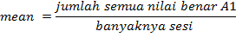
$$\frac{26.6+33.3+26.6+26.6}{ 4}=\frac{113.1}{4}=28.3$$
Berdasarkan mean level tersebut maka kriterian stabilitas yang digunakan adalah 15% (Sunanto, 2005: 94).
- Menghitung kriteria stabilitas
Skor tertinggi | kriteria stabilitas | Rentang stabilitas
33,3 | × 0,15 | = 4,99

- Menghitung batas atas
Mean level | setengah dari kriteria stabilitas | Batas atas
28,3 | + 2,49 | =30,79

- Menghitung batas bawah
Mean level | setengah dari kriteria stabilitas | Batas bawah
28,3 | ─ 2,49 | =25,81

Untuk melihat data cenderung stabil atau tidak stabil (variabel) pada baseline1 (A₁), dapat dilihat dalam tampilan gafik berikut ini :

Grafik 4.3 kecenderungnan stabilitas kondisi baseline 1 (A-1) kemampuan memahamibagian-bagian tumbuhan (akar, batng, daun)

Trend Stability (kemampuan memahami bagian-bagiantumbuhan)= 4 : 4 x 100% = 100% (stabil)
Hasil perhitungan trenstability untuk kemampuanmemahami bagian-bagiantumbuhan(akar,batang,daun) adalah 100% artinya data yang diperoleh stabil. Dimana kemampuan memahamibagian-bagian tumbuhan (akar,batang,daun) sebelum penggunaan metode discovery. kondisi ini telah memungkinkan untuk melanjutkan ke fase baseline 2 sebagai fase kontrol
- Intervensi (B)
- Menghitung maen level
$$\frac{33,3+40+40+46,6+53,3+53,3+53,3+60}{ 8}=\frac{379,8}{8}=47,47$$
- Menghitung kriteria stabilitas
Skor tertinggi | kriteria stabilitas | Rentang stabilitas
60 | × 0,15 | = 9
- Menghitung batas atas
Mean level | setengah dari kriteria stabilitas | Batas atas
47,47 | + 4,5 | =51,97
- Menghitung batas bawah
Mean level | setengah dari kriteria stabilitas | Batas bawah
47,47 | ─ 4,5 | =42,97

Untuk melihat data cenderung stabil atau tidak stabil (variabel) pada intervensi (B), dapat dilihat dalam tampilan grafik berikut ini
Grafik 4.4 Kecenderungan Stabilitas (Trend Stability) Kondisi Intervensi (B)kemampuan memahamibagian-bagian tumbuhan (akar,batang,daun)

Trend Stability = 5 : 8 x 100% = 62,5%
Hasil perhetungan kecenderungan stabilitas pada kemampuan memahami bagian-bagiantumbuhan (akar,batang,daun) diperoleh 62,5% Artinya data yang diperoleh meningkat secara tidak stabil, dimana kemampuan murid dalam memahami bagian-bagiantumbuhan (akar,batang,daun) pada saat penggunaan metode discovery meningkat secara tidak stabil. Namun menujukkan peningkatan sehingga kondisi ini telah memungkinkan untuk dilanjutkan kefase baseline 2 (A-2) sebagai fase control.
- Baseline-2
Untuk menentukan kecenderungan stabilitas dalam fase baseline 2 (A-2) terlebih dahulu dihitung mean level fase baseline 2( A-2) yaitu :
- Menghitung maen level
$$\frac{66,6+66,6+80+80}{ 4}=\frac{293,2}{4}=73,3$$

- Menghitung kriteria stabilitas
Skor tertinggi | kriteria stabilitas | Rentang stabilitas
80 | × 0,15 | = 12
- Menghitung batas atas
Mean level | setengah dari kriteria stabilitas | Batas atas
73,3 | + 6 | =79,3
- Menghitung batas bawah
Mean level | setengah dari kriteria stabilitas | Batas bawah
73,3 | ─ 6 | =67,3

Untuk melihat data cenderung stabil atau tidak stabil (variabel) pada baseline-2 (A-2), dapat dilihat dalam tampilan grafik berikut ini :

Grafik 4.5 Kecenderungan Stabilitas (Trend Stability) Kondisi Baseline-2 (A-2) Kemampuan memahami tumbuhan (akar,batang,daun)

Trend Stability = 4 : 4 x 100% = 100% (stabil)
Hasil perhitungan trend stability pada kemampuanmemahami bagian-bagian tumbuhan (akar,batang,daun) 100%, artinya data yang diperoleh meningkat secara stabil. Dimana kemampuan murid dalam memahami bagian-bagian tumbuhan (akar,batang,daun) setelah penggunaan metode discovery. Data menunjukkan stabilitas dan arah yang jelas.
Data berdasarkan grafik–grafik kecenderungan stabilitas di atas dengan demikian pada tabel dapat dimasukkan seperti di bawah ini :
Tabel 4.5 Kecenderungan Stabilitas Kemampuan memahami bagian-bagian tumbuhan (akar,batang,daun)

Kondisi | A/1 | B | A/2
Kecenderungan stabilitas (Trend Stability) | $$\frac{stabil}{100\%}$$ | $$\frac{variabel}{62.5\%}$$ | $$\frac{stabil}{100\%}$$
d. Jejak Data (Data Path)
Menentukan jejak data sama dengan estimasi kecenderungan arah seperti di atas. Dengan demikian pada tabel dapat dimasukkan seperti di bawah ini :
Tabel 4.6 Kecenderungan Jejak Data Kemampuan memahamibagian-bagian tumbuhan (akar,batang,daun)
Kondisi | A-1 | B | A-2
Jejak Data (Data Path) | (-) | (+) | (+)

Kecenderungan jejak data yang terdapat pada tabel 4.6 menunjukkan bahwa kemampuan memahamibagian-bagian tumbuhan (akar,batang,daun) pada fase baseline 1(A-1) tidak ada perubahan sedangkan fase intervensi (B) dan baselin 2 (A-2) kecenderungan jejak data naik atau membaik.
  - Level Stabilitas dan Rentang (Level Stability and Range)
Menentukan level stabilitas dan rentang sama dengan kecenderungan stabilitas.Sebagaimana dihitung sebelumnya di atas bahwa pada fase baseline 1 (A-1) datanya stabil dengan rentang 26.6-26.6. Pada fase intervensi (B) data variabel dengan rentang 33,3-60. Fase baseline 2 sebagai fase kontrol juga memperoleh data stabil dengan rentang 66,6-80.
Dengan demikian pada tabel dapat dimasukkan seperti di bawah ini:

Tabel 4.7 Level Stabilitas dan Rentang Kemampuan memahami bagian-bagian tumbuhan (akar,batang,daun)

Kondisi | A/1 | B | A/2
Level Stabilitas dan Rentang (Level Stability and Range) | $$\frac{stabil}{26.6-26.6}$$ | $$\frac{variabel}{33.3-60}$$ | $$\frac{stabil}{66.6-80}$$

Level stabilitas dan rentang untuk kemampuan memehamibagian-bagian tumbuhan (akar,batang,daun) fase baseline1 (A-1)diperoleh data yang stabil dengan rentang stabilitas 26.6-26.6. Pada fase intervensi diperoleh data variabel dengan rentang data 33.3-60 dan pada fase baseline-2 data stabil dengan rentang data 66.6-80%.
  - Perubahan Level (Level Change)
Menentukan perubahan level yaitu dengan menghitung selisih antara data terakhir dan data pertama pada tiap kondisi, selanjutnya menentukan arah: membaik (+), memburuk (-), atau tidak ada perubahan (=).
Dengan demikian pada tabel dapat dimasukkan seperti di bawah ini:

Tabel 4.8Menentukan Perubahan Level (Level Change) Data Kemampuan memahami bagian-bagian tumbuhan (akar,batang,daun)
Fase | Data terakhir | - | Data Pertama | Jumlah Stabilitas
Baseline 1 (A-1) | 26.66 | - | 26.66 | 0
Intervensi | 60 | - | 33.33 | 26.67
Baseline 2 (A-2) | 80 | - | 66.66 | 13.34
Berdasarkan tabel diatas maka diperoleh data skor mengenai perubahan level kemampuan memahami bagian-bagiantumbuhan (akar,batang,daun) melalui penggunaan metode discoverypada murid kelas dasar IV di SLB Negeri Wonomulyo. Selanjutnya data tersebut dimasukkan kedalam tabel 4.9 dibawah ini :
Tabel 4.9Perubahan Level Kemampuan memahami bagian-bagian tumbuhan (akar,batang,daun)

Kondisi | A-1 | B | A-2
Perubahan level (level change) | $$\frac{26.6-26.6}{(0)}$$ | $$\frac{60-33,3}{(+26.67)}$$ | $$\frac{80-66.66}{(+13.34)}$$

Kondisi kemampuan memahamibagian-bagian tumbuhan (akar,batang,daun) fase baseline-1 (A-1) hari pertama dan hari terakhir memiliki data yang sama yakni stabil dari rentang skor 26,6-26,6, yang berarti tidak terjadi perubahan. Pada fase intervensi (B) variabel dari rentang skor 33,3-60. Pada kondisi baseline 2 (A-2) variabel dari rentang skor 80-66,6 terjadi peningkatan

Tabel 4.10 Rangkuman Hasil Analisis Visual dalam Kondisi Kemampuan memahamibagian-bagian tumbuhan (akar,batang,daun)

Kondisi | A-1 | B | A-2
Panjang Kondisi (Condition Length) | 4 | 8 | 4

EstimasiKecenderungan Arah (Estimate Trend of Direction) | (=) | (+) | (+)
Kecenderungan Stabilitas (Trend Stability) | $$\frac{stabil}{100\%}$$ | $$\frac{variabel}{50\%}$$ | $$\frac{stabil}{100\%}$$
Jejak Data (Data Path) | (=) | (+) | (+)
Level Stabilitas dan Rentang (Level Stability) | $$\frac{stabil}{26,6-26,6}$$ | $$\frac{variabel}{33,3-60}$$ | $$\frac{stabil}{66,6-80}$$
Perubahan Level (Level Change) | $$\frac{26,6-26,6}{(0)}$$ | $$\frac{60-33,3}{(+26,67)}$$ | $$\frac{80-66,6}{(+13,34)}$$

Penjelasan tabel rangkuman hasil analisis visual dalam kondisi adalah sebagai berikut :
- Panjang kondisi atau banyaknya sesi pada kondisi baseline-1 (A-1) yang dilakukan yaitu empat sesi, intervensi (B) delapan sesi, baseline-2 (A-2) empat sesi.
- Berdasarkan garis pada tabel di atas, diketahui bahwa pada kondisi baseline-1, kecenderungan arahnya menurun. Garis pada kondisi intervensi (B) arahnya cenderung menaik ini berarti kondisi menjadi membaik atau meningkat (+). Garis pada kondisi baseline-2 (A-2) arahnya cenderung menaik, ini berarti kondisinya tetap menaik atau membaik (+)
- Hasil perhitungan trend stability pada baseline-1 yaitu 100%, artinya data yang diperoleh stabil.. Trend pada kondisi intervensi (B) yaitu 50% artinya data menaik secara tidak stabil (variable). Kondisi tersebut terjadi karena data yang diperoleh heterogen (bervariasi), pada setiap sesi kemampuan subjek (TA) dalam memahamibagian-bagiantumbuhan (akar,batang,daun) terus bertambah atau meningkat. Sehingga perolehan data pada setiap sesi berbeda. Trend stability pada kondisi baseline-2 yaitu 100%. Hal ini berarti data menaik secara stabil.
- Penjelasan jejak data sama dengan kecenderungan arah (point 2) di atas. Pada fase Intervensi dan baseline 2 (A-2) jejak data berakhir secara mendatar.
- Data pada kondisi baseline-1 (A-1) cenderung mendatar stabil. Pada kondisi intervensi (B) data cenderung menaik atau meningkat (+) dengan rentang 33,3 – 60%,meskipun datanya menaik secara tidak stabil (variabel). Pada kondisi baseline-2 (A-2) data cenderung menaik atau meningkat (+) secara stabil dengan rentang 66,6-80%.
- Pada kondisi baselinei-1 (A-1) tidak terjadi perubahan data yakni stabil sebesar 26,6%. Pada kondisi intervensi (B) terjadi perubahan data yaitu menaik (+) sebesar 26,67%. Pada kondisi baseline-2 (A-2) data tetap menaik (+) sebesar 13,34% hingga data berada pada titik 80%.
  - Analisis antar Kondisi
Komponen – komponen analisis antar kondisi meliputi : 1) jumlah variabel, 2) perubahan kecenderungan arah dan efeknya, 3) perubahan kecenderungan stabilitas, 4) perubahan level, dan 5) persentase overlap.

- Jumlah Variabel (Number of Variabel Changed)
Yaitu menentukan jumlah variabel yang diubah. Variabel yang diubah yaitu dari kondisi baseline (A) ke intervensi (B). Dengan demikian pada tabel dapat dimasukkan seperti di bawah ini:
Tabel 4.11 Jumlah Variabel yang diubah dari Kondisi Baseline (A) ke Intervensi (B)

Perbandingan Kondisi | B/A1 | A2/B
Jumlah Variabel (Number of Variabel Changed) | 1 | 1

- Perubahan Kecenderungan Arah dan Efeknya (Change in Trend Variabel and Effect)
Menentukan perubahan kecenderungan arah dan efeknya yaitu dengan mengambil kecenderungan arah pada analisis dalam kondisi. Dengan demikian pada tabel dapat dimasukkan seperti di bawah ini:
Tabel 4.12 Perubahan Kecenderungan Arah dan Efeknya pada Kemampuan memahami bagian-bagian tmbuhan (akar,batang,daun)
Perbandingan Kondisi | B/A1 | A2/B
Perubahan Kecenderungan Arah dan Efeknya (Change in Trend variabel an effect) | (=) (+) | (+) (+)
 | (Positif) | (Positif)

Perbandingan kondisi antara baseline-1 (A-1) dengan intervensi, bila dilihat dari perubahan kecenderungan arah (change in trend variabel) yaitu menurun ke menaik, artinya kondisi menjadi membaik atau positif setelah intervensi dilakukan. Sedangkan untuk kondisi antara intervensi dengan baseline-2 yaitu menaik ke menaik, artinya kondisi semakin membaik atau positif.

- Perubahan Kecenderungan Stabilitas (Change in Trend Stability)
Tabel 4.13 Perubahan Kecenderungan Stabilitas (Change in Trend Stability)Kemampuan memahamibagian-bagian tumbuhan (akar,batang,daun)

Perbandingan Kondisi | B/A1 | A2/B
Perubahan Kecenderungan Stabilitas (Change in Trend Stability) | Stabil ke variabel | Variabel ke variabel

- Perubahan Level (Change in Level)
Tabel 4.14 Perubahan Level Kemampuan memahamibagian-bagian tumbuhan (akar,batang,daun)

Perbandingan Kondisi | B/A1 | A2/B
Perubahan Level (Change in Level) | 33.33 – 26.66  (6.67) | 80 – 66.66  (13.34)
Perubahan level dari kondisi baseline-1 (A-1) ke intervensi (B) yaitu menaik atau membaik (+) sebesar 6.67. Selanjutnya kondisi intervensi (B) ke baseline-2 (A-2) mengalami penurunan atau memburuk (-) sebesar 13.34
- Persentase Overlap (Percentage of Overlap)
- Menentukan Overlap Data Kemampuan memahamibagian-bagian tumbuhan (akar, batang, daun)
Untuk B/A1:
- Lihat kembali batas bawah baseline 1 (A₁) = 28,3 dan batas atas baseline 1 (A₁) = 30,79
- Jumlah data point (33.3, 40, 40., 46.6, 53.3, 53.3, 53.3, 60) pada kondisi intervensi (B) yang berada pada rentang baseline 1 (A1) = 0
- Perolehan pada langkah (b) dibagi dengan banyaknya data point pada kondisi (B) kemudian dikalikan 100, maka hasilnya (0 : 8) X 100 = 0%
Untuk A2/B:
Untuk melihat data overlap kondisi baseline-1 (A-1) ke intervensi (B) dapat dilihat dalam tampilan grafik berikut ini:
Grafik 4.6 Data Overlap (Percentage of Overlap) Kondisi Baseline-1 (A-1) keIntervensi (B) Kemampuan memahamibagian-bagian tumbuhan (akar,batang,daun)

Overlap = 0/8 x 100% = 0%
Data yang tumpang tindih adalah 0%. Dengan demikian, diketahui bahwa pemberian intervensi berpengaruh terhadap target behavior (adanya perubahan kondisi setelah pemberian intervensi).
Untuk A-2/B:
- Lihat kembali batas bawah intervensi (B) = 42,97 dan batas atas intervensi (B) =51,97.
- Jumlah data poin (66.6,66.6,80,80) pada kondisi baseline 2 (A-2) yang berada pada rentang intervensi (B) =0
- Perolehan pada langkah (B) dibagi dengan banyaknya data poin pada kondisi baseline 2(A-2) kemudian di kalikan 100, maka hasilnya (0:4)x100=0%.
Untuk melihat data overlap kondisi intervensi (B) ke kondisi baseline-2 (A-2), dapat dilihat dalam tampilan garfik berikut :
Grafik 4.7 Data Overlap (Percentage of Overlap) Kondisi Intervensi (B) keBaseline-2 (A-2) Kemampuan memahamibagian-bagian tumbuhan (akar,batang,daun)

Overlap = 0/4 x 100% = 0%
Data yang tumpang tindih adalah 0%. Dengan demikian, diketahui bahwa pemberian intervensi berpengaruh terhadap target behavior (adanya perubahan kondisi setelah pemberian intervensi).
Tabel4.15 Rangkuman Hasil Analisis Antar KondisiKemampuan memahamibagian-bagian tumbuhan (akar,batang,daun)

Kondisi | B/A1 | A2/B
Jumlah variabel (Number of Variabel Changed) | 1 | 1
Perubahan Kecenderungan Arah dan Efeknya (Change in Trend Variabel and Effect) | (=) (+) | (+) (+)
 | (Positif) | (Positif)
Perubahan Kecenderungan Stabilitas (Change in Trend Stability) | Stabil ke variabel | Variabel ke stabil
Perubahan Level (Change in Level) | 33.33 – 26.66  (6.67) | 80 – 66.66  (13.34)
Persentase Overlap (Percentage of Overlap) | 0% | 0%

Penjelasan rangkuman hasil analisis visual antar kondisi adalah sebagai berikut
- Jumlah variabel yang diubah adalah satu dari kondisi baseline (A) ke intervensi (B).
- Perubahan kecenderungan arah antara kondisi baseline-1 (A-1) dengan intervensi (B) yaitu tetap mendatar. Hal ini berarti kondisi menjadi membaik atau positif setelah intervensi dilakukan. Pada kondisi intervensi dengan baseline-2, kecenderungan arahnya menaik secara stabil.
- Perubahan kecenderungan stabilitas antara baseline-1 dengan intervensi yakni stabil ke variabel. Sedangkan pada kondisi intervensi dengan baseline-2 yakni variabel ke stabil. Hal tersebut terjadi dikarenakan pada kondisi intervensi kemampuan subjek (TA) dalam memahami bagian-bagiantumbuhan(akar,batang,daun).
- Perubahan level antara kondisi baseline-1 dengan intervensi meningkat sebesar 6,67%. Sedangkan antara kondisi intervensi dengan baseline-2 mengalami penurunan sebesar 13,34 %.
- Data yang tumpang tindih pada kondisi baseline-1 dengan intervensi adalah 0% sedangkan pada kondisi intervensi dengan baseline-2 adalah 0%. Pemberian intervensi tetap berpengaruh terhadap target behavior hal ini terlihat dari hasil peningkatan pada grafik.

- Pembahasan
Discovery proses mental dimana siswa mampu mengasimulasikan konsep atau prisip. proses mental yaitu : mengamati, mencerna, mengerti, menggolong-golongkan, membuat dugaan, menjelaskan mengukur, membuat kesimpulan.
Metode discovery juga biasa disebut metode penemuan. Seperti yang kemukakan. Sund (Roestiyah, 2008: 20) menjelaskan bahwa:
Discovery adalah proses mental dimana siswa mampu mengasimilasikan sesuatu konsep atau prinsip. Yang dimaksudkan dengan proses mental tersebut antara lain ialah: mengamati, mencerna, mengerti, menggolong-golongkan, membuat dugaan, menjelaskan, mengukur, membuat kesimpulan dan sebagainya. Suatu konsep misalnya: segitiga, panas, demokrasi, dan sebagainya, sedangkan yang dimaksud dengan prinsip antara lain ialah: logam apabila dipanaskan akan mengembang. Dalam teknik atau metode ini siswa dibiarkan menemukan sendiri atau mengalami proses mental itu sendiri, guru hanya membimbing dan memberikan instruksi.
Perubahan tingkah laku yang terjadi itu sebagai akibat dari kegiatan belajar yang telah dilakukan individu. Perubahan itu adalah hasil yang telah dicapai dari proses belajar. Karena belajar adalah suatu proses, maka dari proses tersebut akan menghasilkan suatu hasil, dan hasil dari proses belajar adalah berupa hasil belajar.
Menurut Djamarah (2002 : 14 ) hasil belajar adalah “perubahan yang terjadi sebagai akibat dari kegiatan belajar yang telah dilakukan oleh individu”. Perubahan tingkah laku yang dialami oleh siswa tergantung dari apa yang ia pelajari selama kurun beberapa waktu. Hasil (Out put ) yang diperoleh siswa biasanya perubahan tingkah laku yang menyangkut aspek kognitif, afektif, dan psikomotor yang disimbolkan dengan angka atau nilai.
Berdasarkan hasil penelitian yang telah dilakukan.Hal ini ditunjukkan adanya peningkatan yang signifikan pada kemampuan memahamibagian-bagian tumbuhan (akar, batang, daun) setelah penggunaan metode discovery.
Penelitian dilakukan selama satu bulan dengan jumlah pertemuan enam belas kali pertemuan atau enam belas sesi yang dibagi kedalam tiga fase yakni empat sesi untuk fase baseline 1 (A₁), delapan sesi untuk fase intervensi (B), dan empat sesi untuk fase baseline 2 (A₂). Berdasarkan hasil penelitian yang telah dilakukan, pemberian intervensi dalam peningkatan kemampuan memahami tumbuhan (akar,batang,daun). Sebelum dan setelah penggunaan metode discovery. dilihat dari Baseline1 (A₁) dalam memahami tumbuhan (akar,batang,daun), yaitu sebelum pemberian treatmen pada fase pertama berada pada nilai 26.66, sampai pada fase keempat tetap berada pada nilai 26,66,sehingga murid berada pada kategori kurang, dimana siswa belum mampu memahami bagian-bagian tumbuhan (akar,batang,daun), untuk itu peneliti menggunakan metode discoveryl sehingga pada intervensi (B) pada fase kelima berada pada nilai 33,33, fase ke enam dan ketuju berada pada 40,fase ke delapan berada pada nilai 46,66, fase kesembilan sampai fase ke sebelas berada pada nilai 53.33,fase kedua belas berada pada nilai 60 sehingga berada pada kategori cukup, sedangkan baseline 2(A-2) pada fase tiga belas ke empat belas berada pada nilai 66.66, pada fase kelima belas hingga fase akhir berada pada nilai 80, sehingga baseline 2(A-2) murid berada pada nilai kategori baik.
Berdasarkan hasil perhitungan terlihat bahwa ada peningkatan sebelum dan sesudah penerapan metode discovery. Pencapaian hasil yang positif tersebut merupakan salah satupengaruh dari metode discovery yang digunakan oleh peneliti dan sesuai dengan kebutuhan siswa tunarungu.
Adapun langkah-langkah pembelajaran penggunaan metode discovery pada pembelajaran IPA

BAB V
KESIMPULAN DAN SARAN

- KESIMPULAN
Berdasarkan hasil penelitian dan analisis data, disimpulkanbahwa :
      - Pada fase baseline 1 (A₁) atau sebelum penerapan metode discovery dalam meningkatkan hasil belajar IPA pada murid mulai dari sesi pertama sampai sesi keempat dalam waktu tertentu dianggap masih perluh ditingkatkan, sehingga pad fase selanjutnya membutuhkan perlakuan atau sudah siap dilakukan treatmen.
      - Pada fase intervensi (B) penerapan metode discoverydalam meningkatkan hasil belajar IPA pada muridmulai dari sesi kedelapan sampai sesi keduabelas dalam waktu tertentu dianggap meningkat meskipun tidak secara signifikan.
      - Pada fase basline 2 (A₂) atau setelah penerapan metode discovery dalam meningkatkan hasil belajar IPA pada muridmulai dari sesi pertama sampai dengan sesi ke empat dalam waktu tertentu dianggap baik berdasarkan skor yang diperoleh sehingga fase demikian ada peningkatan setelah diterapkan metode discovery.

- Saran
Berdasarkanhasilpenelitiandankesimpulan, makapenelitimengemukakan saran-saran sebagaiberikut:
- Bagi sekolah khususnya SLB Negeri Wonomulyo bahwapembelajaran dengan menggunakan metodediscoverydapat dijadikan sebagai salah satu alternatif dalam meningkatkan hasil belajar IPA bagimuridtunarungukelas dasar IV
- Bagi peneliti selanjutnya, diharapkan dapat mengembangkan permasalahan penelitian ini dengan meneliti peubah/variabel lain yang terkait dengan meningkatkan hasil belajar IPA

DAFTAR PUSTAKA

Andrea. Dwijo. Sumarto. 1990. Anak Tunarungu. Jakarta : Depdikbud.
Arsyad, Azar. 2007. Media Pembelajaran . Jakarta : PT. Radja Grafindo Persada
Abuddin, Nata. 2009. Persepktif Islam Tentang Strategi Pembelajara. Jakarta : Kencana

De Porter, Bobby. 2003. Quantum Teaching. Bandung: Kaifa
Dimyanti. Mudiyono. 2006. Belajar dan Pembelajaran. Bandung : Alfabeta
Djamarah. Syaiful Bahri. 2002. Psikologi Belajar. Jakarta: PT Rineka Cipta
Hasbullah. 1994. Rahasia Sukses Belajar. Jakarta : Raja Gravindo Persada.

Hamalik. 2001. Proses Belajar Mengajar. Bandung : Bumi Aksara
Kunandar. 2007. Guru Profesional Implementasi Kurikulum Tingkat Satuan Pendidikan (KTSP) dan Sukses dalam Sertifikasi Guru. Jakarta: PT Rajagrafindo

Kartono.1995. Psikologi Anak ( Psikologi Perkembangan ). Jakarta. Mandar Maju

Muslich, Mansur. 2007. KTSP (Kurikulum Tingkat Satuan Pendidikan) Pedoman dan Pengembangan. Jakarta : Bumi Aksara

Negoro. Sutrinah,Tirto. 2004 . Anak Super Normal dan Pro Pendidikan. Jakarta : Bina Aksara

Roestiyah, N.K. 2008. Strategi Belajar Mengajar. Jakarta: Rineka Cipta.
Rusyan, A.Tabrani. 1989. Pendekatan dalam Proses Belajar Mengajar. Bandung: Remaja Karya

Sadiman, A.M.2003. Interaksi dan Motivasi Belajar. Jakarta : Raja Grafindo Persada

Sholeh. 2008. Keefektifan Menggunakan KIT IPA. Online. http//www.sholehsmart. blogspot.com (diakses tanggal 28 juni 2017)

Slameto. 1995. Belajar dan Faktor-Faktor yang Mempengaruhinya. Jakarta: Rineka Cipta

Subana, M. & Sunarti. 2000. Strategi Belajar Mengajar. Jakarta : Gramedia
Sunanto, J. 2006. Penelitian dengan Subyek Tunggal. Bandung : UPI Press
Sudjana, N & Rivai M. 1989. Penelitian Pendidika. Jakarta: Balai Pustaka
Syah, M. 2001. Psykologi Belajar. Jakarta : Logos Wacana Ilmu
Peraturan Menteri Pendidikan Nasional No 22 Tahun 2006 tentang Standar Kompetensi dan Kompetensi Dasar Tingkat SD, MI, dan SDLB.

Permanarian, Somad; Hernawati, Tati. 1995. Ortopedagogik Anak Tunarungu. Depdikbud. Direktorat jendral Pendidikan Tinggi Proyen Pendidikan

Purwanto. 2009. Evaluasi Hasil Belajar. Surakarta: Pustaka Belajar
Winkel, W. WS. 1996. Psikologi Pendidikan dan Evaluasi Belajar. Jakarta : Gramedia

LAMPIRAN

Lampiran 1

Kurikulum mata pelajaran Ipa kelas dasar IV di SLBN Wonomulyo
Standar Kompetensi dan Kompetensi Dasar
. | STANDAR KOMPETENSI | KOMPETENSI DASAR
 | - Memahami bagian-bagian tumbuhan | - Mendeskripsikan bagian-bagian tumbuhan (akar, batang, daun)

Lampiran 2
- KISI-KISI INSTRUMEN PENELITIAN
Satuan Pendidikan : SLB Negeri Wonomulyo
Mata Pelajaran : IPA
Materi Penelitian : Mengenal Tumbuhan
Kelas : Dasar IV

Memahami jenis akar, batang dan daun pada tumbuhan
Peubah penelitian | Kompetensi Dasar | Indikator | Jenis tes | No item | Jumlah item
Pengenalan bagian-bagian tumbuhan | Hasil pemahaman anak mengenai bagian-bagian tumbuhan (akar,batang,daun) | - Mampu mendeskripsikan jenis akar, pada ragam tumbuhan. | Tes perbuatan | 1,2,3,4,5,6,7,8 | 8
 |  | - Mampu mendeskripsikan jenis batang pada ragam tumbuhan |  | 9,1011,12, | 4
 |  | - Mampu mendeskripsikan jenis daun pada ragam tumbuhan |  | 13,14,15 | 3
Jumlah |  |  |  |  | 15

Lampiran 3
RENCANA PELAKSANAAN PEMBELAJARAN
(RPP)
Satuan Pendidikan :SLB Negeri Wonomulyo
Kelas/semester :IV (satu) II (Genap)
Mata Pelajaran : IPA
Alokasi Waktu :2x30 Menit
Jumlah pertemuan : 16 pertemuan

- Standar kompetensi
Memahami bagian-bagian tumbuhan
- Kompetensi Dasar
Mendeskripsikan bagian-bagian tumbuhan (akar,batang,daun)
- Indikator
Mampu mendeskripsikan jenis akar,batang daun
- Materi pembelajaran
Mengenal bagian tumbuhan (akar,batang,daun)
- Metode Pembelajaran
Discovery
- Alat dan Sumber
- Alat
Gambar bagian-bagia tumbuhan
- Sumber
Buku siswa kelas dasar IV yang disederhanakan
- Kegiatan Pembelajaran
Kegiatan | Deskripsi kegiatan | Waktu
Pendahuluan | - Guru memberi salam dan mengajak siswa berdoa sebelum memulai kegiatan pembelajaran.  - Guru menyapa siswa dan menanyakan kabar mereka sekaligus mengabsen.  - Guru mengkodisikan siswa agar siap belajar.  - Guru menyampaikan tujuan pembelajaran dan pertemuan tersebut dalam ruang lingkup yang akan dipelajari. | 10 menit
Inti | - Guru memperlihatkan gambar tentang bagian-bagian tumbuhan.  - Siswa mengamati gambar-gambar yang diperlihatkan .  - Memberikan penjelasan kepada siswa  - Membawa murid keluar ruangan  - Memperlihatkan tumbuhan yang akan dipelajari  - Memberikan kesempatan kepada siswa untuk mengamati bagian-bagian tumbuhan yang akan dipelajari  - Memberikan penjelasan kepada murid tentang bagian-bagian tubuhan  - Memberikan kesempatan kepada siswa untuk mendeskripsikan apa yang siswa ketahui tantang bagia-bagian tumbuhan.  - Memberikan pertanyaan terkait materi yang diberikan (evaluasi). | 40 menit
Penutup | - Guru menutup kegiatan pembelajaran dengan menanyakan kepada siswa kegiatan apa saja yang dilakukan hari ini dan apa yang siswa rasakan.  - Guru menyimpulkan pembelajaran kepada siswa dengan sesekali bertanya.  - Guru menyampaikan pesan moral agar senantiasa bersyukur kepada Tuhan Yang Maha Esa atas nikmat dan kesehatan.  - Guru mengucapkan salam dan doa penutup. | 10 menit
- Penilaian Pembelajaran
- Teknik penilaian
- Penilaian sikap : Pandai bersyukur,percaya diri,
Disiplin, teliti
- Penilaian pengetahuan : Tes perbuatan

Makassar, oktober 2017
Guru Kelas Peneliti

Nardawati,S.Pd Satria Asdar
Nip, Nim.1345042015

Lampiran 4
Kegiataninibarubisadihitung/dikerjakanapabila format ketigaujicobainstrument telahdinilaioleh 3 orang ahli (lihatcontoh format padapoin G). Hasilpenilaianolehmasing-masingpenilai (rater) selanjutnyadikerjakanseperticontohberikut.
penggunaan metode discovery dalam meningkatkan hasil belajar IPA pada murid tnarungu kelas dasar IV diSLB Negeri Wonomulyo
ITEM | RATER |  |  | T | T`
 | I | II | III
AKAR
1 | 2 | 2 | 2 | 6 | 36
2 | 2 | 2 | 2 | 6 | 36
3 | 2 | 2 | 2 | 6 | 36
4 | 2 | 2 | 2 | 6 | 36
5 | 2 | 2 | 2 | 6 | 36
6 | 2 | 2 | 2 | 6 | 36
7 | 2 | 2 | 2 | 6 | 36
8 | 2 | 2 | 2 | 6 | 36
BATANG
1 | 2 | 2 | 2 | 6 | 36
2 | 2 | 2 | 2 | 6 | 36
3 | 2 | 2 | 2 | 6 | 36
4 | 2 | 2 | 2 | 6 | 36
DAUN
1 | 2 | 2 | 2 | 6 | 36
2 | 2 | 2 | 2 | 6 | 36
3 | 2 | 2 | 2 | 6 | 36
$$\sum{i^{}}$$ | 30 | 30 | 30 | $$\sum{i=\sum{R}=\sum{T} = 90}$$ | $\sum{T^{2 }}$540
$$\sum{R}$$ | 30 | 30 | 30 | 90
$$\sum{R^{2 }}$$ | 900 | 900 | 900 | 2700
$$\sum{i^{2 }}$$ | 60 | 60 | 60 | 180

n = 15 $\sum{R}$= 90 $\sum{R^{2 }}$= 2700
k = 3 $\sum{T}$ = 90 $\sum{T^{2 }}$= 540
$\sum{i^{}}$= 30 $\sum{i^{2 }}$ = 180

$$s_{e}^{2}= \frac{\sum{i^{2 }-}}{(n-1)}\frac{\frac{\sum{R^{2 }}}{n}- \frac{\sum{T^{2 }}}{k}}{ (k-1)}\frac{+( \sum{i})^{2 } / nk}{}$$

$$s_{e}^{2}= \frac{\frac{\sum{T^{2 }}}{k}}{\left(n-1\right)}\frac{-( \sum{i})^{2 } / nk}{}$$

Keterangan :
Dimana,
$s_{e}^{2}=$ Varians antara subyek yang dikenai rating

$s_{e}^{2}=$Varians eror, yaitu varians interaksi antara subjek (s) dan rater (r).
$$s_{e}^{2}= \frac{30-}{}\frac{\frac{2700}{15}- \frac{540}{3}}{ (15-1) (3-1)}\frac{+( 30)^{2 } / 15(3)}{}$$

$$s_{e}^{2}=\frac{30—180-180 +900 :45}{ 28}$$
$$s_{e}^{2}=\frac{180 +20}{ 28}$$
$$s_{e}^{2}=\frac{200}{28}=-7,14$$

$$s_{s}^{2}= \frac{\frac{90}{3}}{\left(15-1 \right)}\frac{- ( 30)^{2 } / 15(3)}{}$$

$$s_{s}^{2}= \frac{30+900 :45}{14}$$
$$s_{s}^{2}= \frac{30+20}{14}=1,78$$

Rehabilitasi rata-rata rating dari ketiga rater tersebut adalah:

$r_{XX }^{}$= ( $s_{s}^{2}-s_{e}^{2}{)/s}_{s}^{2}$

$r_{XX }^{}=$($7,14-1.78$) / $7,14$

= 0.80

Berdasarkan hasil perhitungan reabilitas rata-rata rating di atas maka dapat disimpulkan bahwa validasi untuk penggunaan metode discovery dalam meningkatkan hasil belajar IPA pada murid tnarungu kelas dasar IV diSLB Negeri Wonomulyo. dikategorikan sudah memenuhi syarat dalam keadaan valid dan reabel untuk diujikan berdasarkan dengan hasil dari kedua rater, yang didapatkan adalah 0.80.

Lampiran 5
TES KEMAMPUAN MEMAHAMI BAGIAN-BAGIAN TUMBUHAN (AKAR,BATANG,DAUN) PADA MURID TUNARUNGU SUBJEK (TA) KELAS DASAR IV DI SLB NEGERI WONOMULYO

Fase : Baseline 1 (A-1)
Sesi : 1
Hari/Tanggal : Kamis 02 November 2017

No | Aspek yang dinilai | Kriteria
 |  | Mampu  (1) | Tidak mampu  (0)
1. | a.Mendeskripsikan jenis akar pada tumbuhan  cabut dan amatilah tumbuhan Lombok yang ada disekitar sekolah…  jenis akar apakah yang terdapat pada tumbuhan Lombok? Tuliskan | √
2. | pohon Mangga memiliki jenis batang berkayu dan jenis daun menyirip, cabut dan amatilah akar yang terdapat pada pohon mangga…  Jenis akar apakah yang terdapat pada tumbuhan mangga? Tuliskan | √
3. | Cabut dan amatilah tumbuhan bayam yang ada disekitar sekolah…  jenis akar apakah yang terdapat pada tumbuhan bayam? tuliskan
4. | Cabutlah 2 tumbuhan yaitu pepaya dan Lombok kemudian amati jenis akar pada tumbuhan tersebut,  Jenis akar apakah yang terdapat pada ke 2 tumbuhan?
5. | Cabut dan Amatilah tumbuhan pepaya yang ada disekitar sekolah …  Jenis akar apakah yang terdapat pada tumbuhan pepaya? Tuliskan | √
6. | Cabut dan Amatilah tumbuhan (pepaya,Lombok,padi, mangga) yang telah disiapkan guru,  kelompokkan manakah tumbuhan yang termasuk akar serabut? Tuliskan
7. | Cabut dan Amatilah tumbuhan (pepaya,Lombok,padi, mangga) yang telah disiapkan guru,  kelompokkan manakah tumbuhan yang termasuk akar tunggang? Tuliskan
8 | Untuk mengetahui akar yang terdapat pada tumbuhan tomat,  Apa yang harus dilakukan oleh siswa untuk mengetahui akar pada tumbuhan tomat? | √
9. | b.Mendeskripsikan jenis pohon pada tumbuhan  Amatilah beberapa pohon yang ada di sekitar sekolah,  manakah tumbuhan yang termasuk batang pohon basah? Tunjukkan dan tuliskan
10. | Jenis daun pada tumbuhan pisang yaitu menyirip  dan berakar serabut,amatilah tumbuhan pisang …  Jenis batang apakah yang terdapat pada tumbuhan pisang? Tuliskan
11. | Potonglah batang pohon bayam (batang basah) dan batang pohon lombok (batang berkayu) secara bergantian.  Manakah yang lebih mudah terpotong? Tuliskan dan Tunjukkan
12. | Diantara batang Lombok dan batang kangkung,  Manakah yang tergolong batang basah? Tunjukkan dan tuliskan
13. | c.Mendeskripsikan jenis daun pada tumbuhan  pohon Mangga memiliki jenis batang berkayu dan jenis akar tunggang,amatilah daun mangga…  bentuk daun apakah yang terdapat pada tumbuhan mangga? Tuliskan
14. | Amatilah tumbuhan (pisang,singkong) yang telah disiapkan guru,  bentuk daun apa sajakah yang terdapat pada tumbuhan yang telah disiapkan oleh guru? Tuliskan
15. | lihat dan Amatilah daun singkong,  bentuk daun apakah yang terdapat pada tumbuhan singkong? Tuliskan

Keterangan
- Skor 1 (satu) apa bila murid mampu menjawab jenis akar,batang, dan daun pada tumbuhan dengan benar
- Skor 0 (nol) apabila murid tidak mampu menjawab jenis akar,batang dan daun pada tumbuhan

TES KEMAMPUAN MEMAHAMI BAGIAN-BAGIAN TUMBUHAN (AKAR,BATANG,DAUN) PADA MURID TUNARUNGU SUBJEK (TA) KELAS DASAR IV DI SLB NEGERI WONOMULYO

Fase : Baseline 1 (A-1)
Sesi : 2
Hari/Tanggal : Sabtu 04 November 2017

No | Aspek yang dinilai | Kriteria
 |  | Mampu  (1) | Tidak mampu  (0)
1. | a.Mendeskripsikan jenis akar pada tumbuhan  cabut dan amatilah tumbuhan Lombok yang ada disekitar sekolah…  jenis akar apakah yang terdapat pada tumbuhan Lombok? Tuliskan | √
2. | pohon Mangga memiliki jenis batang berkayu dan jenis daun menyirip, cabut dan amatilah akar yang terdapat pada pohon mangga…  Jenis akar apakah yang terdapat pada tumbuhan mangga? Tuliskan | √
3. | Cabut dan amatilah tumbuhan bayam yang ada disekitar sekolah…  jenis akar apakah yang terdapat pada tumbuhan bayam? tuliskan | √
4. | Cabutlah 2 tumbuhan yaitu pepaya dan Lombok kemudian amati jenis akar pada tumbuhan tersebut,  Jenis akar apakah yang terdapat pada ke 2 tumbuhan?
5. | Cabut dan Amatilah tumbuhan pepaya yang ada disekitar sekolah …  Jenis akar apakah yang terdapat pada tumbuhan pepaya? Tuliskan
6. | Cabut dan Amatilah tumbuhan (pepaya,Lombok,padi, mangga) yang telah disiapkan guru,  kelompokkan manakah tumbuhan yang termasuk akar serabut? Tuliskan | √
7. | Cabut dan Amatilah tumbuhan (pepaya,Lombok,padi, mangga) yang telah disiapkan guru,  kelompokkan manakah tumbuhan yang termasuk akar tunggang? Tuliskan
8 | Untuk mengetahui akar yang terdapat pada tumbuhan tomat,  Apa yang harus dilakukan oleh siswa untuk mengetahui akar pada tumbuhan tomat?
9. | b.Mendeskripsikan jenis pohon pada tumbuhan  Amatilah beberapa pohon yang ada di sekitar sekolah,  manakah tumbuhan yang termasuk batang pohon basah? Tunjukkan dan tuliskan
10. | Jenis daun pada tumbuhan pisang yaitu menyirip  dan berakar serabut,amatilah tumbuhan pisang …  Jenis batang apakah yang terdapat pada tumbuhan pisang? Tuliskan
11. | Potonglah batang pohon bayam (batang basah) dan batang pohon lombok (batang berkayu) secara bergantian.  Manakah yang lebih mudah terpotong? Tuliskan dan Tunjukkan | √
12. | Diantara batang Lombok dan batang kangkung,  Manakah yang tergolong batang basah? Tunjukkan dan tuliskan
13. | c.Mendeskripsikan jenis daun pada tumbuhan  pohon Mangga memiliki jenis batang berkayu dan jenis akar tunggang,amatilah daun mangga…  bentuk daun apakah yang terdapat pada tumbuhan mangga? Tuliskan
14. | Amatilah tumbuhan (pisang,singkong) yang telah disiapkan guru,  bentuk daun apa sajakah yang terdapat pada tumbuhan yang telah disiapkan oleh guru? Tuliskan
15. | lihat dan Amatilah daun singkong,  bentuk daun apakah yang terdapat pada tumbuhan singkong? Tuliskan

Keterangan
- Skor 1 (satu) apa bila murid mampu menjawab jenis akar,batang, dan daun pada tumbuhan dengan benar
- Skor 0 (nol) apabila murid tidak mampu menjawab jenis akar,batang dan daun pada tumbuhan

TES KEMAMPUAN MEMAHAMI BAGIAN-BAGIAN TUMBUHAN (AKAR,BATANG,DAUN) PADA MURID TUNARUNGU SUBJEK (TA) KELAS DASAR IV DI SLB NEGERI WONOMULYO

Fase : Baseline 1 (A-1)
Sesi : 3
Hari/Tanggal : Senin 06 November 2017

No | Aspek yang dinilai | Kriteria
 |  | Mampu  (1) | Tidak mampu  (0)
1. | a.Mendeskripsikan jenis akar pada tumbuhan  cabut dan amatilah tumbuhan Lombok yang ada disekitar sekolah…  jenis akar apakah yang terdapat pada tumbuhan Lombok? Tuliskan | √
2. | pohon Mangga memiliki jenis batang berkayu dan jenis daun menyirip, cabut dan amatilah akar yang terdapat pada pohon mangga…  Jenis akar apakah yang terdapat pada tumbuhan mangga? Tuliskan
3. | Cabut dan amatilah tumbuhan bayam yang ada disekitar sekolah…  jenis akar apakah yang terdapat pada tumbuhan bayam? tuliskan | √
4. | Cabutlah 2 tumbuhan yaitu pepaya dan Lombok kemudian amati jenis akar pada tumbuhan tersebut,  Jenis akar apakah yang terdapat pada ke 2 tumbuhan? | √
5. | Cabut dan Amatilah tumbuhan pepaya yang ada disekitar sekolah …  Jenis akar apakah yang terdapat pada tumbuhan pepaya? Tuliskan
6. | Cabut dan Amatilah tumbuhan (pepaya,Lombok,padi, mangga) yang telah disiapkan guru,  kelompokkan manakah tumbuhan yang termasuk akar serabut? Tuliskan
7. | Cabut dan Amatilah tumbuhan (pepaya,Lombok,padi, mangga) yang telah disiapkan guru,  kelompokkan manakah tumbuhan yang termasuk akar tunggang? Tuliskan
8 | Untuk mengetahui akar yang terdapat pada tumbuhan tomat,  Apa yang harus dilakukan oleh siswa untuk mengetahui akar pada tumbuhan tomat?
9. | b.Mendeskripsikan jenis pohon pada tumbuhan  Amatilah beberapa pohon yang ada di sekitar sekolah,  manakah tumbuhan yang termasuk batang pohon basah? Tunjukkan dan tuliskan
10. | Jenis daun pada tumbuhan pisang yaitu menyirip  dan berakar serabut,amatilah tumbuhan pisang …  Jenis batang apakah yang terdapat pada tumbuhan pisang? Tuliskan
11. | Potonglah batang pohon bayam (batang basah) dan batang pohon lombok (batang berkayu) secara bergantian.  Manakah yang lebih mudah terpotong? Tuliskan dan Tunjukkan
12. | Diantara batang Lombok dan batang kangkung,  Manakah yang tergolong batang basah? Tunjukkan dan tuliskan
13. | c.Mendeskripsikan jenis daun pada tumbuhan  pohon Mangga memiliki jenis batang berkayu dan jenis akar tunggang,amatilah daun mangga…  bentuk daun apakah yang terdapat pada tumbuhan mangga? Tuliskan | √
14. | Amatilah tumbuhan (pisang,singkong) yang telah disiapkan guru,  bentuk daun apa sajakah yang terdapat pada tumbuhan yang telah disiapkan oleh guru? Tuliskan
15. | lihat dan Amatilah daun singkong,  bentuk daun apakah yang terdapat pada tumbuhan singkong? Tuliskan

Keterangan
- Skor 1 (satu) apa bila murid mampu menjawab jenis akar,batang, dan daun pada tumbuhan dengan benar
- Skor 0 (nol) apabila murid tidak mampu menjawab jenis akar,batang dan daun pada tumbuhan

TES KEMAMPUAN MEMAHAMI BAGIAN-BAGIAN TUMBUHAN (AKAR,BATANG,DAUN) PADA MURID TUNARUNGU SUBJEK (TA) KELAS DASAR IV DI SLB NEGERI WONOMULYO

Fase : Baseline 1 (A-1)
Sesi : 4
Hari/Tanggal : Selasa 07 November 2017

No | Aspek yang dinilai | Kriteria
 |  | Mampu  (1) | Tidak mampu  (0)
1. | a.Mendeskripsikan jenis akar pada tumbuhan  cabut dan amatilah tumbuhan Lombok yang ada disekitar sekolah…  jenis akar apakah yang terdapat pada tumbuhan Lombok? Tuliskan | √
2. | pohon Mangga memiliki jenis batang berkayu dan jenis daun menyirip, cabut dan amatilah akar yang terdapat pada pohon mangga…  Jenis akar apakah yang terdapat pada tumbuhan mangga? Tuliskan | √
3. | Cabut dan amatilah tumbuhan bayam yang ada disekitar sekolah…  jenis akar apakah yang terdapat pada tumbuhan bayam? tuliskan
4. | Cabutlah 2 tumbuhan yaitu pepaya dan Lombok kemudian amati jenis akar pada tumbuhan tersebut,  Jenis akar apakah yang terdapat pada ke 2 tumbuhan?
5. | Cabut dan Amatilah tumbuhan pepaya yang ada disekitar sekolah …  Jenis akar apakah yang terdapat pada tumbuhan pepaya? Tuliskan | √
6. | Cabut dan Amatilah tumbuhan (pepaya,Lombok,padi, mangga) yang telah disiapkan guru,  kelompokkan manakah tumbuhan yang termasuk akar serabut? Tuliskan
7. | Cabut dan Amatilah tumbuhan (pepaya,Lombok,padi, mangga) yang telah disiapkan guru,  kelompokkan manakah tumbuhan yang termasuk akar tunggang? Tuliskan
8 | Untuk mengetahui akar yang terdapat pada tumbuhan tomat,  Apa yang harus dilakukan oleh siswa untuk mengetahui akar pada tumbuhan tomat?
9. | b.Mendeskripsikan jenis pohon pada tumbuhan  Amatilah beberapa pohon yang ada di sekitar sekolah,  manakah tumbuhan yang termasuk batang pohon basah? Tunjukkan dan tuliskan
10. | Jenis daun pada tumbuhan pisang yaitu menyirip  dan berakar serabut,amatilah tumbuhan pisang …  Jenis batang apakah yang terdapat pada tumbuhan pisang? Tuliskan
11. | Potonglah batang pohon bayam (batang basah) dan batang pohon lombok (batang berkayu) secara bergantian.  Manakah yang lebih mudah terpotong? Tuliskan dan Tunjukkan
12. | Diantara batang Lombok dan batang kangkung,  Manakah yang tergolong batang basah? Tunjukkan dan tuliskan | √
13. | c.Mendeskripsikan jenis daun pada tumbuhan  pohon Mangga memiliki jenis batang berkayu dan jenis akar tunggang,amatilah daun mangga…  bentuk daun apakah yang terdapat pada tumbuhan mangga? Tuliskan
14. | Amatilah tumbuhan (pisang,singkong) yang telah disiapkan guru,  bentuk daun apa sajakah yang terdapat pada tumbuhan yang telah disiapkan oleh guru? Tuliskan
15. | lihat dan Amatilah daun singkong,  bentuk daun apakah yang terdapat pada tumbuhan singkong? Tuliskan

Keterangan
- Skor 1 (satu) apa bila murid mampu menjawab jenis akar,batang, dan daun pada tumbuhan dengan benar
- Skor 0 (nol) apabila murid tidak mampu menjawab jenis akar,batang dan daun pada tumbuhan

Lampiran 6
TES KEMAMPUAN MEMAHAMI BAGIAN-BAGIAN TUMBUHAN (AKAR,BATANG,DAUN) PADA MURID TUNARUNGU SUBJEK (TA) KELAS DASAR IV DI SLB NEGERI WONOMULYO

Fase : Intervensi (B)
Sesi : 5
Hari/Tanggal : Kamis 09 November 2017

No | Aspek yang dinilai | Kriteria
 |  | Mampu  (1) | Tidak mampu  (0)
1. | a.Mendeskripsikan jenis akar pada tumbuhan  cabut dan amatilah tumbuhan Lombok yang ada disekitar sekolah…  jenis akar apakah yang terdapat pada tumbuhan Lombok? Tuliskan | √
2. | pohon Mangga memiliki jenis batang berkayu dan jenis daun menyirip, cabut dan amatilah akar yang terdapat pada pohon mangga…  Jenis akar apakah yang terdapat pada tumbuhan mangga? Tuliskan | √
3. | Cabut dan amatilah tumbuhan bayam yang ada disekitar sekolah…  jenis akar apakah yang terdapat pada tumbuhan bayam? tuliskan
4. | Cabutlah 2 tumbuhan yaitu pepaya dan Lombok kemudian amati jenis akar pada tumbuhan tersebut,  Jenis akar apakah yang terdapat pada ke 2 tumbuhan? | √
5. | Cabut dan Amatilah tumbuhan pepaya yang ada disekitar sekolah …  Jenis akar apakah yang terdapat pada tumbuhan pepaya? Tuliskan | √
6. | Cabut dan Amatilah tumbuhan (pepaya,Lombok,padi, mangga) yang telah disiapkan guru,  kelompokkan manakah tumbuhan yang termasuk akar serabut? Tuliskan
7. | Cabut dan Amatilah tumbuhan (pepaya,Lombok,padi, mangga) yang telah disiapkan guru,  kelompokkan manakah tumbuhan yang termasuk akar tunggang? Tuliskan
8 | Untuk mengetahui akar yang terdapat pada tumbuhan tomat,  Apa yang harus dilakukan oleh siswa untuk mengetahui akar pada tumbuhan tomat?
9. | b.Mendeskripsikan jenis pohon pada tumbuhan  Amatilah beberapa pohon yang ada di sekitar sekolah,  manakah tumbuhan yang termasuk batang pohon basah? Tunjukkan dan tuliskan
10. | Jenis daun pada tumbuhan pisang yaitu menyirip  dan berakar serabut,amatilah tumbuhan pisang …  Jenis batang apakah yang terdapat pada tumbuhan pisang? Tuliskan
11. | Potonglah batang pohon bayam (batang basah) dan batang pohon lombok (batang berkayu) secara bergantian.  Manakah yang lebih mudah terpotong? Tuliskan dan Tunjukkan | √
12. | Diantara batang Lombok dan batang kangkung,  Manakah yang tergolong batang basah? Tunjukkan dan tuliskan
13. | c.Mendeskripsikan jenis daun pada tumbuhan  pohon Mangga memiliki jenis batang berkayu dan jenis akar tunggang,amatilah daun mangga…  bentuk daun apakah yang terdapat pada tumbuhan mangga? Tuliskan
14. | Amatilah tumbuhan (pisang,singkong) yang telah disiapkan guru,  bentuk daun apa sajakah yang terdapat pada tumbuhan yang telah disiapkan oleh guru? Tuliskan
15. | lihat dan Amatilah daun singkong,  bentuk daun apakah yang terdapat pada tumbuhan singkong? Tuliskan

Keterangan
- Skor 1 (satu) apa bila murid mampu menjawab jenis akar,batang, dan daun pada tumbuhan dengan benar
- Skor 0 (nol) apabila murid tidak mampu menjawab jenis akar,batang dan daun pada tumbuhan

TES KEMAMPUAN MEMAHAMI BAGIAN-BAGIAN TUMBUHAN (AKAR,BATANG,DAUN) PADA MURID TUNARUNGU SUBJEK (TA) KELAS DASAR IV DI SLB NEGERI WONOMULYO

Fase : Intervensi (B)
Sesi : 6
Hari/Tanggal : Sabtu 11 November 2017

No | Aspek yang dinilai | Kriteria
 |  | Mampu  (1) | Tidak mampu  (0)
1. | a.Mendeskripsikan jenis akar pada tumbuhan  cabut dan amatilah tumbuhan Lombok yang ada disekitar sekolah…  jenis akar apakah yang terdapat pada tumbuhan Lombok? Tuliskan | √
2. | pohon Mangga memiliki jenis batang berkayu dan jenis daun menyirip, cabut dan amatilah akar yang terdapat pada pohon mangga…  Jenis akar apakah yang terdapat pada tumbuhan mangga? Tuliskan | √
3. | Cabut dan amatilah tumbuhan bayam yang ada disekitar sekolah…  jenis akar apakah yang terdapat pada tumbuhan bayam? tuliskan | √
4. | Cabutlah 2 tumbuhan yaitu pepaya dan Lombok kemudian amati jenis akar pada tumbuhan tersebut,  Jenis akar apakah yang terdapat pada ke 2 tumbuhan?
5. | Cabut dan Amatilah tumbuhan pepaya yang ada disekitar sekolah …  Jenis akar apakah yang terdapat pada tumbuhan pepaya? Tuliskan | √
6. | Cabut dan Amatilah tumbuhan (pepaya,Lombok,padi, mangga) yang telah disiapkan guru,  kelompokkan manakah tumbuhan yang termasuk akar serabut? Tuliskan | √
7. | Cabut dan Amatilah tumbuhan (pepaya,Lombok,padi, mangga) yang telah disiapkan guru,  kelompokkan manakah tumbuhan yang termasuk akar tunggang? Tuliskan
8 | Untuk mengetahui akar yang terdapat pada tumbuhan tomat,  Apa yang harus dilakukan oleh siswa untuk mengetahui akar pada tumbuhan tomat?
9. | b.Mendeskripsikan jenis pohon pada tumbuhan  Amatilah beberapa pohon yang ada di sekitar sekolah,  manakah tumbuhan yang termasuk batang pohon basah? Tunjukkan dan tuliskan
10. | Jenis daun pada tumbuhan pisang yaitu menyirip  dan berakar serabut,amatilah tumbuhan pisang …  Jenis batang apakah yang terdapat pada tumbuhan pisang? Tuliskan
11. | Potonglah batang pohon bayam (batang basah) dan batang pohon lombok (batang berkayu) secara bergantian.  Manakah yang lebih mudah terpotong? Tuliskan dan Tunjukkan
12. | Diantara batang Lombok dan batang kangkung,  Manakah yang tergolong batang basah? Tunjukkan dan tuliskan
13. | c.Mendeskripsikan jenis daun pada tumbuhan  pohon Mangga memiliki jenis batang berkayu dan jenis akar tunggang,amatilah daun mangga…  bentuk daun apakah yang terdapat pada tumbuhan mangga? Tuliskan | √
14. | Amatilah tumbuhan (pisang,singkong) yang telah disiapkan guru,  bentuk daun apa sajakah yang terdapat pada tumbuhan yang telah disiapkan oleh guru? Tuliskan
15. | lihat dan Amatilah daun singkong,  bentuk daun apakah yang terdapat pada tumbuhan singkong? Tuliskan

Keterangan
- Skor 1 (satu) apa bila murid mampu menjawab jenis akar,batang, dan daun pada tumbuhan dengan benar
- Skor 0 (nol) apabila murid tidak mampu menjawab jenis akar,batang dan daun pada tumbuhan

TES KEMAMPUAN MEMAHAMI BAGIAN-BAGIAN TUMBUHAN (AKAR,BATANG,DAUN) PADA MURID TUNARUNGU SUBJEK (TA) KELAS DASAR IV DI SLB NEGERI WONOMULYO

Fase : Intervensi (B)
Sesi : 7
Hari/Tanggal : Senin 13 November 2017

No | Aspek yang dinilai | Kriteria
 |  | Mampu  (1) | Tidak mampu  (0)
1. | a.Mendeskripsikan jenis akar pada tumbuhan  cabut dan amatilah tumbuhan Lombok yang ada disekitar sekolah…  jenis akar apakah yang terdapat pada tumbuhan Lombok? Tuliskan | √
2. | pohon Mangga memiliki jenis batang berkayu dan jenis daun menyirip, cabut dan amatilah akar yang terdapat pada pohon mangga…  Jenis akar apakah yang terdapat pada tumbuhan mangga? Tuliskan | √
3. | Cabut dan amatilah tumbuhan bayam yang ada disekitar sekolah…  jenis akar apakah yang terdapat pada tumbuhan bayam? tuliskan | √
4. | Cabutlah 2 tumbuhan yaitu pepaya dan Lombok kemudian amati jenis akar pada tumbuhan tersebut,  Jenis akar apakah yang terdapat pada ke 2 tumbuhan?
5. | Cabut dan Amatilah tumbuhan pepaya yang ada disekitar sekolah …  Jenis akar apakah yang terdapat pada tumbuhan pepaya? Tuliskan | √
6. | Cabut dan Amatilah tumbuhan (pepaya,Lombok,padi, mangga) yang telah disiapkan guru,  kelompokkan manakah tumbuhan yang termasuk akar serabut? Tuliskan
7. | Cabut dan Amatilah tumbuhan (pepaya,Lombok,padi, mangga) yang telah disiapkan guru,  kelompokkan manakah tumbuhan yang termasuk akar tunggang? Tuliskan | √
8 | Untuk mengetahui akar yang terdapat pada tumbuhan tomat,  Apa yang harus dilakukan oleh siswa untuk mengetahui akar pada tumbuhan tomat? | √
9. | b.Mendeskripsikan jenis pohon pada tumbuhan  Amatilah beberapa pohon yang ada di sekitar sekolah,  manakah tumbuhan yang termasuk batang pohon basah? Tunjukkan dan tuliskan | √
10. | Jenis daun pada tumbuhan pisang yaitu menyirip  dan berakar serabut,amatilah tumbuhan pisang …  Jenis batang apakah yang terdapat pada tumbuhan pisang? Tuliskan
11. | Potonglah batang pohon bayam (batang basah) dan batang pohon lombok (batang berkayu) secara bergantian.  Manakah yang lebih mudah terpotong? Tuliskan dan Tunjukkan
12. | Diantara batang Lombok dan batang kangkung,  Manakah yang tergolong batang basah? Tunjukkan dan tuliskan
13. | c.Mendeskripsikan jenis daun pada tumbuhan  pohon Mangga memiliki jenis batang berkayu dan jenis akar tunggang,amatilah daun mangga…  bentuk daun apakah yang terdapat pada tumbuhan mangga? Tuliskan
14. | Amatilah tumbuhan (pisang,singkong) yang telah disiapkan guru,  bentuk daun apa sajakah yang terdapat pada tumbuhan yang telah disiapkan oleh guru? Tuliskan
15. | lihat dan Amatilah daun singkong,  bentuk daun apakah yang terdapat pada tumbuhan singkong? Tuliskan

Keterangan
- Skor 1 (satu) apa bila murid mampu menjawab jenis akar,batang, dan daun pada tumbuhan dengan benar
- Skor 0 (nol) apabila murid tidak mampu menjawab jenis akar,batang dan daun pada tumbuhan

TES KEMAMPUAN MEMAHAMI BAGIAN-BAGIAN TUMBUHAN (AKAR,BATANG,DAUN) PADA MURID TUNARUNGU SUBJEK (TA) KELAS DASAR IV DI SLB NEGERI WONOMULYO

Fase : Intervensi (B)
Sesi : 8
Hari/Tanggal : Rabu 15 November 2017

No | Aspek yang dinilai | Kriteria
 |  | Mampu  (1) | Tidak mampu  (0)
1. | a.Mendeskripsikan jenis akar pada tumbuhan  cabut dan amatilah tumbuhan Lombok yang ada disekitar sekolah…  jenis akar apakah yang terdapat pada tumbuhan Lombok? Tuliskan | √
2. | pohon Mangga memiliki jenis batang berkayu dan jenis daun menyirip, cabut dan amatilah akar yang terdapat pada pohon mangga…  Jenis akar apakah yang terdapat pada tumbuhan mangga? Tuliskan | √
3. | Cabut dan amatilah tumbuhan bayam yang ada disekitar sekolah…  jenis akar apakah yang terdapat pada tumbuhan bayam? tuliskan
4. | Cabutlah 2 tumbuhan yaitu pepaya dan Lombok kemudian amati jenis akar pada tumbuhan tersebut,  Jenis akar apakah yang terdapat pada ke 2 tumbuhan? | √
5. | Cabut dan Amatilah tumbuhan pepaya yang ada disekitar sekolah …  Jenis akar apakah yang terdapat pada tumbuhan pepaya? Tuliskan | √
6. | Cabut dan Amatilah tumbuhan (pepaya,Lombok,padi, mangga) yang telah disiapkan guru,  kelompokkan manakah tumbuhan yang termasuk akar serabut? Tuliskan | √
7. | Cabut dan Amatilah tumbuhan (pepaya,Lombok,padi, mangga) yang telah disiapkan guru,  kelompokkan manakah tumbuhan yang termasuk akar tunggang? Tuliskan
8 | Untuk mengetahui akar yang terdapat pada tumbuhan tomat,  Apa yang harus dilakukan oleh siswa untuk mengetahui akar pada tumbuhan tomat?
9. | b.Mendeskripsikan jenis pohon pada tumbuhan  Amatilah beberapa pohon yang ada di sekitar sekolah,  manakah tumbuhan yang termasuk batang pohon basah? Tunjukkan dan tuliskan
10. | Jenis daun pada tumbuhan pisang yaitu menyirip  dan berakar serabut,amatilah tumbuhan pisang …  Jenis batang apakah yang terdapat pada tumbuhan pisang? Tuliskan
11. | Potonglah batang pohon bayam (batang basah) dan batang pohon lombok (batang berkayu) secara bergantian.  Manakah yang lebih mudah terpotong? Tuliskan dan Tunjukkan
12. | Diantara batang Lombok dan batang kangkung,  Manakah yang tergolong batang basah? Tunjukkan dan tuliskan
13. | c.Mendeskripsikan jenis daun pada tumbuhan  pohon Mangga memiliki jenis batang berkayu dan jenis akar tunggang,amatilah daun mangga…  bentuk daun apakah yang terdapat pada tumbuhan mangga? Tuliskan
14. | Amatilah tumbuhan (pisang,singkong) yang telah disiapkan guru,  bentuk daun apa sajakah yang terdapat pada tumbuhan yang telah disiapkan oleh guru? Tuliskan | √
15. | lihat dan Amatilah daun singkong,  bentuk daun apakah yang terdapat pada tumbuhan singkong? Tuliskan

Keterangan
- Skor 1 (satu) apa bila murid mampu menjawab jenis akar,batang, dan daun pada tumbuhan dengan benar
- Skor 0 (nol) apabila murid tidak mampu menjawab jenis akar,batang dan daun pada tumbuhan

TES KEMAMPUAN MEMAHAMI BAGIAN-BAGIAN TUMBUHAN (AKAR,BATANG,DAUN) PADA MURID TUNARUNGU SUBJEK (TA) KELAS DASAR IV DI SLB NEGERI WONOMULYO

Fase : Intervensi (B)
Sesi : 9
Hari/Tanggal : Kamis 16 November 2017

No | Aspek yang dinilai | Kriteria
 |  | Mampu  (1) | Tidak mampu  (0)
1. | a.Mendeskripsikan jenis akar pada tumbuhan  cabut dan amatilah tumbuhan Lombok yang ada disekitar sekolah…  jenis akar apakah yang terdapat pada tumbuhan Lombok? Tuliskan | √
2. | pohon Mangga memiliki jenis batang berkayu dan jenis daun menyirip, cabut dan amatilah akar yang terdapat pada pohon mangga…  Jenis akar apakah yang terdapat pada tumbuhan mangga? Tuliskan | √
3. | Cabut dan amatilah tumbuhan bayam yang ada disekitar sekolah…  jenis akar apakah yang terdapat pada tumbuhan bayam? tuliskan | √
4. | Cabutlah 2 tumbuhan yaitu pepaya dan Lombok kemudian amati jenis akar pada tumbuhan tersebut,  Jenis akar apakah yang terdapat pada ke 2 tumbuhan?
5. | Cabut dan Amatilah tumbuhan pepaya yang ada disekitar sekolah …  Jenis akar apakah yang terdapat pada tumbuhan pepaya? Tuliskan
6. | Cabut dan Amatilah tumbuhan (pepaya,Lombok,padi, mangga) yang telah disiapkan guru,  kelompokkan manakah tumbuhan yang termasuk akar serabut? Tuliskan | √
7. | Cabut dan Amatilah tumbuhan (pepaya,Lombok,padi, mangga) yang telah disiapkan guru,  kelompokkan manakah tumbuhan yang termasuk akar tunggang? Tuliskan | √
8 | Untuk mengetahui akar yang terdapat pada tumbuhan tomat,  Apa yang harus dilakukan oleh siswa untuk mengetahui akar pada tumbuhan tomat?
9. | b.Mendeskripsikan jenis pohon pada tumbuhan  Amatilah beberapa pohon yang ada di sekitar sekolah,  manakah tumbuhan yang termasuk batang pohon basah? Tunjukkan dan tuliskan | √
10. | Jenis daun pada tumbuhan pisang yaitu menyirip  dan berakar serabut,amatilah tumbuhan pisang …  Jenis batang apakah yang terdapat pada tumbuhan pisang? Tuliskan
11. | Potonglah batang pohon bayam (batang basah) dan batang pohon lombok (batang berkayu) secara bergantian.  Manakah yang lebih mudah terpotong? Tuliskan dan Tunjukkan | √
12. | Diantara batang Lombok dan batang kangkung,  Manakah yang tergolong batang basah? Tunjukkan dan tuliskan | √
13. | c.Mendeskripsikan jenis daun pada tumbuhan  pohon Mangga memiliki jenis batang berkayu dan jenis akar tunggang,amatilah daun mangga…  bentuk daun apakah yang terdapat pada tumbuhan mangga? Tuliskan
14. | Amatilah tumbuhan (pisang,singkong) yang telah disiapkan guru,  bentuk daun apa sajakah yang terdapat pada tumbuhan yang telah disiapkan oleh guru? Tuliskan
15. | lihat dan Amatilah daun singkong,  bentuk daun apakah yang terdapat pada tumbuhan singkong? Tuliskan

Keterangan
- Skor 1 (satu) apa bila murid mampu menjawab jenis akar,batang, dan daun pada tumbuhan dengan benar
- Skor 0 (nol) apabila murid tidak mampu menjawab jenis akar,batang dan daun pada tumbuhan

TES KEMAMPUAN MEMAHAMI BAGIAN-BAGIAN TUMBUHAN (AKAR,BATANG,DAUN) PADA MURID TUNARUNGU SUBJEK (TA) KELAS DASAR IV DI SLB NEGERI WONOMULYO

Fase : Intervensi (B)
Sesi : 10
Hari/Tanggal : Sabtu 18 November 2017

No | Aspek yang dinilai | Kriteria
 |  | Mampu  (1) | Tidak mampu  (0)
1. | a.Mendeskripsikan jenis akar pada tumbuhan  cabut dan amatilah tumbuhan Lombok yang ada disekitar sekolah…  jenis akar apakah yang terdapat pada tumbuhan Lombok? Tuliskan | √
2. | pohon Mangga memiliki jenis batang berkayu dan jenis daun menyirip, cabut dan amatilah akar yang terdapat pada pohon mangga…  Jenis akar apakah yang terdapat pada tumbuhan mangga? Tuliskan | √
3. | Cabut dan amatilah tumbuhan bayam yang ada disekitar sekolah…  jenis akar apakah yang terdapat pada tumbuhan bayam? tuliskan | √
4. | Cabutlah 2 tumbuhan yaitu pepaya dan Lombok kemudian amati jenis akar pada tumbuhan tersebut,  Jenis akar apakah yang terdapat pada ke 2 tumbuhan?
5. | Cabut dan Amatilah tumbuhan pepaya yang ada disekitar sekolah …  Jenis akar apakah yang terdapat pada tumbuhan pepaya? Tuliskan | √
6. | Cabut dan Amatilah tumbuhan (pepaya,Lombok,padi, mangga) yang telah disiapkan guru,  kelompokkan manakah tumbuhan yang termasuk akar serabut? Tuliskan
7. | Cabut dan Amatilah tumbuhan (pepaya,Lombok,padi, mangga) yang telah disiapkan guru,  kelompokkan manakah tumbuhan yang termasuk akar tunggang? Tuliskan
8 | Untuk mengetahui akar yang terdapat pada tumbuhan tomat,  Apa yang harus dilakukan oleh siswa untuk mengetahui akar pada tumbuhan tomat?
9. | b.Mendeskripsikan jenis pohon pada tumbuhan  Amatilah beberapa pohon yang ada di sekitar sekolah,  manakah tumbuhan yang termasuk batang pohon basah? Tunjukkan dan tuliskan | √
10. | Jenis daun pada tumbuhan pisang yaitu menyirip  dan berakar serabut,amatilah tumbuhan pisang …  Jenis batang apakah yang terdapat pada tumbuhan pisang? Tuliskan | √
11. | Potonglah batang pohon bayam (batang basah) dan batang pohon lombok (batang berkayu) secara bergantian.  Manakah yang lebih mudah terpotong? Tuliskan dan Tunjukkan | √
12. | Diantara batang Lombok dan batang kangkung,  Manakah yang tergolong batang basah? Tunjukkan dan tuliskan
13. | c.Mendeskripsikan jenis daun pada tumbuhan  pohon Mangga memiliki jenis batang berkayu dan jenis akar tunggang,amatilah daun mangga…  bentuk daun apakah yang terdapat pada tumbuhan mangga? Tuliskan
14. | Amatilah tumbuhan (pisang,singkong) yang telah disiapkan guru,  bentuk daun apa sajakah yang terdapat pada tumbuhan yang telah disiapkan oleh guru? Tuliskan
15. | lihat dan Amatilah daun singkong,  bentuk daun apakah yang terdapat pada tumbuhan singkong? Tuliskan

Keterangan
- Skor 1 (satu) apa bila murid mampu menjawab jenis akar,batang, dan daun pada tumbuhan dengan benar
- Skor 0 (nol) apabila murid tidak mampu menjawab jenis akar,batang dan daun pada tumbuhan

TES KEMAMPUAN MEMAHAMI BAGIAN-BAGIAN TUMBUHAN (AKAR,BATANG,DAUN) PADA MURID TUNARUNGU SUBJEK (TA) KELAS DASAR IV DI SLB NEGERI WONOMULYO

Fase : Intervensi (B)
Sesi : 11
Hari/Tanggal : Selasa 21 November 2017

No | Aspek yang dinilai | Kriteria
 |  | Mampu  (1) | Tidak mampu  (0)
1. | a.Mendeskripsikan jenis akar pada tumbuhan  cabut dan amatilah tumbuhan Lombok yang ada disekitar sekolah…  jenis akar apakah yang terdapat pada tumbuhan Lombok? Tuliskan | √
2. | pohon Mangga memiliki jenis batang berkayu dan jenis daun menyirip, cabut dan amatilah akar yang terdapat pada pohon mangga…  Jenis akar apakah yang terdapat pada tumbuhan mangga? Tuliskan | √
3. | Cabut dan amatilah tumbuhan bayam yang ada disekitar sekolah…  jenis akar apakah yang terdapat pada tumbuhan bayam? tuliskan
4. | Cabutlah 2 tumbuhan yaitu pepaya dan Lombok kemudian amati jenis akar pada tumbuhan tersebut,  Jenis akar apakah yang terdapat pada ke 2 tumbuhan?
5. | Cabut dan Amatilah tumbuhan pepaya yang ada disekitar sekolah …  Jenis akar apakah yang terdapat pada tumbuhan pepaya? Tuliskan
6. | Cabut dan Amatilah tumbuhan (pepaya,Lombok,padi, mangga) yang telah disiapkan guru,  kelompokkan manakah tumbuhan yang termasuk akar serabut? Tuliskan
7. | Cabut dan Amatilah tumbuhan (pepaya,Lombok,padi, mangga) yang telah disiapkan guru,  kelompokkan manakah tumbuhan yang termasuk akar tunggang? Tuliskan | √
8 | Untuk mengetahui akar yang terdapat pada tumbuhan tomat,  Apa yang harus dilakukan oleh siswa untuk mengetahui akar pada tumbuhan tomat?
9. | b.Mendeskripsikan jenis pohon pada tumbuhan  Amatilah beberapa pohon yang ada di sekitar sekolah,  manakah tumbuhan yang termasuk batang pohon basah? Tunjukkan dan tuliskan | √
10. | Jenis daun pada tumbuhan pisang yaitu menyirip  dan berakar serabut,amatilah tumbuhan pisang …  Jenis batang apakah yang terdapat pada tumbuhan pisang? Tuliskan | √
11. | Potonglah batang pohon bayam (batang basah) dan batang pohon lombok (batang berkayu) secara bergantian.  Manakah yang lebih mudah terpotong? Tuliskan dan Tunjukkan | √
12. | Diantara batang Lombok dan batang kangkung,  Manakah yang tergolong batang basah? Tunjukkan dan tuliskan
13. | c.Mendeskripsikan jenis daun pada tumbuhan  pohon Mangga memiliki jenis batang berkayu dan jenis akar tunggang,amatilah daun mangga…  bentuk daun apakah yang terdapat pada tumbuhan mangga? Tuliskan
14. | Amatilah tumbuhan (pisang,singkong) yang telah disiapkan guru,  bentuk daun apa sajakah yang terdapat pada tumbuhan yang telah disiapkan oleh guru? Tuliskan
15. | lihat dan Amatilah daun singkong,  bentuk daun apakah yang terdapat pada tumbuhan singkong? Tuliskan

Keterangan
- Skor 1 (satu) apa bila murid mampu menjawab jenis akar,batang, dan daun pada tumbuhan dengan benar
- Skor 0 (nol) apabila murid tidak mampu menjawab jenis akar,batang dan daun pada tumbuhan

Lampiran 7
TES KEMAMPUAN MEMAHAMI BAGIAN-BAGIAN TUMBUHAN (AKAR,BATANG,DAUN) PADA MURID TUNARUNGU SUBJEK (TA) KELAS DASAR IV DI SLB NEGERI WONOMULYO

Fase : Baseline 2 (A-2)
Sesi : 12
Hari/Tanggal : Sabtu 22 November 2017

No | Aspek yang dinilai | Kriteria
 |  | Mampu  (1) | Tidak mampu  (0)
1. | a.Mendeskripsikan jenis akar pada tumbuhan  cabut dan amatilah tumbuhan Lombok yang ada disekitar sekolah…  jenis akar apakah yang terdapat pada tumbuhan Lombok? Tuliskan | √
2. | pohon Mangga memiliki jenis batang berkayu dan jenis daun menyirip, cabut dan amatilah akar yang terdapat pada pohon mangga…  Jenis akar apakah yang terdapat pada tumbuhan mangga? Tuliskan | √
3. | Cabut dan amatilah tumbuhan bayam yang ada disekitar sekolah…  jenis akar apakah yang terdapat pada tumbuhan bayam? tuliskan | √
4. | Cabutlah 2 tumbuhan yaitu pepaya dan Lombok kemudian amati jenis akar pada tumbuhan tersebut,  Jenis akar apakah yang terdapat pada ke 2 tumbuhan?
5. | Cabut dan Amatilah tumbuhan pepaya yang ada disekitar sekolah …  Jenis akar apakah yang terdapat pada tumbuhan pepaya? Tuliskan
6. | Cabut dan Amatilah tumbuhan (pepaya,Lombok,padi, mangga) yang telah disiapkan guru,  kelompokkan manakah tumbuhan yang termasuk akar serabut? Tuliskan
7. | Cabut dan Amatilah tumbuhan (pepaya,Lombok,padi, mangga) yang telah disiapkan guru,  kelompokkan manakah tumbuhan yang termasuk akar tunggang? Tuliskan | √
8 | Untuk mengetahui akar yang terdapat pada tumbuhan tomat,  Apa yang harus dilakukan oleh siswa untuk mengetahui akar pada tumbuhan tomat?
9. | b.Mendeskripsikan jenis pohon pada tumbuhan  Amatilah beberapa pohon yang ada di sekitar sekolah,  manakah tumbuhan yang termasuk batang pohon basah? Tunjukkan dan tuliskan | √
10. | Jenis daun pada tumbuhan pisang yaitu menyirip  dan berakar serabut,amatilah tumbuhan pisang …  Jenis batang apakah yang terdapat pada tumbuhan pisang? Tuliskan | √
11. | Potonglah batang pohon bayam (batang basah) dan batang pohon lombok (batang berkayu) secara bergantian.  Manakah yang lebih mudah terpotong? Tuliskan dan Tunjukkan | √
12. | Diantara batang Lombok dan batang kangkung,  Manakah yang tergolong batang basah? Tunjukkan dan tuliskan | √
13. | c.Mendeskripsikan jenis daun pada tumbuhan  pohon Mangga memiliki jenis batang berkayu dan jenis akar tunggang,amatilah daun mangga…  bentuk daun apakah yang terdapat pada tumbuhan mangga? Tuliskan | √
14. | Amatilah tumbuhan (pisang,singkong) yang telah disiapkan guru,  bentuk daun apa sajakah yang terdapat pada tumbuhan yang telah disiapkan oleh guru? Tuliskan
15. | lihat dan Amatilah daun singkong,  bentuk daun apakah yang terdapat pada tumbuhan singkong? Tuliskan

Keterangan
- Skor 1 (satu) apa bila murid mampu menjawab jenis akar,batang, dan daun pada tumbuhan dengan benar
- Skor 0 (nol) apabila murid tidak mampu menjawab jenis akar,batang dan daun pada tumbuhan

TES KEMAMPUAN MEMAHAMI BAGIAN-BAGIAN TUMBUHAN (AKAR,BATANG,DAUN) PADA MURID TUNARUNGU SUBJEK (TA) KELAS DASAR IV DI SLB NEGERI WONOMULYO

Fase : Intervensi (B)
Sesi : 13
Hari/Tanggal : Sabtu 25 November 2017

No | Aspek yang dinilai | Kriteria
 |  | Mampu  (1) | Tidak mampu  (0)
1. | a.Mendeskripsikan jenis akar pada tumbuhan  cabut dan amatilah tumbuhan Lombok yang ada disekitar sekolah…  jenis akar apakah yang terdapat pada tumbuhan Lombok? Tuliskan | √
2. | pohon Mangga memiliki jenis batang berkayu dan jenis daun menyirip, cabut dan amatilah akar yang terdapat pada pohon mangga…  Jenis akar apakah yang terdapat pada tumbuhan mangga? Tuliskan | √
3. | Cabut dan amatilah tumbuhan bayam yang ada disekitar sekolah…  jenis akar apakah yang terdapat pada tumbuhan bayam? tuliskan | √
4. | Cabutlah 2 tumbuhan yaitu pepaya dan Lombok kemudian amati jenis akar pada tumbuhan tersebut,  Jenis akar apakah yang terdapat pada ke 2 tumbuhan?
5. | Cabut dan Amatilah tumbuhan pepaya yang ada disekitar sekolah …  Jenis akar apakah yang terdapat pada tumbuhan pepaya? Tuliskan
6. | Cabut dan Amatilah tumbuhan (pepaya,Lombok,padi, mangga) yang telah disiapkan guru,  kelompokkan manakah tumbuhan yang termasuk akar serabut? Tuliskan
7. | Cabut dan Amatilah tumbuhan (pepaya,Lombok,padi, mangga) yang telah disiapkan guru,  kelompokkan manakah tumbuhan yang termasuk akar tunggang? Tuliskan | √
8 | Untuk mengetahui akar yang terdapat pada tumbuhan tomat,  Apa yang harus dilakukan oleh siswa untuk mengetahui akar pada tumbuhan tomat?
9. | b.Mendeskripsikan jenis pohon pada tumbuhan  Amatilah beberapa pohon yang ada di sekitar sekolah,  manakah tumbuhan yang termasuk batang pohon basah? Tunjukkan dan tuliskan | √
10. | Jenis daun pada tumbuhan pisang yaitu menyirip  dan berakar serabut,amatilah tumbuhan pisang …  Jenis batang apakah yang terdapat pada tumbuhan pisang? Tuliskan | √
11. | Potonglah batang pohon bayam (batang basah) dan batang pohon lombok (batang berkayu) secara bergantian.  Manakah yang lebih mudah terpotong? Tuliskan dan Tunjukkan | √
12. | Diantara batang Lombok dan batang kangkung,  Manakah yang tergolong batang basah? Tunjukkan dan tuliskan | √
13. | c.Mendeskripsikan jenis daun pada tumbuhan  pohon Mangga memiliki jenis batang berkayu dan jenis akar tunggang,amatilah daun mangga…  bentuk daun apakah yang terdapat pada tumbuhan mangga? Tuliskan | √
14. | Amatilah tumbuhan (pisang,singkong) yang telah disiapkan guru,  bentuk daun apa sajakah yang terdapat pada tumbuhan yang telah disiapkan oleh guru? Tuliskan
15. | lihat dan Amatilah daun singkong,  bentuk daun apakah yang terdapat pada tumbuhan singkong? Tuliskan | √

Keterangan
- Skor 1 (satu) apa bila murid mampu menjawab jenis akar,batang, dan daun pada tumbuhan dengan benar
- Skor 0 (nol) apabila murid tidak mampu menjawab jenis akar,batang dan daun pada tumbuhan

TES KEMAMPUAN MEMAHAMI BAGIAN-BAGIAN TUMBUHAN (AKAR,BATANG,DAUN) PADA MURID TUNARUNGU SUBJEK (TA) KELAS DASAR IV DI SLB NEGERI WONOMULYO

Fase : Intervensi (B)
Sesi : 14
Hari/Tanggal : Senin 27 November 2017

No | Aspek yang dinilai | Kriteria
 |  | Mampu  (1) | Tidak mampu  (0)
1. | a.Mendeskripsikan jenis akar pada tumbuhan  cabut dan amatilah tumbuhan Lombok yang ada disekitar sekolah…  jenis akar apakah yang terdapat pada tumbuhan Lombok? Tuliskan | √
2. | pohon Mangga memiliki jenis batang berkayu dan jenis daun menyirip, cabut dan amatilah akar yang terdapat pada pohon mangga…  Jenis akar apakah yang terdapat pada tumbuhan mangga? Tuliskan | √
3. | Cabut dan amatilah tumbuhan bayam yang ada disekitar sekolah…  jenis akar apakah yang terdapat pada tumbuhan bayam? tuliskan | √
4. | Cabutlah 2 tumbuhan yaitu pepaya dan Lombok kemudian amati jenis akar pada tumbuhan tersebut,  Jenis akar apakah yang terdapat pada ke 2 tumbuhan?
5. | Cabut dan Amatilah tumbuhan pepaya yang ada disekitar sekolah …  Jenis akar apakah yang terdapat pada tumbuhan pepaya? Tuliskan
6. | Cabut dan Amatilah tumbuhan (pepaya,Lombok,padi, mangga) yang telah disiapkan guru,  kelompokkan manakah tumbuhan yang termasuk akar serabut? Tuliskan
7. | Cabut dan Amatilah tumbuhan (pepaya,Lombok,padi, mangga) yang telah disiapkan guru,  kelompokkan manakah tumbuhan yang termasuk akar tunggang? Tuliskan | √
8 | Untuk mengetahui akar yang terdapat pada tumbuhan tomat,  Apa yang harus dilakukan oleh siswa untuk mengetahui akar pada tumbuhan tomat?
9. | b.Mendeskripsikan jenis pohon pada tumbuhan  Amatilah beberapa pohon yang ada di sekitar sekolah,  manakah tumbuhan yang termasuk batang pohon basah? Tunjukkan dan tuliskan | √
10. | Jenis daun pada tumbuhan pisang yaitu menyirip  dan berakar serabut,amatilah tumbuhan pisang …  Jenis batang apakah yang terdapat pada tumbuhan pisang? Tuliskan | √
11. | Potonglah batang pohon bayam (batang basah) dan batang pohon lombok (batang berkayu) secara bergantian.  Manakah yang lebih mudah terpotong? Tuliskan dan Tunjukkan | √
12. | Diantara batang Lombok dan batang kangkung,  Manakah yang tergolong batang basah? Tunjukkan dan tuliskan | √
13. | c.Mendeskripsikan jenis daun pada tumbuhan  pohon Mangga memiliki jenis batang berkayu dan jenis akar tunggang,amatilah daun mangga…  bentuk daun apakah yang terdapat pada tumbuhan mangga? Tuliskan | √
14. | Amatilah tumbuhan (pisang,singkong) yang telah disiapkan guru,  bentuk daun apa sajakah yang terdapat pada tumbuhan yang telah disiapkan oleh guru? Tuliskan
15. | lihat dan Amatilah daun singkong,  bentuk daun apakah yang terdapat pada tumbuhan singkong? Tuliskan | √

Keterangan
- Skor 1 (satu) apa bila murid mampu menjawab jenis akar,batang, dan daun pada tumbuhan dengan benar
- Skor 0 (nol) apabila murid tidak mampu menjawab jenis akar,batang dan daun pada tumbuhan

TES KEMAMPUAN MEMAHAMI BAGIAN-BAGIAN TUMBUHAN (AKAR,BATANG,DAUN) PADA MURID TUNARUNGU SUBJEK (TA) KELAS DASAR IV DI SLB NEGERI WONOMULYO

Fase : Intervensi (B)
Sesi : 15
Hari/Tanggal : Kamis 30 November 2017

No | Aspek yang dinilai | Kriteria
 |  | Mampu  (1) | Tidak mampu  (0)
1. | a.Mendeskripsikan jenis akar pada tumbuhan  cabut dan amatilah tumbuhan Lombok yang ada disekitar sekolah…  jenis akar apakah yang terdapat pada tumbuhan Lombok? Tuliskan | √
2. | pohon Mangga memiliki jenis batang berkayu dan jenis daun menyirip, cabut dan amatilah akar yang terdapat pada pohon mangga…  Jenis akar apakah yang terdapat pada tumbuhan mangga? Tuliskan | √
3. | Cabut dan amatilah tumbuhan bayam yang ada disekitar sekolah…  jenis akar apakah yang terdapat pada tumbuhan bayam? tuliskan | √
4. | Cabutlah 2 tumbuhan yaitu pepaya dan Lombok kemudian amati jenis akar pada tumbuhan tersebut,  Jenis akar apakah yang terdapat pada ke 2 tumbuhan?
5. | Cabut dan Amatilah tumbuhan pepaya yang ada disekitar sekolah …  Jenis akar apakah yang terdapat pada tumbuhan pepaya? Tuliskan
6. | Cabut dan Amatilah tumbuhan (pepaya,Lombok,padi, mangga) yang telah disiapkan guru,  kelompokkan manakah tumbuhan yang termasuk akar serabut? Tuliskan
7. | Cabut dan Amatilah tumbuhan (pepaya,Lombok,padi, mangga) yang telah disiapkan guru,  kelompokkan manakah tumbuhan yang termasuk akar tunggang? Tuliskan | √
8 | Untuk mengetahui akar yang terdapat pada tumbuhan tomat,  Apa yang harus dilakukan oleh siswa untuk mengetahui akar pada tumbuhan tomat? | √
9. | b.Mendeskripsikan jenis pohon pada tumbuhan  Amatilah beberapa pohon yang ada di sekitar sekolah,  manakah tumbuhan yang termasuk batang pohon basah? Tunjukkan dan tuliskan | √
10. | Jenis daun pada tumbuhan pisang yaitu menyirip  dan berakar serabut,amatilah tumbuhan pisang …  Jenis batang apakah yang terdapat pada tumbuhan pisang? Tuliskan | √
11. | Potonglah batang pohon bayam (batang basah) dan batang pohon lombok (batang berkayu) secara bergantian.  Manakah yang lebih mudah terpotong? Tuliskan dan Tunjukkan | √
12. | Diantara batang Lombok dan batang kangkung,  Manakah yang tergolong batang basah? Tunjukkan dan tuliskan | √
13. | c.Mendeskripsikan jenis daun pada tumbuhan  pohon Mangga memiliki jenis batang berkayu dan jenis akar tunggang,amatilah daun mangga…  bentuk daun apakah yang terdapat pada tumbuhan mangga? Tuliskan | √
14. | Amatilah tumbuhan (pisang,singkong) yang telah disiapkan guru,  bentuk daun apa sajakah yang terdapat pada tumbuhan yang telah disiapkan oleh guru? Tuliskan | √
15. | lihat dan Amatilah daun singkong,  bentuk daun apakah yang terdapat pada tumbuhan singkong? Tuliskan | √

Keterangan
- Skor 1 (satu) apa bila murid mampu menjawab jenis akar,batang, dan daun pada tumbuhan dengan benar
- Skor 0 (nol) apabila murid tidak mampu menjawab jenis akar,batang dan daun pada tumbuhan

TES KEMAMPUAN MEMAHAMI BAGIAN-BAGIAN TUMBUHAN (AKAR,BATANG,DAUN) PADA MURID TUNARUNGU SUBJEK (TA) KELAS DASAR IV DI SLB NEGERI WONOMULYO

Fase : Intervensi (B)
Sesi : 16
Hari/Tanggal : Sabtu 2 Desember 2017

No | Aspek yang dinilai | Kriteria
 |  | Mampu  (1) | Tidak mampu  (0)
1. | a.Mendeskripsikan jenis akar pada tumbuhan  cabut dan amatilah tumbuhan Lombok yang ada disekitar sekolah…  jenis akar apakah yang terdapat pada tumbuhan Lombok? Tuliskan | √
2. | pohon Mangga memiliki jenis batang berkayu dan jenis daun menyirip, cabut dan amatilah akar yang terdapat pada pohon mangga…  Jenis akar apakah yang terdapat pada tumbuhan mangga? Tuliskan | √
3. | Cabut dan amatilah tumbuhan bayam yang ada disekitar sekolah…  jenis akar apakah yang terdapat pada tumbuhan bayam? tuliskan | √
4. | Cabutlah 2 tumbuhan yaitu pepaya dan Lombok kemudian amati jenis akar pada tumbuhan tersebut,  Jenis akar apakah yang terdapat pada ke 2 tumbuhan?
5. | Cabut dan Amatilah tumbuhan pepaya yang ada disekitar sekolah …  Jenis akar apakah yang terdapat pada tumbuhan pepaya? Tuliskan | √
6. | Cabut dan Amatilah tumbuhan (pepaya,Lombok,padi, mangga) yang telah disiapkan guru,  kelompokkan manakah tumbuhan yang termasuk akar serabut? Tuliskan | √
7. | Cabut dan Amatilah tumbuhan (pepaya,Lombok,padi, mangga) yang telah disiapkan guru,  kelompokkan manakah tumbuhan yang termasuk akar tunggang? Tuliskan | √
8 | Untuk mengetahui akar yang terdapat pada tumbuhan tomat,  Apa yang harus dilakukan oleh siswa untuk mengetahui akar pada tumbuhan tomat?
9. | b.Mendeskripsikan jenis pohon pada tumbuhan  Amatilah beberapa pohon yang ada di sekitar sekolah,  manakah tumbuhan yang termasuk batang pohon basah? Tunjukkan dan tuliskan | √
10. | Jenis daun pada tumbuhan pisang yaitu menyirip  dan berakar serabut,amatilah tumbuhan pisang …  Jenis batang apakah yang terdapat pada tumbuhan pisang? Tuliskan | √
11. | Potonglah batang pohon bayam (batang basah) dan batang pohon lombok (batang berkayu) secara bergantian.  Manakah yang lebih mudah terpotong? Tuliskan dan Tunjukkan | √
12. | Diantara batang Lombok dan batang kangkung,  Manakah yang tergolong batang basah? Tunjukkan dan tuliskan
13. | c.Mendeskripsikan jenis daun pada tumbuhan  pohon Mangga memiliki jenis batang berkayu dan jenis akar tunggang,amatilah daun mangga…  bentuk daun apakah yang terdapat pada tumbuhan mangga? Tuliskan | √
14. | Amatilah tumbuhan (pisang,singkong) yang telah disiapkan guru,  bentuk daun apa sajakah yang terdapat pada tumbuhan yang telah disiapkan oleh guru? Tuliskan | √
15. | lihat dan Amatilah daun singkong,  bentuk daun apakah yang terdapat pada tumbuhan singkong? Tuliskan | √

Keterangan
- Skor 1 (satu) apa bila murid mampu menjawab jenis akar,batang, dan daun pada tumbuhan dengan benar
- Skor 0 (nol) apabila murid tidak mampu menjawab jenis akar,batang dan daun pada tumbuhan

Lampiran 8
Tabel 4.2Data Hasil baseline1 (A-1), Intervensi (B), baseline-2 (A-2)NilaiKemampuan memehami tumbuhan (akar,batang,daun)
Sesi | Skor | Skor Maks
Baseline-1 (A-1)
1. | 4 | 15
2. | 5 | 15
3. | 4 | 15
4. | 4 | 15
Intervensi (B)
5. | 5 | 15
6. | 6 | 15
7. | 6 | 15
8. | 7 | 15
9. | 8 | 15
10. | 8 | 15
11. | 8 | 15
12. | 9 | 15
Baseline-2 (A-2)
13. | 10 | 15
14. | 10 | 15
15. | 12 | 15
16. | 12 | 15

Lampiran 9

DOKUMENTASI

Sebelum pemberian intervensi pada pembelajaran IPA (memahami bagian-bagian tumbuhan akar,batang,daun) pada siswa tunarungu kelas dasar IV di SLB Negeri Wonomulyo
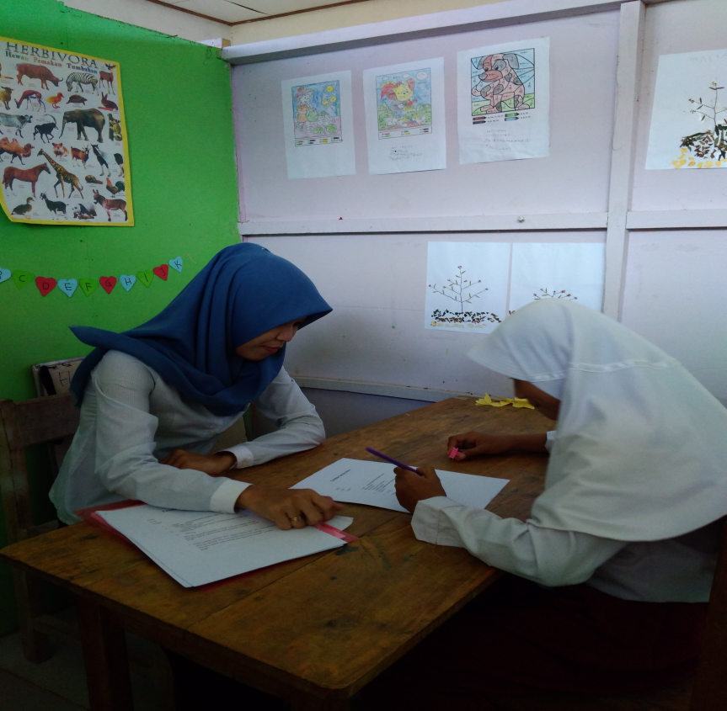
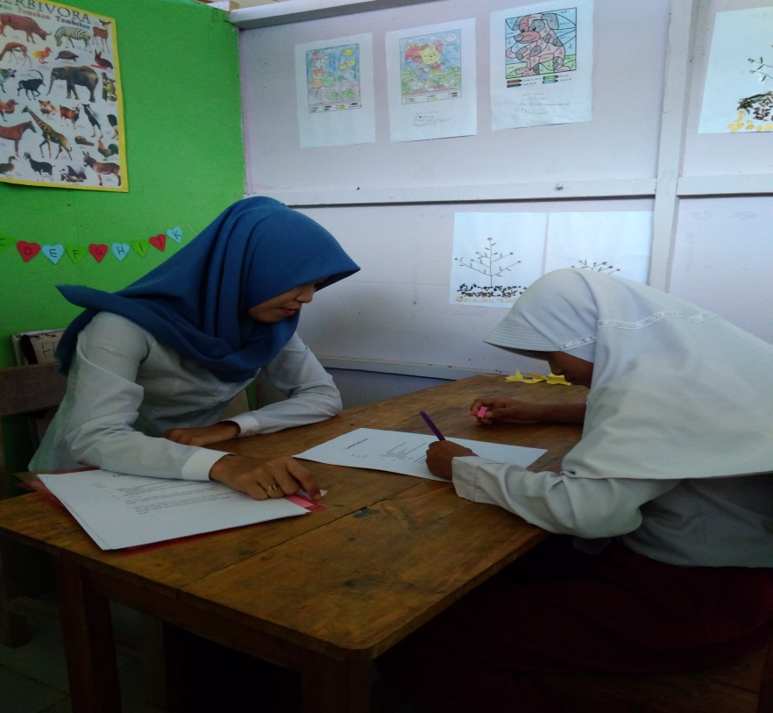

Proses pemberian intervensi pada pembelajaran IPA (memahami bagian-bagian tumbuhan akar,batang,daun) pada siswa tunarungu kelas dasar IV di SLB Negeri Wonomulyo
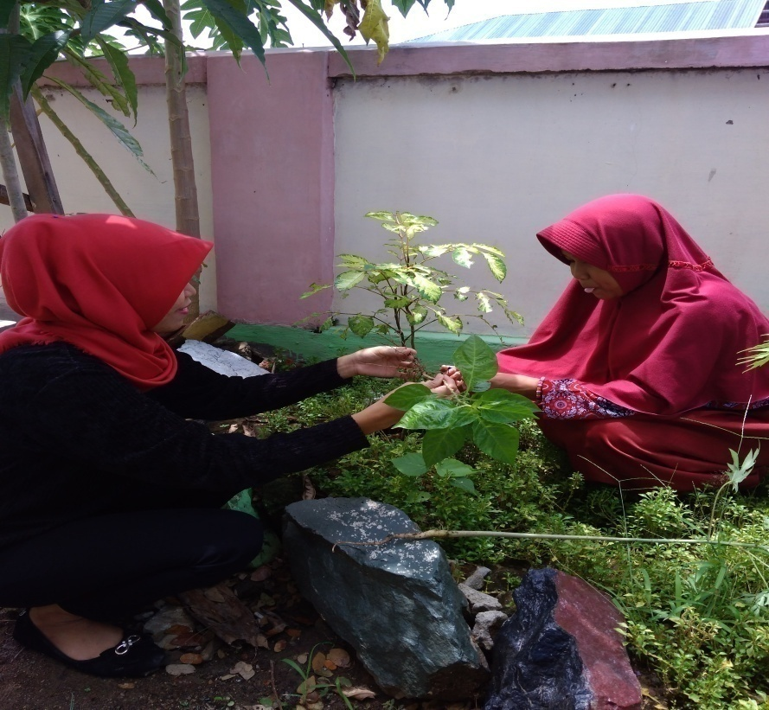
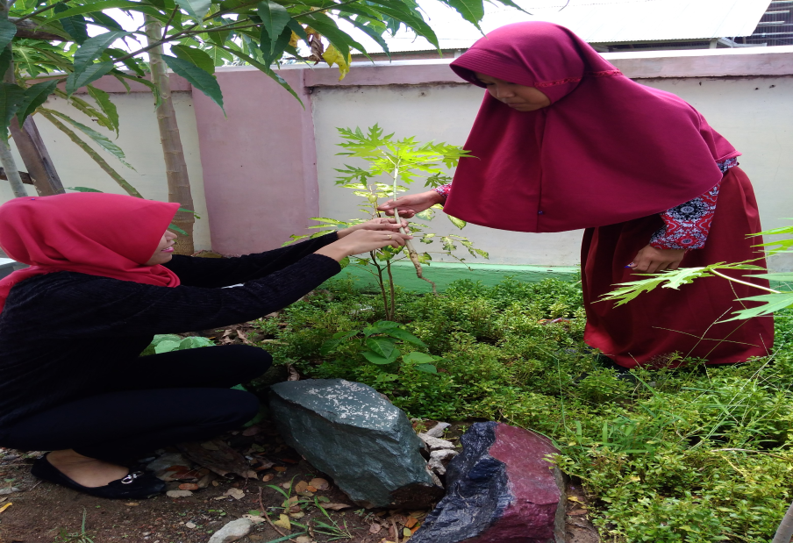

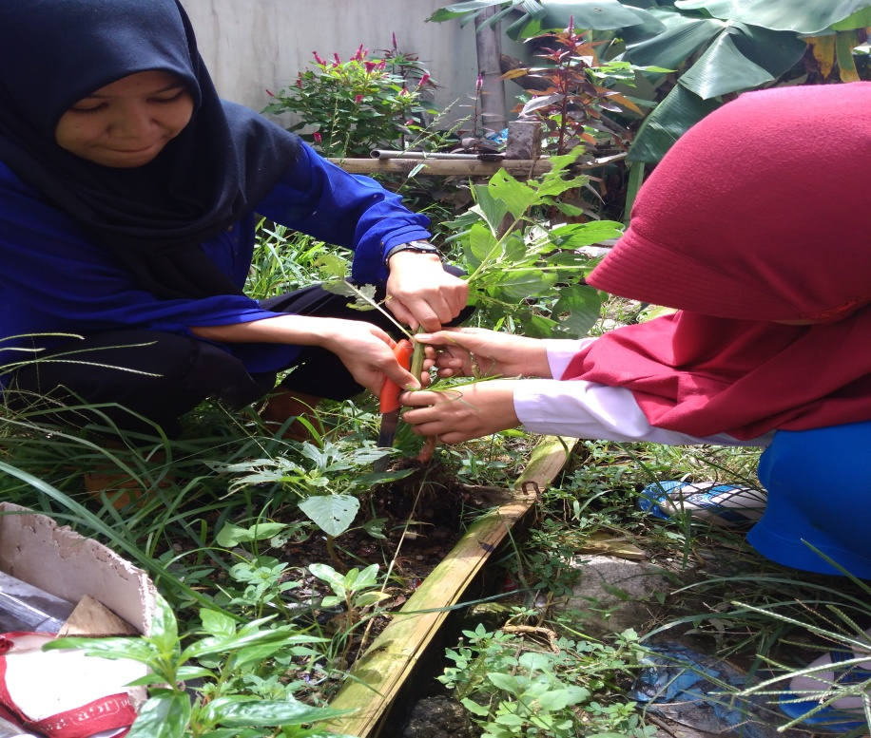
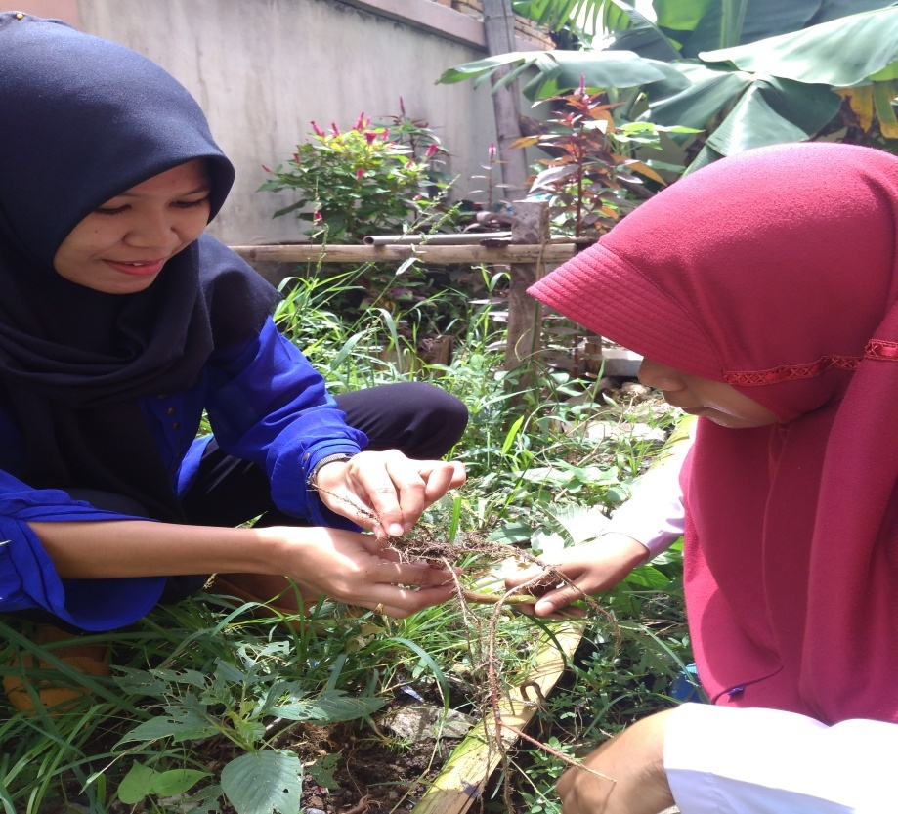

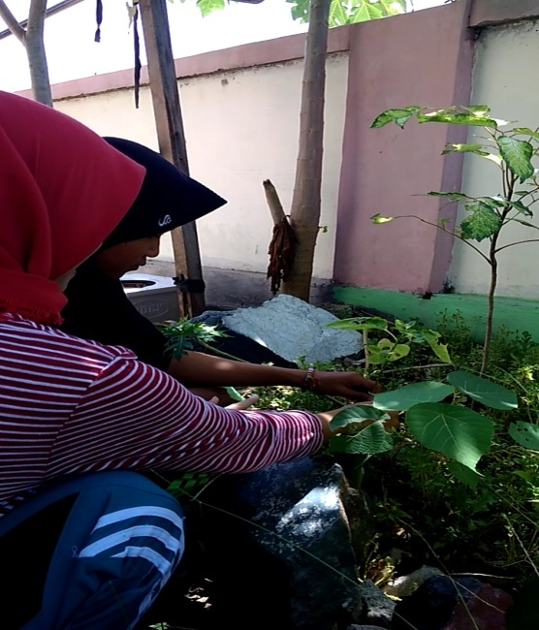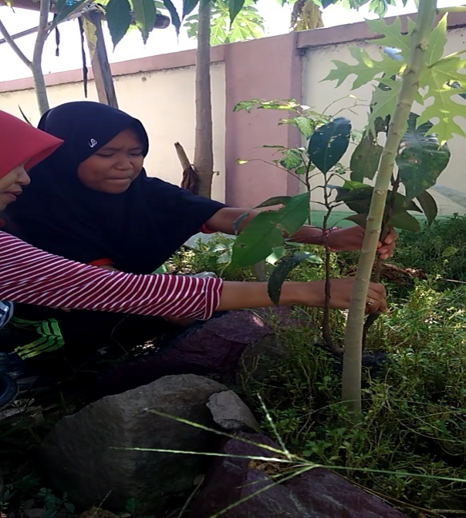

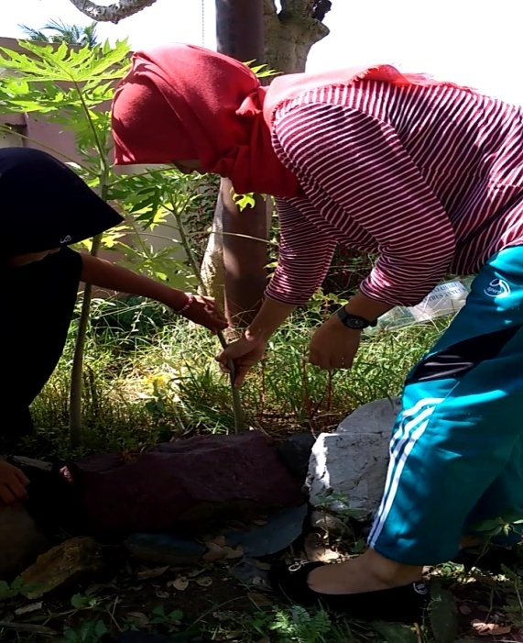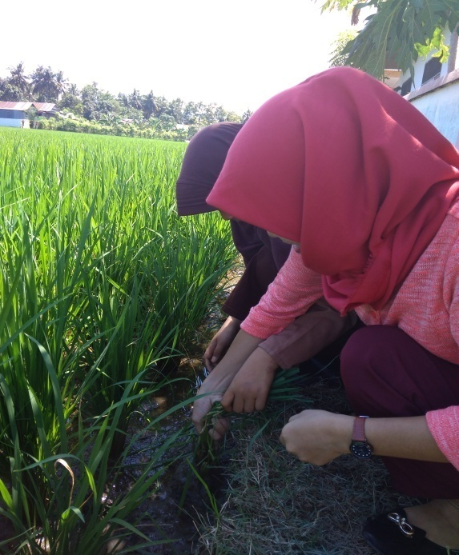

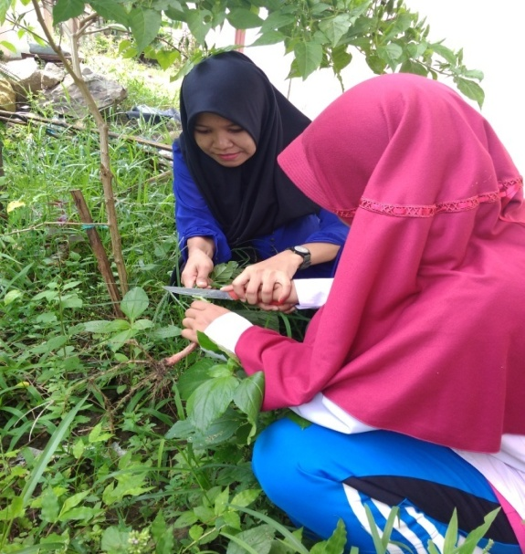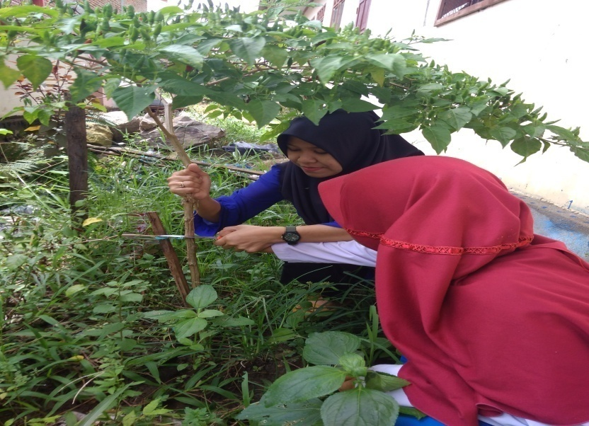
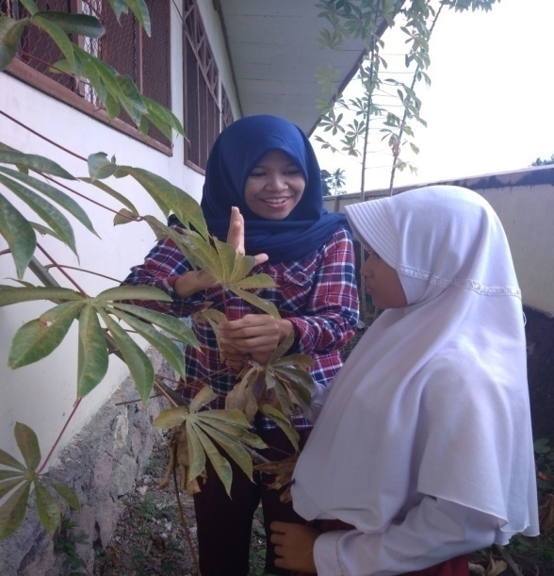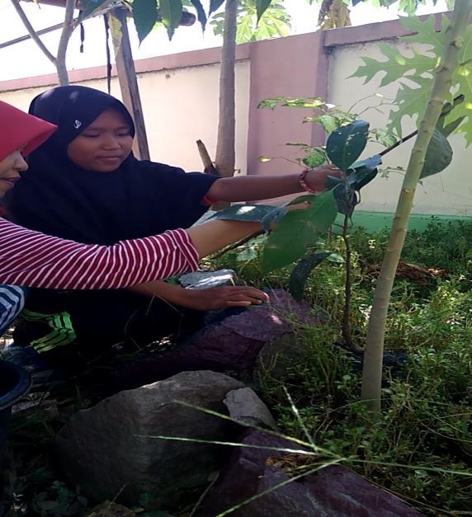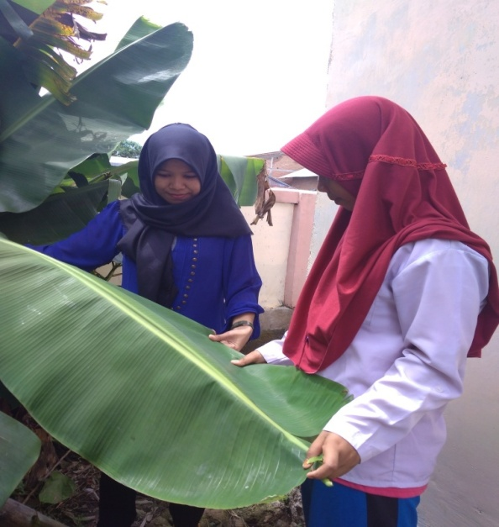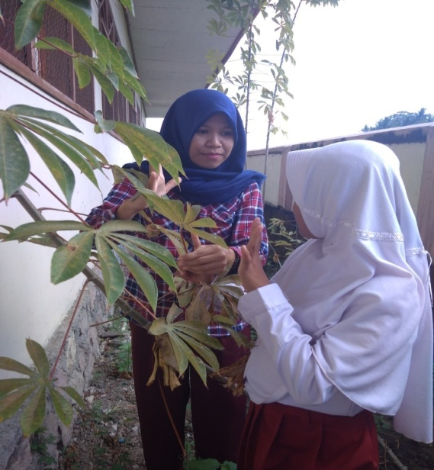
Sesudah pemberian intervensi pada pembelajaran IPA (memahami bagian-bagian tumbuhan akar,batang,daun) pada siswa tunarungu kelas dasar IV di SLB Negeri Wonomulyo
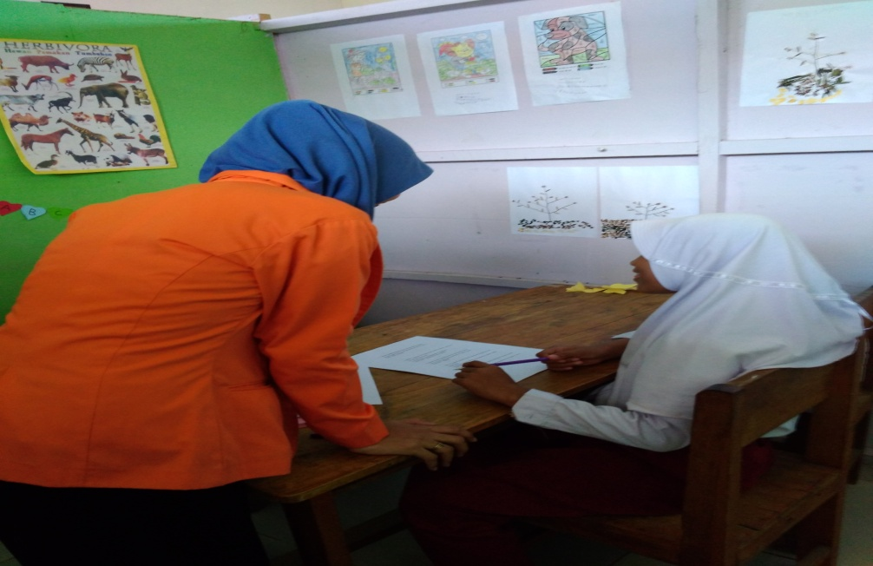
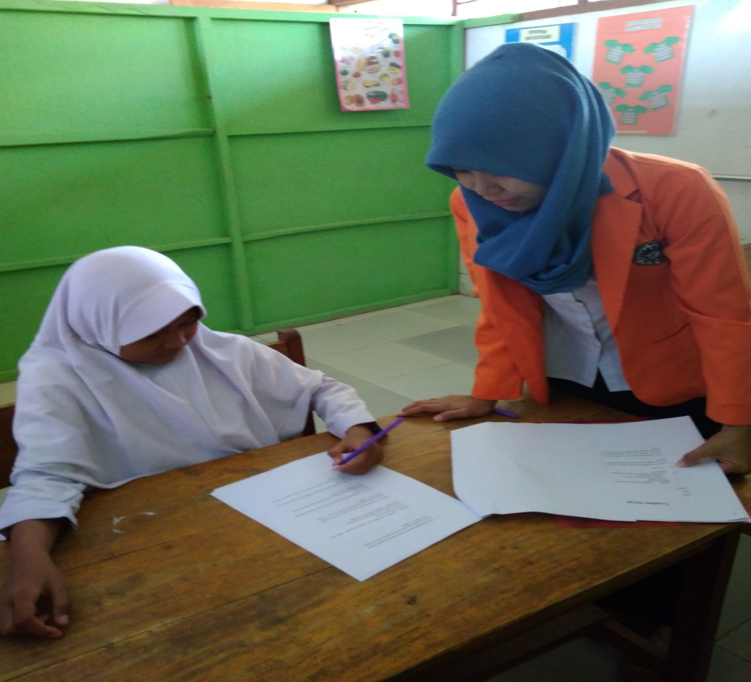

Lampiran 10

PERSURATAN

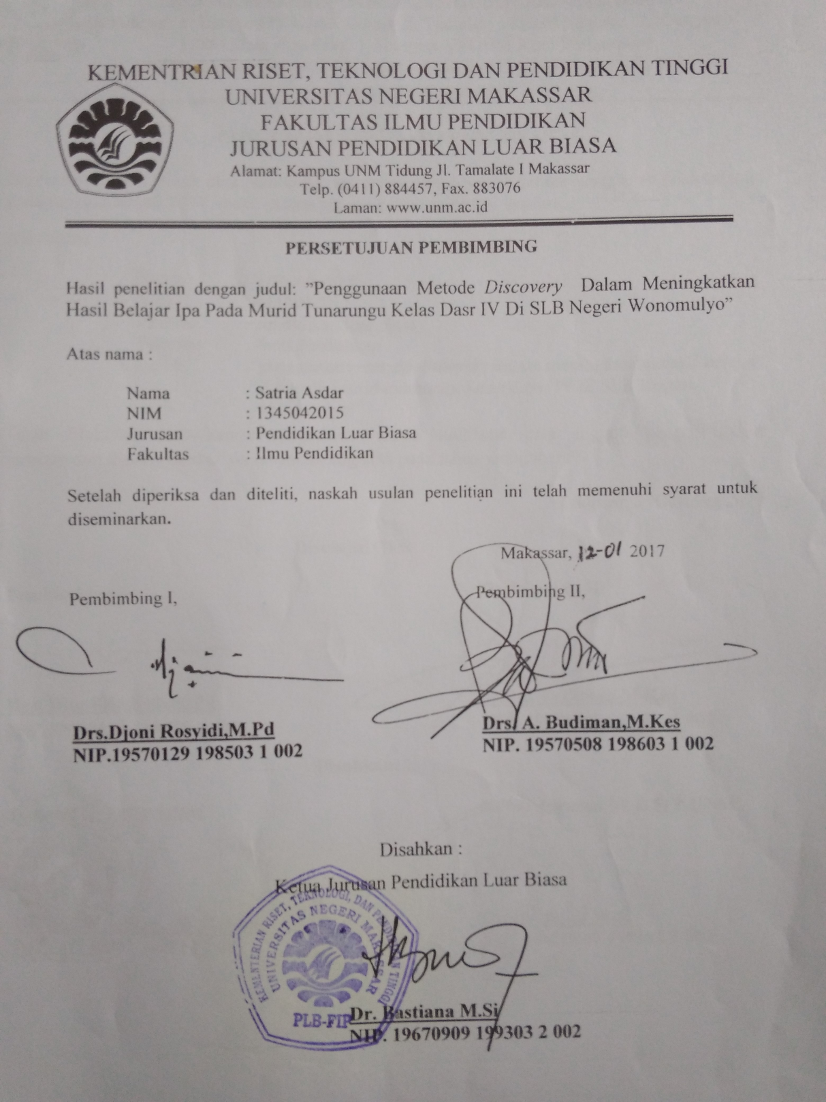

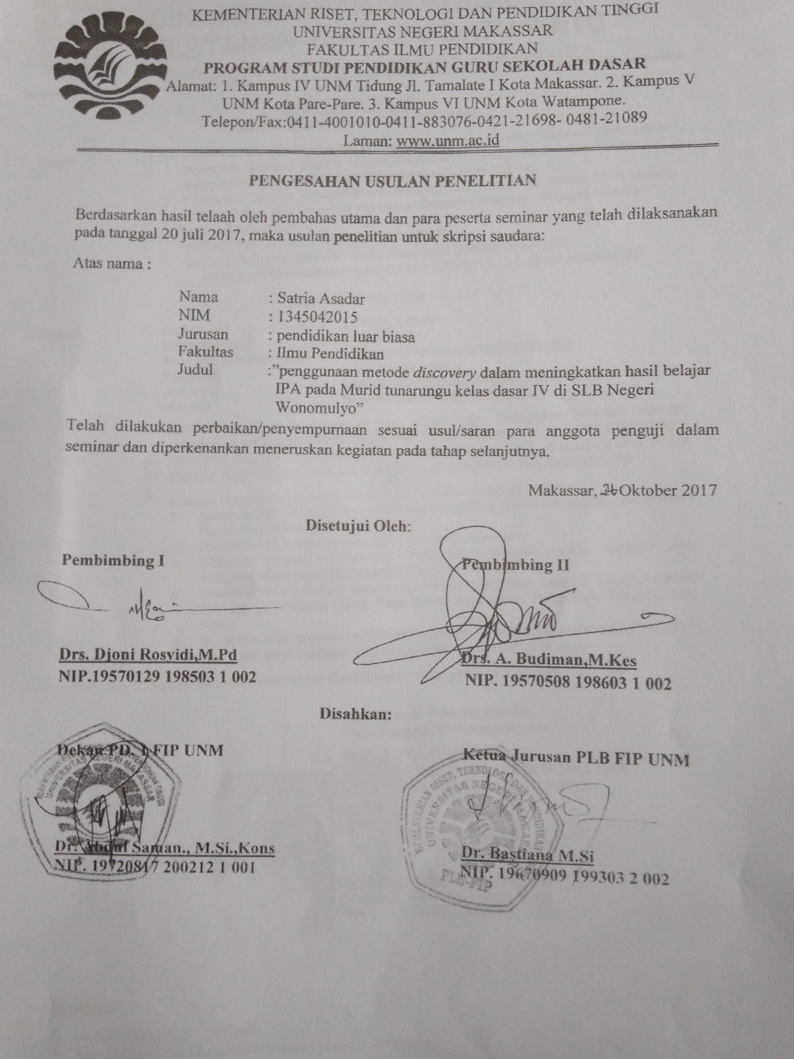

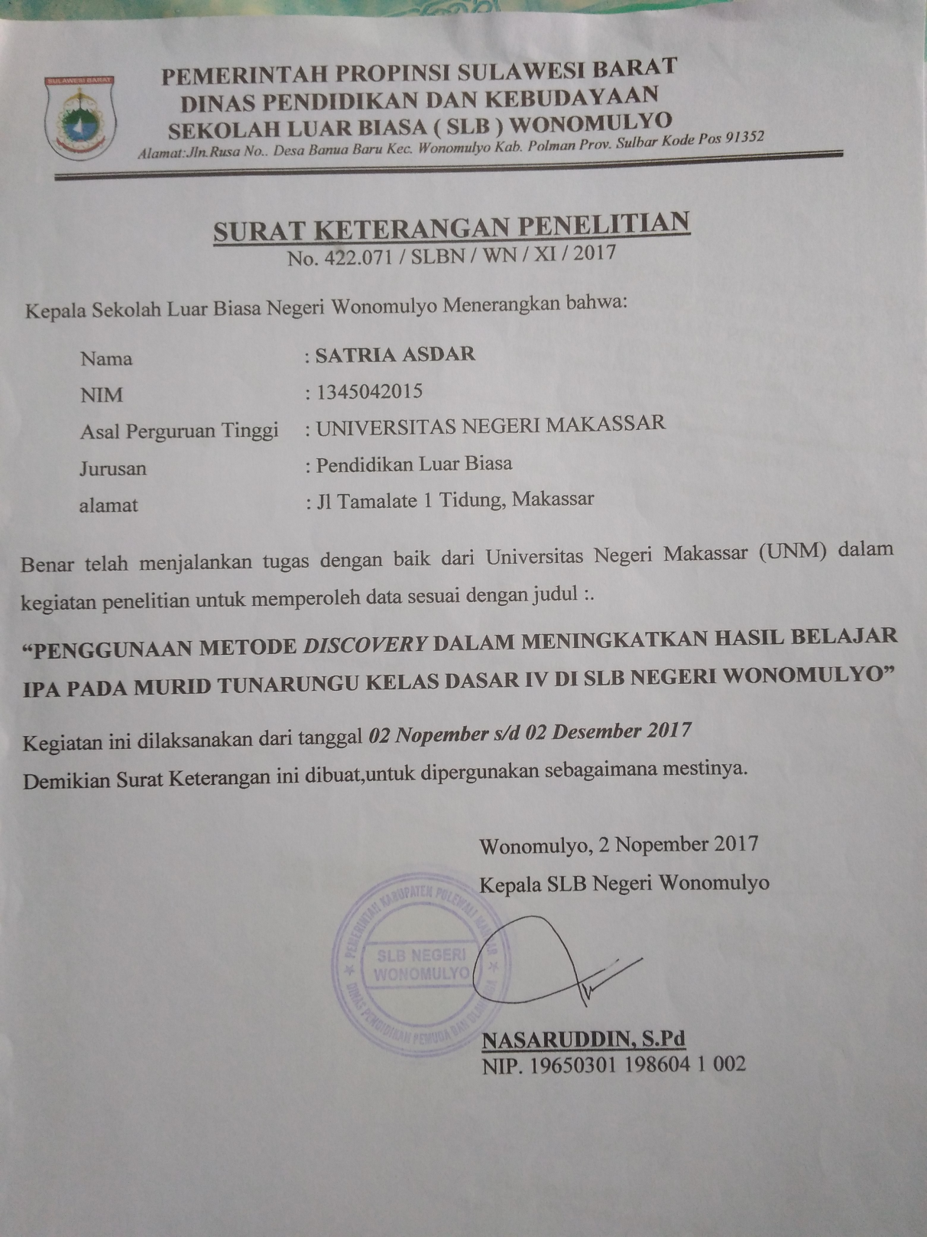

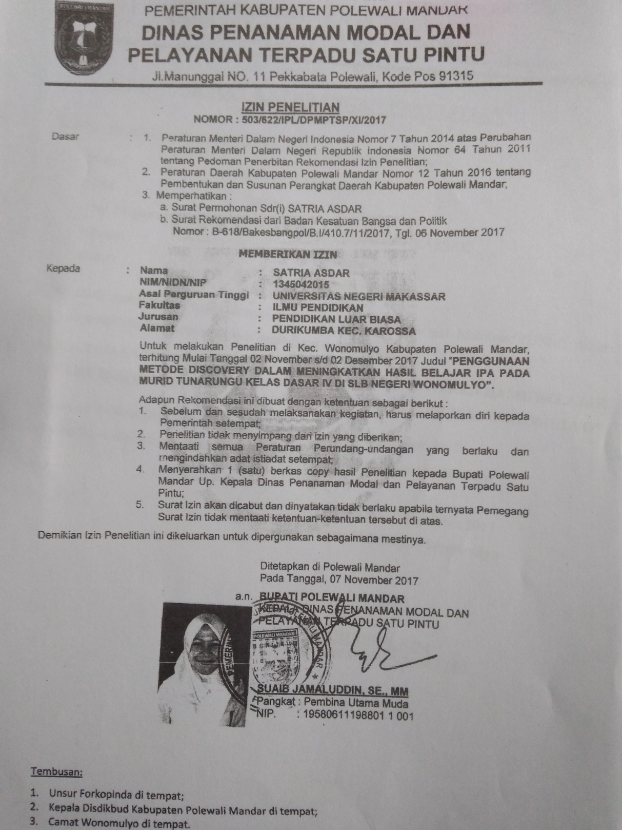

RIWAYAT HIDUP
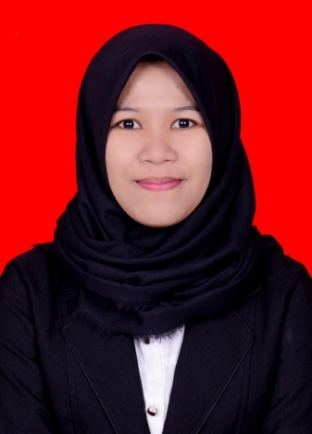
Satria Asdar, lahirpadatanggaltanggal 01 April 1995 Desa Budong-budong Kecamatan Topoyo Kabupaten Mamuju. Satria Asdar adalah anak ke dua dari dua bersaudara, Putri dari pasangan Asdar dan Hasbia. Pendidikan yang pernah ditempuh yakni di SD Negeri inpres patulana padatahun 2007. Padatahun yang sama, penulis melanjutkan pendidikannya di Madrasah Tsanawiah Negeri maros dan tamat pada tahun 2010. Pendidikan sekolah menengah atas di tempuh di SMA Budi Mulia Kalukku, pada tahun 2010-2013 jurusan IPS. Kemudian pada tahun 2013 penulis melanjutkan pendidikannya di Perguruan Tinggi Negeri yakni Universitas Negeri Makassar Fakultas Ilmu Pendidikan dengan mengambil jurusan Pendidikan Luar Biasa Program Studi Strata 1.

